分类号： U25 学校代号：10150 U D C ： 625.1 密级：公开学号：20194029
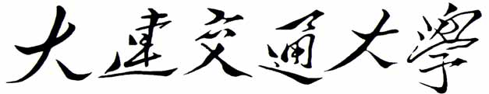
专业硕士学位论文
地铁盾构施工方法安全风险评价研究
Study on safety risk assessment of subway shield construction method
学 | 生 | 姓 | 名 | ： | 张德禹

校内导师及职称：行业产业导师及职称：

冯晓静、副教授
陈涛、高级工程师

专 | 业 | 名 | 称 | ： | 交通运输
研 | 究 | 方 | 向 | ： | 风险评价
论 | 文 | 类 | 型 | ： | 工程管理
培 | 养 | 类 | 型 | ： | 非全日制专业学位硕士
论文答辩日期： |  |  |  |  | 2022 年 | 8 月 | 10 日



学位授予单位： | 大连交通大学


摘要
摘要
随着科技的发展，人们生活水平提高，私家车变多，地面可用空间变小，地铁的出现，方便了人们出行。地铁建设迅猛发展，北京地铁线路众多、运行有序，是各城市地铁的典范。我国在地铁的发展中探究出许多有效的施工方法，盾构法因其施工速度快、扰动小、约束少等特点广受青睐，但盾构法在施工中也存在着很多风险，提前预知风险，消除这些风险对施工的影响，减少盾构施工安全事故的发生，保证盾构法在施工过程中人员的安全，减少经济损失。运用科学的方法对风险进行识别、评价对地铁建设的前期阶段、设计阶段和施工阶段都意义重大。
首先，本文梳理了国内外学者关于地铁盾构施工的研究现状，确定了文章研究的内容、方法和技术路线。接下来介绍了地铁盾构施工管理。随后整理了对北京地铁3 号线的调研数据，总结其发展现状、存在的风险和建设进展。
其次，对风险识别、评价进行了重点论述。关于风险识别，采用德尔菲法识别风险因素，对风险因素整理分析。关于风险评价，采用层次分析法建立了风险层次结构，进行定性评价，结合层次分析法和可拓评价法对风险进行定量评价。
最后选取重点规划的北京地铁3 号线为案例，得出了该项目的风险因素，随后根据层次分析法确定风险权重和专家问卷确定的风险评价因素分值，采用可拓综合法评价风险，最终得到了各风险因素以及项目整体风险的风险等级。
本文的研究成果，可以分析出地铁盾构施工中五大方面存在的重点风险因素和指标的风险等级，对北京区域内地铁盾构施工项目，提供了科学、系统的风险管理方法，对类似项目的风险管理同样具有借鉴意义。
关键词：地铁盾构施工；安全风险评价；德尔菲法；层次分析法；可拓综合评价法
III


大连交通大学专业硕士学位论文
Abstract
With the development of science and technology, people's living standard has improved, private cars have become more and more, the available space on the ground has become smaller, and the emergence of the subway has made it convenient for people to travel. With rapid development of subway construction, Beijing subway lines are numerous and run orderly, which is a model of subway in various cities. In the development of subway in China to explore the construction of many effective methods, shield method for its construction speed is quick, small disturbance, characteristics of constraint less popular, but there are a lot of shield method in construction of risk and predict risk in advance, eliminate the influence of the risk of construction and reduce shield construction safety accidents, ensure the shield method in the process of the construction personnel safety, Reduce financial losses. Using scientific methods to identify and evaluate risks is of great significance to the early stage, design stage and construction stage of subway construction.
First of all, this paper summarizes the research status of domestic and foreign scholars on subway shield construction, and determines the research content, methods and technical route. Next, the construction management of subway shield is introduced. Then the research data of Beijing Metro Line 3 are sorted out to summarize its development status, existing risks and construction progress.
Secondly, the risk identification and evaluation are discussed emphatically. As for risk identification, Delphi method is adopted to identify risk factors, and risk factors are sorted out and analyzed. As for the risk evaluation, ahp is used to establish the risk hierarchy structure, qualitative evaluation, combined with AHP and extension evaluation method for quantitative evaluation of the risk.
Finally, the risk factors of the project are obtained by selecting Beijing Metro Line 3 with key planning as the case. Then, the risk weight and the score of risk evaluation factors determined by the expert questionnaire are determined according to the analytic hierarchy Process (AHP), and the risk evaluation method is adopted to obtain the risk level of each risk factor and the overall risk of the project.
The research results of this paper can analyze the risk levels of five key risk factors and indicators in the construction of metro shield tunneling, which provides scientific and systematic risk management methods for the construction projects of metro shield tunneling in Beijing, and also has reference significance for the risk management of similar projects.
Key words：Subway shield construction; Safety risk assessment; Delphi method;
Analytic hierarchy process; Extension comprehensive evaluation method
IV


目录
第一章绪论............................................................................................... 1 1.1 研究背景 ........................................................................................... 1 1.2 研究意义 ........................................................................................... 2 1.3 国内外研究现状 ............................................................................... 3 1.3.1 国外研究现状 ............................................................................. 3 1.3.2 国内研究现状 ............................................................................. 4 1.4 研究内容与方法 ............................................................................... 7 1.4.1 研究内容 ..................................................................................... 7 1.4.2 研究方法 ..................................................................................... 7 1.5 技术路线与研究框架 ..................................................................... 10 1.5.1 技术路线 ................................................................................... 10 1.5.2 研究框架 ................................................................................... 11第二章地铁盾构施工相关理论 ............................................................ 12 2.1 盾构机 ............................................................................................. 12 2.1.1 盾构机概述 ............................................................................... 12 2.1.2 盾构机分类 ............................................................................... 12 2.2 地铁盾构施工流程 ......................................................................... 13 2.2.1 盾构施工阶段 ........................................................................... 13 2.2.2 盾构施工特点 ........................................................................... 14 2.3 地铁盾构施工风险 ......................................................................... 15 2.3.1 风险的概念和事故级别 ........................................................... 15 2.3.2 地铁盾构施工风险识别 ........................................................... 16 2.3.3 地铁盾构施工风险评价 ........................................................... 16 2.4 本章小结 ......................................................................................... 17第三章地铁 3 号线盾构施工安全风险识别 ...................................... 18 3.1 地铁盾构施工安全风险分类 ........................................................ 18 3.1.1 施工技术风险 ........................................................................... 18 3.1.2 环境管理风险 ........................................................................... 20 3.1.3 施工材料风险 ........................................................................... 21 3.1.4 机械设备风险 ........................................................................... 21 3.1.5 人员管理风险 ........................................................................... 21 3.2 基于德尔菲法的风险识别 ............................................................ 22 3.2.1 德尔菲法简介 ........................................................................... 22 3.2.2 德尔菲法步骤 ........................................................................... 22


3.2.3 德尔菲法识别风险 ................................................................... 23 3.3 本章小结 ......................................................................................... 31第四章地铁隧道施工安全风险评价 .................................................... 32 4.1 层次分析法评价风险 ..................................................................... 32 4.1.1 层次分析法步骤 ....................................................................... 32 4.1.2 评价指标体系建立 ................................................................... 33 4.1.3 层次分析法确定权重 ............................................................... 33 4.2 可拓综合评价法评价风险 ............................................................ 35 4.2.1 确定经典域和节域 ................................................................... 35 4.2.2 确定待评物元 ........................................................................... 37 4.2.3 计算关联度 ............................................................................... 37 4.2.4 多级可拓评价 ........................................................................... 37 4.2.5 确定安全风险等级 ................................................................... 38 4.3 本章小结 ......................................................................................... 38第五章案例分析 .................................................................................... 39 5.1 工程概况 ......................................................................................... 39 5.2 层次分析法应用 ............................................................................. 42 5.2.1 建立安全评价层次结构图 ....................................................... 42 5.2.2 层次分析法求取权重 ............................................................... 43 5.3 可拓综合评价法应用 ..................................................................... 49 5.3.1 确定经典域和节域 ................................................................... 49 5.3.2 确定待评价物元 ....................................................................... 49 5.3.3 计算关联度 ............................................................................... 53 5.3.4 可拓综合评价法 ....................................................................... 59 5.3.5 评价结果分析 ........................................................................... 61 5.4 本章小结 ......................................................................................... 62结论与展望 ............................................................................................... 63参考文献 ................................................................................................... 65附录1:调查问卷表 .................................................................................. 68附录2:风险相对重要性调查表 .............................................................. 69附录3:风险指标对应表 .......................................................................... 71附录4:可拓综合评价法地铁盾构法施工安全风险评价问卷调查 ...... 75


第一章绪论
第一章 绪论
1.1 研究背景
科技发展，新旧动能转换加速升级，带动了城市的快速发展，从前的交通方式在现代社会发展面前捉襟见肘，地铁作为城市的典型交通工具，随着时代发展加速升级。作为全世界人口第一大国，面临交通拥堵问题，方便出行、准确到达是人类日益期盼的目标。作为北京这样的大中型城市，交通拥堵问题变得明显。因此合理利用地下空间，发展城市交通，成为改善公共交通运输的重要道路。地铁对比其他交通，具有运输量大、守时性高、行进速度快、不危险、节省土地、减少噪音、减少干扰、减少污染、节约能源、座位舒适等特点，因此地铁成为城市交通的重要组成部分。
根据相关统计，截止至2020 年12 月31 日，中国内地已开通城轨交通线路长度共计7978.19 公里，其中地铁6302.79 公里、轻轨217.60 公里、单轨98.50 公里、市域快轨805.70 公里、现代有轨电车485.70 公里、磁浮交通57.70 公里、APM10.20 公里，地铁交通线路占比80%，是城市交通建设的主要工程，施工不确定性因素很多，易发生施工安全事故，造成重大安全损失，其风险管理研究也必将引起重视。
Metro,“地铁”的缩写。中国地铁发展较晚，国外诸多国家建设完地铁并投入使用，中国却未建设地铁。中国建国后，把建设地铁提上日程，从此我国诞生了第一条地铁——北京地铁1 号线。经过约50 年的快速发展，不管是技术上还是里程，中国轨道交通已占据世界一席之地。
在我国建设地铁过程中，应用了多种方法。例如明挖回填法、钻挖法、盾构法等，获得了国际的认可和赞赏。明挖回填法影响人类生产生活、危险性较高、噪音大，钻挖法扰动较大、对地面破坏程度大，盾构法在支护下进行地下暗挖施工，不受地面交通、河道、季节等影响，能经济合理的保证隧道安全施工。
盾构法是暗挖法施工中的一种全机械化施工方法。它将盾构机械在地中推进，通过盾构外壳和管片支承四周围岩防止向隧道内坍塌。同时在开挖面前方用切削装置进行土体开挖，通过出土机械运出洞外，靠千斤顶在后部加压顶进，并拼装预制混凝土管片，形成隧道结构的一种机械化施工方法。[1]盾构机于1847 年发明，它是一种带有护罩的专用设备。它既是一种施工机具又是强有力的临时支撑结构。盾构机外形上像钢管机，较隧道部分略大，用来抵挡外向水压和地层压力。[2]
地铁施工的安全问题，涉及到国家的利益和个人的安危得失，也是社会重点关注的问题。地铁线路的施工过程中都存在着安全风险。因此，对地铁施工安全评价，可以提
1


大连交通大学专业硕士学位论文
前预知风险，让施工人员详细了解施工作业中的不可见风险，让管理者采取风险防治措施。
因此，对地铁隧道施工进行安全风险评价可以有针对性的辨别风险因素。地铁隧道施工的安全风险评价，可以确定影响施工安全的危害因素，从而采取有效的方法来应对风险。
1.2 研究意义
地铁的飞速发展给人类的生产生活带来了诸多便利，地铁的准时性、安全性更是人类追求和喜爱的重点要素，地铁提升了人类的幸福感，增强了民生福祉。但是地铁在发展过程中也面临着诸多风险挑战，地质的复杂性、技术要求高、施工难度大。地铁在施工过程中事故频发，不仅造成重大经济损失和社会危害，还使得地铁施工压力增大。例如：2015 年1 月1 日，武汉轨道三号线19 标段盾构段发生天然气爆炸，造成两人死亡，2017 年5 月初，在深圳市轨道交通工程3 号线三期南延工程3131 标发生基坑坍塌事故，造成4 人伤亡，直接造成经济损失345 万元。诸如此类频发的事故，使人类深刻认识到地铁潜藏的风险因素会严重影响施工过程中的安全。
所以为了尽可能的避免风险，减少安全隐患，是目前风险管理的重要研究方向。通过提前介入，提前分析潜在风险并进行评价，然后制定一套系统完善的管理方法来应对地铁施工过程中可能发生的风险和挑战，尽最大可能降低风险或使风险消失，保证安全隐患提前排查到位，降低安全风险发生率，达到施工预期的目标。提前加强风险管理，让风险离开施工全过程，减少经济损失，保证人类生命财产安全。
安全是“一”，其他的都为“零’，前面的”一”没有了，后面再多的“零”都没有用。这就提示我们：安全是所有工作的重中之重，安全是前提，安全也是一切工作的保证。地铁的施工，安全性至关重要，增强施工风险管理也是我国社会管理中的一项重要内容，我们都清楚的知道，安全对于每个人、每个家庭、甚至每个国家是十分重要的，安全凌驾于所有事物之上，安全也是开展施工工程的前提。中国的产业众多，有很多产业为经济建设增砖添瓦，这些产业是中国的支柱，支柱的不断发展，带动了人类就业，让人类的生活更加富足、快乐。建筑业在众多产业中脱颖而出，源于它是一项惠民的支柱产业。建筑业的安全与国民经济的发展息息相关，因其竞争激烈、危险性高、危险因素众多等特点，近年来建筑行业引发的安全事故频发，是个极具挑战的行业。施工建筑安全风险管理是支撑建筑业持续发展的重要一笔。安全风险管理研究也成为了施工过程中必不可少的一部分。根据提前进行的风险评价结果，从而提前采取有针对性的措施，制定相应的应急方案，按照方案快速、准确地处理实际施工问题，有效控制风险的发生，降低事
2


第一章绪论
故发生率和事故发生所造成的后果，避免人员伤亡。因此，对地铁盾构施工风险评价的研究不仅具有重要的理论价值，而且可以用来解决地铁施工的实际安全问题，在实际应用中具有广阔的应用前景。
由此可见，安全风险评价可以为地铁施工和地铁运营的相关决策提供有利支持，可以对勘察设计阶段进行反演，施工风险管理不仅关系工人自身安全，关系每个家庭的稳定，也关系国家经济的发展，是亟待解决和关注的焦点问题。
1.3 国内外研究现状
1.3.1 国外研究现状
在美国，始于1930 年代的风险研究在1960 年代取得了重大进展。因为安全评价很大一部分的减少了各种事故的发生，所以很多国家愿意投入大量的时间和金钱进行施工安全评价。鼓励人类对施工安全评价的研究，不断的开发出新的方法，通过对施工各个方面的评价，分析施工的安全性，争取避免不必要的损失。
风险识别是指对潜在风险以及客观存在的风险进行系统归类和全面识别，有专家调查法、核对表法和工作分解结构法等。从管理的角度而言，事故隐患可能会造成的不协调状态，以及潜在事故情况[3-4]。专家调查法是指利用专家的工程经验和思维，分析事物存在的风险，具有简便易行，在缺乏统计数据或没有类似事件可借鉴的情况下，也能作出有效的预测但也存在主观因素干扰大、无法从理论上证明结论准确性、结果趋于保守等缺点。
Baker[5]提出利用三角模糊数与层次分析法结合确定子系统的权重，为了减少主观因素，在模型中引入了指标系数。构造了事故严重性与可能性矩阵，加强了评价结果的科学性和客观性。
Gkountis[6]将模糊理论引入到层次分析法，建立了地铁隧道及车站结构的安全风险评估模型，并通过专家打分的方法得到评估对象的相对权重，进而使用模糊理想解法得出不同对象的评价等级量值，并通过实例验证了该模型方法的合理性与实用性。
Azadeh 等[7]基于层次分析法和数据包络分析构建了集成模型，并对城市轨道交通系统中的风险因素进行评估，进而针对城市轨道交通运营安全管理提出了优化建议。
Soons 等[8]通过分析地铁地下隧道的特点，构建了对风险定量分析的框架，该定量风险分析框架主要以社会可接受的安全风险等级来确定地铁隧道结构的安全水平。
可拓学起源于中国，目前外国学者对于可拓学的应用研究较少，且主要集中在分类问题和模式识别问题上。
3


大连交通大学专业硕士学位论文
David 等[9]对蔡文学者创立的可拓学理论体系对可拓特性分析、可拓原理、可拓决策和可拓预测等的实用方法论进行了介绍。
Sandru[10]等将可拓学理论从目前已知的一维情形推广到n 维情形,扩展了可拓学的应用范围，Olaru 等[11]将可拓学理论应用于液压缸的精密稳定优化选择问题上，利用可拓变换和相关函数定义了几种液压缸的精密稳定类型。
Divyashree 等[12]使用可拓理论模式识别算法来识别各种类型的局部放电源，并总结了可拓理论在模式识别中的优点，例如：它不需要任何过程学习和参数设定，且易于用MATLAB 软件实现等。
Chander 等[13]在研究网页搜索语义冲突问题时，提出使用可拓方法来有效地排除不同类型的语义冲突。Vladareanu 等[14]利用可拓理论的思想，对救援机器人执行器实时控制的算法进行了优化,并验证了该方法的优越性。
由以上可以看出，国外地铁隧道施工安全风险研究整体来说较早，在研究中，积累了大量的宝贵经验，为地铁施工的实践奠定了基础。在早期研究中，提出了风险矩阵法等方法，在遇到瓶颈时，积极思考后，引入了模糊理论，这是国内学者值得借鉴的地方。但国外地铁建设的相关规范有可能不适用于我国，因此，在对风险进行评估时，应结合我国的规范要求和实际情况。
1.3.2 国内研究现状
与美国等国家相比，我国地下铁道施工安全风险管理方面还比较落后，对风险评估方面的研究还是不足。近几些年，中国的经济有目共睹，正在飞速发展，地下空间的使用越来越多，让地铁施工得到了广泛的关注，也让更多的科研人员对其展开了更深入的研究。
钱朝晖[15]以深圳地铁七号线工程实例为依托，对施工过程进行风险辨別、风险估计和风险评价，利用风险识别三因素法就施工过程中工程项目的地质风险、施工风险以及环境风险因素进行识别，再结合专家调查法和模糊综合评价法对上述各风险因素进行评价，将定性的问题转变成定量评价，并提出相应的措施来减少风险所带来的危害。
丁振明等[16]通过分析专家调查法的特点，总结了专家调查法的工作流程，根据西安地铁工程实例，从风险评估分级、调查因子、专家选取的确定，对调查因子、工法风险、综合结论等进行了分析，得出了可靠的结论，为工程风险的综合评定工作提供了有力的参考依据。核对表法方法简单易掌握，是指利用以往的工程资料与经验，列出之前工程经历的风险事件，用现在的工程和以前对比，对项目未来风险进行预测，找出存在的风
4


第一章绪论
险因素，然后重新制出工程风险表格。工作分解结构法是指通过由大到小，由总体到部分对工程逐层分解，筛选出工程施工过程中可能存在的各类风险因素。
宫志群[17]研究了地铁盾构区间隧道施工风险分析评价的各部分内容，结合地铁盾构区间隧道施工的特点，采用工程项目工作分解结构法和项目风险分解结构法相结合的风险辨识方法，利用工程项目工作分解结构法，将盾构区间施工的整个过程分解成相应的施工阶段，再结合项目风险分解结构法将各施工阶段的风险因素按类别进行分解，将极其复杂的盾构区间隧道施工过程分解成容易被认识和理解的基本风险因素。陈远建[18]从一般性城市地铁施工过程中可能面临的各类安全风险研究入手，得出了城市地铁施工安全风险源汇总表。
黄洪伟[19]通过分析地铁工程项目的特点，建立地铁工程项目风险评价指标体系，并对其进行检验，其次通过风险的分析归类构建风险评价模型，最后运用所建立的评价体系和模型进行实证分析。王飞[20]在对地铁盾构隧道施工安全风险源的识别上建立风险清单，并对各风险因素进行评估。
地铁风险评估主要是对潜在风险，及其权重、发生概率和后果等进行量化评估分析的过程，主要分为综合评估法、层次分析法和故障树分析法等。综合评估法是对目标对象所涉及的因素进行单一评判，然后综合各方面的情况，通过专家对目标对象综合打分评估，评估结果可能与实际结果有很大的差距，相对于真正的定量评估还有很多需要改进的地方。周念清[21]利用区间数来代替结构模型中的确定数值，用区间数限定评估结果，通过计算和检验得到一组区间数的改进区间层次分析法。
邓祥辉[22]针对常用的层次分析法主观性强、风险模糊性大且不易准确计算的缺点，提出模糊层次综合评判法，该方法把定性分析的结果以定量的形式表达出来，计算结果更为客观。孟楠基于三角模糊数的层次分析法和模糊综合评价法相结合，对新兴城市地铁施工风险评估研究。王龚[23]地铁隧道施工过程中管线渗漏施工风险进行评估。应国柱[24]为避免传统的9 标度法得到的判断矩阵需要大量一致性检验，将判断矩阵转换为模糊互补判断矩阵的改进模糊层次分析法等等。
叶派平[25]以福州地铁２号线上街站工程为依托，基于模糊理论对地铁深基坑施工开展施工安全风险评估，研究分析了该工程的风险情况。郑余朝基于层次－模糊综合评价法对盾构隧道下穿高速铁路站场，开展施工安全风险评估，厘清施工中的风险情况。
邓详辉等[26]为了降低和控制地铁深基坑施工风险，结合工程实例，先根据工程地质条件和施工方法等对主要施工风险进行辨识；然后采用模糊层次分析法得到风险概率等级，并结合专家调查法对风险后果进行评估。周德红等[27]通过首先分析影响地铁施工的客观风险和技术风险，利用专家调查法和模糊层次分析法得出设计方案缺陷是技术风险
5


大连交通大学专业硕士学位论文
中的主要风险；然后，从导致设计方案缺陷的详细风险因素中利用优先关系判断模糊矩
阵，结论为最易导致地铁施工发生事故的风险因素是透水。
姜伟等[28]联合运用层次分析法和模糊综合评价法，建立盾构掘进适应性评价模型。
根据工程条件，确定盾构掘进适应性评价体系，利用AHP 法确定各指标权重，并利用
模糊集法确定隶属函数，采用模糊综合评价法对盾构掘进适应性进行评价。
曾笑雨等[29]和刘双庆等[30]在事故统计数据的基础上建立了事故安全评估体系，以定
性与定量相结合的分析方法对地铁系统进行风险评估。
贾水库等[31]、王洪德等[32]和李晋等[33]通过统计与分析我国地铁运营安全事故，构
建运营安全指标体系，并利用层次分析法和模糊评价法对地铁运营安全性进行了综合风险评估，并结合实例进行分析，以此说明模糊综合评价模型的实用性和合理性。鹿颖[34]和黄荣祖[35]采用风险矩阵评价法对风险进行量化分级。
贺明[36]、张涵[37]和吴海涛等[38]使用解释结构模型对影响运营安全的风险因素进行分析，揭示了各风险因素间的相互关系。戢小辉[39]从“人、机、管、环”四个方面建立了
地铁车站安全评价体系，通过问卷数据对各个指标赋值，最后利用物元模型对某车站的
风险进行评价。
蔡文[40]创立了可拓理论，用于解决不相容问题。邓丽丽[41]最早将可拓方法用于解决
采场顶板稳定性评价，结果验证了可拓评价法能够比较好的解决较复杂的评价问题。胡宝清[42]将可拓评价法应用在了围岩稳定性分类中，同时提出了一种采用简易关联函数来
确定指标权重的优化方法，并首次提出了级别变量特征值的概念，通过对可拓评价法与其他评价方法的应用对比，验证了可拓评价法的可行性。胡宝清学者[43]进一步提出了最
大贴近度和最大对比度方法，初次建立了多级可拓评价模型，并成功应用到了高层建筑火灾风险评价中。魏新江[44]在对基坑工程安全进行评价时采用了熵值法、层次分析法确定指标权重，并建立了可拓评价模型。马艳霞[45]在研究计算机联锁系统安全风险评价问
题时，将经典域物元与待评物元规格化用非对称贴近度来替代最大隶属度,实例分析结果表明该方法有效解决了最大隶属度的失效问题。钱琴珍[46]针对绿色建筑标准评价问题建
立了多级可拓综合评价模型，对绿色建筑的绿色环保程度进行了科学合理的评价。
在交通领域，史桂芳[47]通过对比道路安全风险评价方法以及实例验证，发现可拓评价法适用于道路工程等相关联项目的安全评价问题。潘科[48]等人在地铁安全评价问题中建立了以可拓评价法为核心的多级可拓评价模型。李雪松[49] [49]在研究地铁施工风险评
价问题时,采用改进的三标度层次分析法确定指标的权重,并建立了模糊可拓评价模型来确定目标的风险等级。曾宪云[50]等在研究城市高架路运营安全风险问题时，使用熵权法
计算指标权重并建立了城市高架路运营安全风险分析的可拓物元模型，通过实例分析证
6


第一章绪论
明了方法的适用性。陈佳洁[51]针对地铁车站的运营风险建立了评价体系，并利用可拓评价法对车站运营风险进行评价。金段艳等[52]利用德尔菲法，确定以人为因素、设备因素、环境因素、管理因素、线下设施因素为基础的评价指标体系，其次，应用可拓集法，确定各个指标的经典域、节域、待评物元，建立关联函数以计算关联度，从而进行可拓评价，以定量的数值说明其安全水平。陈艳等[53]根据地铁施工的特点及地铁工程施工安全评价标准，比较全面、系统地构建了地铁施工安全风险评价指标体系，采用AHP 和熵权结合的方法确定权重，建立以可拓法为核心的地铁施工安全风险的多级可拓评价模型，为地铁施工安全风险评价提出一种有效的评价方法。
通过查阅学习上述地铁盾构施工风险的研究成果可知，近些年国内外专家学者对盾构施工风险的研究采用了诸多风险评价方法。从曾经以单纯的定性、定量分析到现在定性定量相结合对施工风险进行识别、评价。例如层次分析法、模糊综合评价法、可拓综合评价法、物元分析法等。这些方法降低了风险识别过程中的主观性，使评价结果更科学准确。
1.4 研究内容与方法
1.4.1 研究内容
本文共五章。对地铁盾构施工项目进行了系统地风险管理研究。文章重点为第三、四、五章。重点研究了地铁盾构施工项目的风险识别、风险评价。
首先通过搜集相关资料，引入本文的研究背景，随后明确了本文的研究意义，梳理了国内外研究现状，最后确定了本文的研究内容、研究方法和研究路线。介绍盾构施工的主要过程和优缺点，阐述地铁盾构施工带来的风险，由此引入风险管理的流程，即风险识别，风险评价，为本文的研究奠定了理论基础。
然后将地铁盾构施工安全风险分类，通过多轮调查问卷，应用德尔菲法进行风险识别，整理分析后形成风险清单。在定量研究上，结合层次分析法和可拓评价法对风险因素评价。
最后选取北京地铁3 号线为案例，对识别的风险，采用层次分析法确定风险层次模型和风险权重。通过专家调研对风险因素打分，运用可拓综合法对风险评价，对项目整体进行评价，确定风险等级，提前预知风险。
1.4.2 研究方法
（1）风险识别方法
7


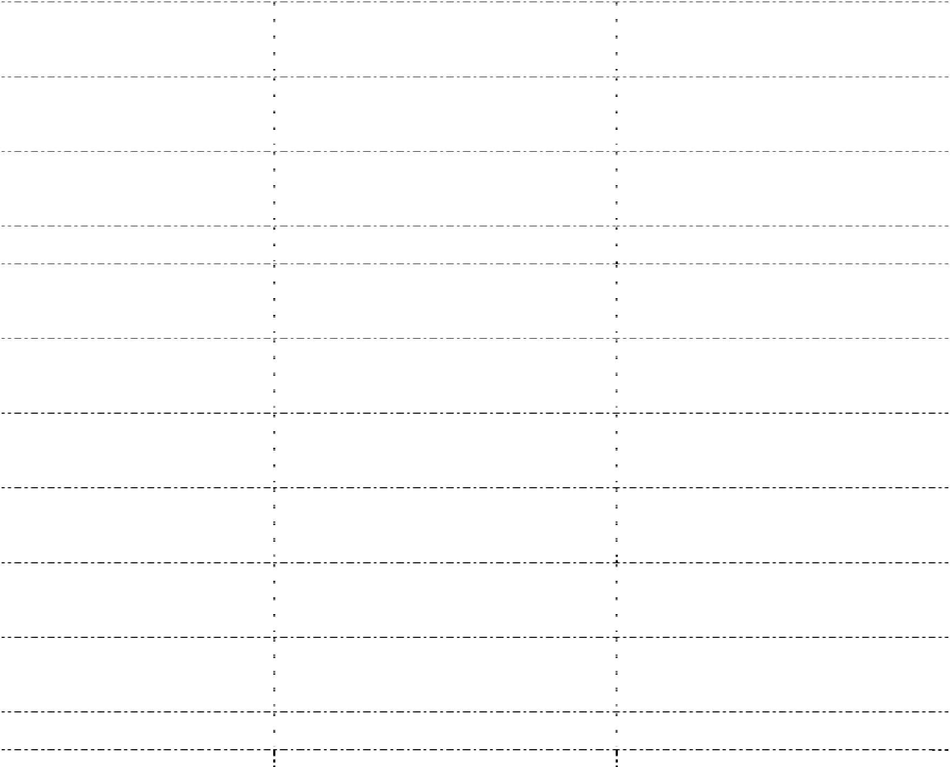
大连交通大学专业硕士学位论文
安全风险识别方法很多，各有利弊，应结合工程实际情况选用风险识别方法。本文
总结各类安全风险识别方法，并列出其优缺点，如下表1.1 所示。
表1.1 安全风险识别方法优缺点
Table 1.1 Advantages and disadvantages of safety risk identification methods
识别方法 |  | 优点 |  | 缺点
专家调研法 |  | 简易方便易实行，结果比较准确 |  | 需风险识别人员拥有大量的经
 |  |  |  | 验和知识，花费时间和金钱较多
 |  | 简便易掌握，能够事先编制，不
安全风险检查表法 |  |  |  | 不能详细研究出安全风险的源
 |  | 漏掉任何可能导致事故的因素 |  | 头，只能对已经存在的对象评价
故障树分析法 |  |  |  | 如果数据存在不确定性，可能会
 |  | 实用性强、形象直观
 |  |  |  | 产生误差
头脑风暴法 |  | 简单易行
 |  |  |  | 不适宜研究复杂的问题
 |  | 系统分析、深刻分析单个风险因
失效模式和后果分析法 |  |  |  | 缺乏对风险的全面考量
 |  | 素
 |  |  |  | 权重赋值的确定受主观因素影
模糊综合评判法 |  | 运用模糊数学的运算方法、应用
 |  | 范围广 |  | 响大
风险结构分解法(RBS) |  |  |  | 对于那些风险层次不确定的工
 |  | 能清晰展现出风险的层次
 |  |  |  | 程不适用
 |  | 减少了专家咨询法一些个人主观
专家信心指数法
 |  |  |  | 计算复杂，权数不易确定
 |  | 因素的影响，过程迅速
模糊层次分析法 |  | 克服了模糊评判法中的主观性强 |  | 精准度不够
 |  | 的缺点
 |  |  |  | 对于工作结构不明确的项目不
工作风险结构法(WBS)
 |  | 能清晰的表现出工作的层次性
 |  |  |  | 适用
流程图法 |  | 能很好的辨识出技术风险
 |  |  |  | 不能全面的研究出风险的因素
德尔菲法 |  | 简单实用，专家建议容易汇总 |  | 会妨碍新的意见的产生
通过对比分析，在不能进行量化的条件下，本文选用德尔菲专家调查法进行风险识
别，可以避免群体决策的一些缺点，以便作出决策。
8


第一章绪论
（2）风险评价方法
本文总结各类安全风险评价方法，并列出其优缺点，如表1.2 所示。
表1.2 安全风险评价方法表
Table 1.2 Safety risk assessment method table

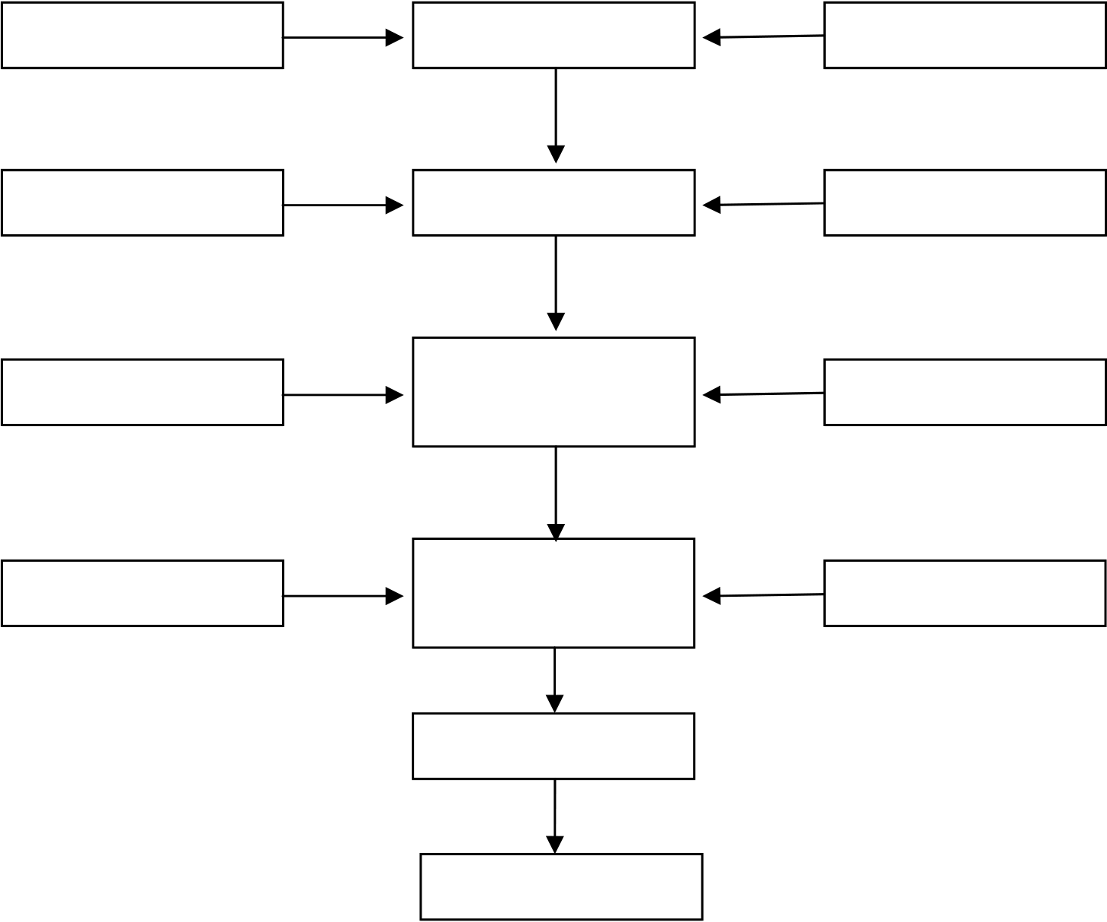
大连交通大学专业硕士学位论文
在众多的评价方法中，要选择适合项目的评价方法。地铁盾构施工安全风险评价过程复杂，对比各类评价方法的优缺点，本文综合层次分析法和可拓评价法，弥补了德尔菲法识别主观性的缺点。
①层次分析法
对已经识别的风险因素建立风险层级模型，并通过问卷调查确定风险因素权重，为可拓综合评价法提供条件。
②可拓评价法
首先确定多维度的风险评价因素，专家对问卷调查打分确定各风险评价因素大小，结合层次分析法确定的风险因素权重，最后采用可拓综合法，得到各风险因素。
1.5 技术路线与研究框架
1.5.1 技术路线
技术路线图如下图所示，通过阅读文献提出问题，发现研究内容的意义。
国内外研究现状 | 确定研究内容 | 地铁盾构背景
德尔菲法 | 明确研究方法 | 阅读文献
实地调查 | 地铁盾构施工安 | 阅读资料
 | 全风险评价
评价风险等级 | 建立可拓综合评 | 体系建立
 | 价模型
研究工程实例
结论与展望
图1.1 技术路线图
Fig. 1.1 Technology roadmap
10


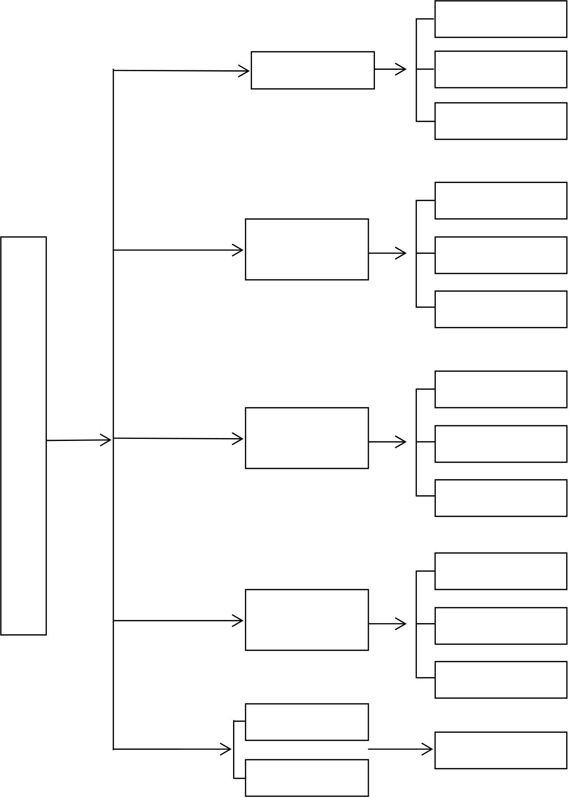
第一章绪论
1.5.2 研究框架
本研究的研究框架共分为五章，如图1.2 所示。
研究背景
绪论 研究意义
研究现状
地铁盾构施工
地铁盾构施
地 | 工理论 | 施工风险识别
铁
盾  构 | 施工安全评价
施
工
方 | 盾构施工安 | 安全风险分类
法 |  | 应用德尔菲法
安
 | 全风险识别
全
风
险 多轮调查问卷
评
价
研 | 盾构施工安 | 风险评价方法
究
 |  | 评价指标权重
 | 全风险评价
可拓评价模型
案例分析
总结
结论与展望
图1.2 研究框架图
Fig. 1.2 Research framework
11


大连交通大学专业硕士学位论文
第二章 地铁盾构施工相关理论
2.1 盾构机
2.1.1 盾构机概述
盾构隧道机，是用于隧道施工的特殊的建筑技术设备。盾构机主要由切口环、支撑环、盾尾、尾刷密封、管片密封、管片拼装机、人员仓、推进缸、主驱动、刀盘等构成。目前，盾构机已在众多领域得到应用，例如地铁、铁道、公路等工程。盾构机的基本工作原理就是圆柱体的钢组件沿预先设计好的隧洞轴线一边向前推进一边对土壤进行挖掘。这个圆柱体组件的壳体就像护盾，十分坚固，它对挖掘出的还未衬砌的隧洞段起着临时支撑的作用，承受周围土层的压力，有时还承受地下水压以及将地下水挡在外面。挖掘、排土、衬砌等作业在护盾的掩护下进行。
2.1.2 盾构机分类
到目前为止，盾构机已有100 多年的历史，随着盾构机在地下掘进工程中的持续应用，其技术也不断向前发展，也逐渐成为各施工企业的推荐建筑设备。我国盾构机产销量稳居世界第一，盾构机“中国制造就是世界最好”已经被行业公认。
盾构机，全名为盾构隧道掘进机，近现代以来的盾构掘进机集光、机、电、液、传感、信息技术于一体，技术越来越先进，具有开挖切削土体、输送土碴、拼装隧道衬砌、测量导向纠偏等多样性功能，涉及地质、液压、电气、土木、机械、力学、控制、测量等多门学科技术，而且要按照不同的地质进行“量体裁衣”式的设计制造，可靠性要求极高。盾构机需要有专业资质的生产厂家进行生产，对生产技术要求十分严格，目前盾构掘进机已广泛用于地铁、铁路、公路、市政、水电等隧道工程。
目前，盾构机的种类越来越多。根据施工现场周边的环境，可分为软土盾构和复合盾构。软土盾构可用于没有凝结成岩石的软土、某些一半凝结成了岩石一半没有结成岩石的、还有处在完全风化或者强风化的条件下；复合盾构在软土和硬岩的条件下都适合，它还主要用于硬岩和软土共存的某些复杂的难以区分的地质条件。按盾构机截面可分为圆形、复圆、非圆盾构。非圆盾构包括了椭圆、半圆等盾构。按支护地层可分为自然、机械、压缩空气、泥浆、土压平衡支护式盾构。
盾构机根据间隔板的不同，可分为全开式、半开式和封闭式这三种。全开式主要用于开挖面上具有很强的自稳定性的石材层。采用全开式开挖，处理孤立障碍物、纠偏、超挖均比其它方式容易。为尽量减少对地层的扰动，要适当控制超挖量、减少暴露时间，
12


第二章地铁盾构施工相关理论
降低危险程度，保证施工顺畅。半开式适合应用在地地质条件良好的地方，开挖面在掘进中稳定性高或利用辅助措施是能维持稳定的情况，其开挖一般是从顶部开始逐步逐层向下挖掘。如果土层比较差，地质条件较弱，还可借用千斤顶加上支撑板对开挖面临时支撑，避免土层塌落。根据采掘方式的不同，可分为三种，即：手动式、半机械式、机械式盾构机。半开式盾构机又称挤压式盾构机，它主要通过设置有开口的胸板来阻挡从正面来的土体从而继续推进，主要用于软的黏土层。密封式盾构机就是不能直接看到掘进面，通过在机内设置的各装置来了解并掌握掘进面，密封式盾构机按支撑方式的不同可分为土压平衡式、压气式、泥水平衡式等，这种盾构机是目前使用最多的，在这之中，土压平衡式、泥水式最常用于隧道施工。机械式盾构机根据地质条件的好坏，大刀盘可分为刀架间无封板和有封板两种。土质较好的条件适合使用刀架间无封板的盾构机。大刀盘开挖方式，在弯道施工或纠偏是不如敞开式开挖便于超挖。此外，清除障碍物也不如敞开式开挖。但是使用大刀盘的盾构，机械构造复杂，消耗动力较大。
盾构机的种类不同，其适用条件也各不相同，设计和施工中应根据项目要求、地质条件、水文条件等选择盾构机类型。
2.2 地铁盾构施工流程
2.2.1 盾构施工阶段
地铁盾构施工过程主要分为以下几个阶段：施工前的准备阶段、盾构始发阶段、盾构掘进隧道阶段、盾构到达及盾构终止出洞阶段。
(1)施工前准备
盾构施工由于周边环境不可预测，所以为了工人的安全要在施工前做好充分的准备，对周边环境进行仔细勘察。还要根据地质条件的不同，选择适合于本工程的盾构机，并对施工始发现场进行布置，要在盾构机投入之前把工作井给建好。
(2)盾构始发
施工过程中的安全问题和地层的稳定性是地铁施工中应该着重关注的问题。在盾构施工过程中，盾构机端面与掌子面之间是全封闭或半封闭状态，利用土压或水压平衡可保持掌子面的稳定，而端头位置的掌子面还未与盾构机有效衔接，因此应特别关注始发的端头位置。为了防止端头的地层部分出现坍塌或者出现漏水冒水的现象，应分析他们在施工中的水文条件和地质条件，来评估是否对始发端头进行加固。常用的加固方法有冷冻法、降水法等。始发前，通过油炮和人工施工相结合的方式凿破门洞。然后安装始发井和始发架。接着将盾构机投入使用，并下井安装。然后将洞口密封，安装止水装置和反力架。
13


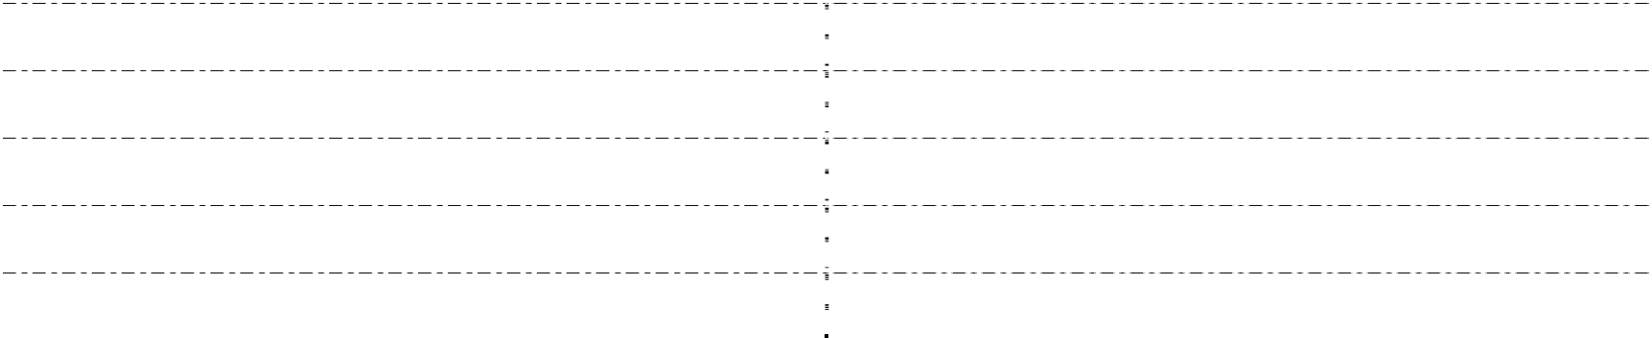
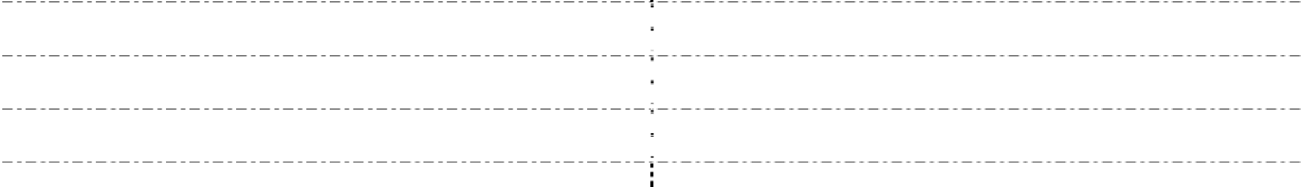
大连交通大学专业硕士学位论文
(3)盾构机掘进隧道
在盾构掘进过程中，一定要按着所设定的路线方向掘进，并维持特定的速度，保证土仓压力稳定，每掘进一环的距离，需要拼装一环管片。掘进之前，应将足够的水泥浆注入罐中，掘进之后，应确保注浆罐内的注浆能达到施工注浆的要求，保障施工能不间断的进行。
(4)盾构到达及盾构终止出洞
在盾构机快要到达出口的那段路上掘进，是指在到达出口的道路上，盾构设备在快到出口前的50 米的掘进过程。盾构准备出洞的时候应该在洞口圈底部安设导轨，盾构刀头和基座轨道上涂抹油脂，防止引起围岩松动和刀头受损，减少盾构推进阻力，与始发井相同，到达井也需要对土壤土体进行加固、安装切断水的装置、接收架，并且最后的一步是凿除洞门。洞门被凿破之后，让盾构机低速推出，并进行拆除吊装工作。
2.2.2 盾构施工特点
除了盾构施工，还有很多传统的地铁施工方法，如新奥法、浅埋暗挖法、暗挖与盖挖相结合法，相比这些方法，盾构施工的优缺点如表2.1 所示。
表2.1 盾构施工优缺点
Table 2.1 Advantages and disadvantages of shield construction process
优点 |  | 缺点
受人为影响小 |  | 在地形复杂的环境中很难施工
对周围的建筑物及环境影响小 |  | 盾构机组装复杂、精确
不影响正常交通通行 |  | 地下情况发杂

水下施工时，不影响船只航行 施工过程安全，施工质量高 恶劣气候条件影响小

进口盾构机价格昂贵
建筑物地基影响现象很难预防 拼装衬砌对防水要求较高

掘进速度比较快 |  | 在半径较小曲线内施工困难
一次性成洞，整体性强 |  | 不易调整姿态
施工效率高 |  | 长时间在地下工作
14


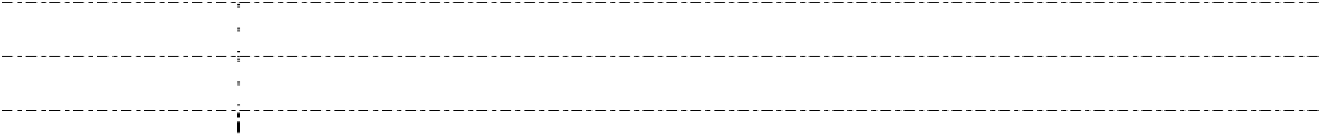
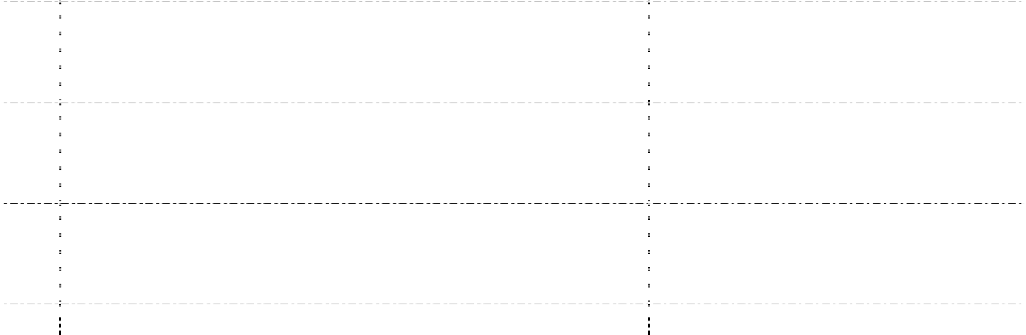
第二章地铁盾构施工相关理论
2.3 地铁盾构施工风险
2.3.1 风险的概念和事故级别
很多人最初认为风险来自于意大利语单词“RISQUE”，初次运用时被理解为客观
危险，主要发生在航行期间的自然现象或意外事件。风险，在不同的领域有着不同的定
义，每一位学者对风险的定义也不同，如表2.2 所示。
表2.2 风险概念
Table 2.2 Risk concept
黄庆隆[54] | 风险是指事件发生过程及产生结果损失等情况的不确定性
刘福标[55] | 风险是指不确定发生的损失，其所强调的重点是不确定及损失
余文德[56] | 工程风险定义为因未知事件的发生可能对工程带来利益的损失
风险是生产过程中与预期效果相背离或者产生不利的后果，因各种不确定因素对工
程建设造成的损失。风险性事故的直接后果是导致预期被损坏，导致风险的点燃，发生
风险性事故，从而导致风险性损失。风险事故级别如下表2.3。
表2.3 风险事故级别
Table 2.3 Risk accident leve
级 |  |  | 发展情况
 |  | 发生的条件
别
一 |  |  | 特别重大的事故，事故发生率高，
 |  | 导致30 人以上的死亡；100 人以上的重伤；1 亿元以上
级 |  | 的直接经济损失。 | 随时可能发生，事态非常的严重；
二 |  | 导致10 人以上且30 人以下的死亡；50 以上且100 人以 | 重大的事故，事故将要发生，事态
级 |  | 下的重伤；5000 万元以上且1 亿元以下的直接经济损失。 | 正在不断扩大；
三 |  | 导致3 人以上且10 人以下的死亡；50 以下的重伤；1000 | 较大的事故，事故已经临近，事态
级 |  | 万元以上且5000 万元以下的直接经济损失。 | 有不断扩大的趋势；
四 |  | 导致3 人以下的死亡；10 以下的重伤；1000 万元以下的 | 一般的事故，事故即将临近，事态
级 |  |  | 有不断扩大的趋势；
 |  | 直接经济损失。
15


大连交通大学专业硕士学位论文
2.3.2 地铁盾构施工风险识别
识别潜在危险是风险管理的重要步骤。对风险进行识别，第一步分析施工项目的全部资料，研究施工过程中尚存的风险，识别出会影响盾构施工的风险因素。然后列出施工中客观存在的风险和潜在的风险清单，包括这些风险的影响结果，例如工期、施工质量、经济等。
风险辨识的主要对象是建设工程项目，没有完整全面的工程资料，没有资料支撑，风险辨识是没有办法进行的，因此收集资料是风险辨别的关键步骤。完整的资料保障了风险因素的全面辨识。工程项目风险辨别的主要依据有以下几个方面：
(1)工程信息方面
工程相关资料主要包括：地勘报告、勘察报告、设计图纸及要求、可研报告、水土保持报告、施工组织设计、国家规范标准、专项施工方案、相关的标准及规程等。工程相关资料是风险辨识的重要依据，项目实施过程中应注重对工程信息的收集和资料管理，保证其完整性。
(2)周围环境信息方面
工程项目存在于它特定的环境中，周围环境对工程项目的启动、设计、实施及运营全生命周期都有重要影响，项目的建造和运行与所在的自然环境和社会环境息息相关。水文地质、气象、噪音、气候、地形地貌、地下管网、地面植被等自然环境将会影响工程项目的实施；文化、风俗、政治、法律、经济、惯例等社会环境将会影响工程的建设。因此在辨别风险时，工程建设环境资料数据的收集和分析也是十分必要的。
(3)类似工程资料方面
对类似工程的分析有助于新建工程风险的辨识，因此在风险辨识过程中应重视工程建设档案、工程质量、工程总结与安全事故处理文件等资料的收集。以往的项目可以对现在的新建项目产生对比分析作用，以往类似工程相关资料的收集是新建项目风险辨别的重要参考。
2.3.3 地铁盾构施工风险评价
盾构施工安全评价首先对风险识别清单建立相应的评价模型，选择适用的评估方法进行评价，并计算风险可能产生的概率以及风险所导致的损失，根据其结果对风险分类，分出强弱等级。汇总比较分析各分项风险后，再整体对地铁施工风险综合确认，判定整个施工项目的风险程度，进而基于施工项目的安全级别，对将要发生的风险采取预防措施。具体的步骤如下：
(1)应用层次分析法确定结构模型和指标权重；
16


第二章地铁盾构施工相关理论
(2)应用可拓评价法定量评价风险大小；
(3)结合层次分析法和可拓评价法判定风险等级。
2.4 本章小结
本章重点介绍了地铁盾构施工相关理论知识，首先介绍了盾构法使用的机械─盾构
机及盾构施工的主要过程和优缺点，阐述地铁盾构施工带来的风险，引入风险管理的流
程，即风险识别，风险评价，为本文的研究奠定了理论基础。
17


大连交通大学专业硕士学位论文
第三章 地铁3 号线盾构施工安全风险识别
3.1 地铁盾构施工安全风险分类
风险分类是风险管理中的重要步骤，是项目风险控制最基础最重要的工作，直接影响风险等级判定的决策质量和最终结果。合理的风险分类，有助于识别风险。4M1E 是按照“人、机、料、法、环”五大要素对地铁盾构安全风险进行分类，本文依据4M1E管理理论将地铁盾构施工风险分成以下五类。
3.1.1 施工技术风险
在盾构法施工过程中可能引发施工技术风险的发生，提前识别分析，减少施工过程中发生的风险，保证施工安全。
(1)始发地层加固
盾构机始发地层加固方法应根据工程地质、周围环境选取。因地制宜地选用旋喷注浆、冷冻法注浆等，有时可多措并举。其目的主要是为了消除竖井施工时造成土体滑坡；保持盾构机开挖地层面稳定；防止地下水的流入、地表沉陷的影响等。下面以旋喷注浆为例，介绍施工各阶段可能引发的风险。
①施工准备阶段：测量放样确定地层加固的准确位置，详细调查周边的管线排布情况和地下地质情况，做好管线保护措施，出具地质勘测报告，对不明确的位置及时补勘。
②钻机就位：调整钻机垂直角度，钻孔的垂直度误差符合规范要求，按照施工图纸，使孔底标高等于设计标高。
③下注浆管：引孔达到设计深度时，将岩芯管换为注浆管，一般水压要低于1Mpa，然后用专用纱布或者塑料袋包裹高压水喷嘴之后连续旋转钻杆喷射作业。
④钻机移位：旋喷至设计底标高后，停止喷射，然后钻头出孔，清洗完之后将钻机移位。
风险：排查不精准可能破坏地下管线的排布，导致企业工作不顺畅，影响工期；垂直角度控制不好会影响后续一系列的施工流程，孔底标高不满足要求还会导致施工轴线发生偏移；水压过高会导致破坏结构层。
(2)盾构吊装
①施工准备阶段：机械设备人员准备，对施工环境进行验收，编制符合实际的吊装方案，对施工人员进行三级安全技术交底。地基加固满足承载力要求，人员设备满足方案要求。
18


第三章地铁3 号线盾构施工安全风险识别
②吊件翻转：需要两台吊机同时配合施工，主吊机负责吊件的下井和出井，副吊配合吊件的翻转，使吊件角度满足下井和出井。
③试吊：起吊机离地面一定距离下落试吊，然后观察地面承载情况，无状况发生方可吊装。
④吊装：将盾构机配件分别吊至预定的基座上面，吊装过程中，人机密切协作、各个设备配合，严格按照施工工序进行作业。
风险：准备阶段不充足会导致后续的施工不顺畅，可能在前期就会留下安全隐患；可能存在吊件绑扎不结实导致掉落的情况发生，可能存在吊机锁扣的承载力不够导致锁扣断裂；可能出现配合不好、作业混乱的现象出现，影响施工进展。
(3)盾构始发、掘进
①反力架安装
首先进行测量定位，然后根据测量定位焊接立柱，立柱靠管片面要与洞门在同一平面，保证良好的始发姿态。然后先焊接下八支撑，再焊接上八支撑，接下来焊接斜撑和直撑，最后将立柱和斜撑与直撑焊接加固。
②洞口密封
首先清理洞门钢环预留螺栓孔，然后安装钢套筒和密封橡胶板，安装洞门翻板，加固螺栓，环向固定、拉紧。
③洞门凿除
检查加固土体强度、渗透性等符合设计要求后，进行洞门混凝土凿除工作。首先复合洞门中心，搭设脚手架，洞门探孔复测，凿除外层混凝土，割掉外部钢筋，剔凿至设计的围护结构厚度。
④负环管片拼装
安装定位钢管，拼装落底块、标准块、邻接块、封顶块，负环后移与钢环连接。
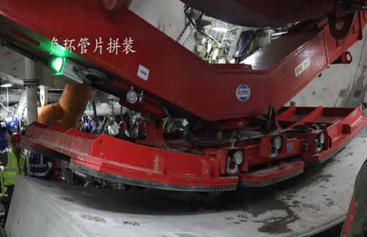
图3.1 负环管片拼装示意图
Fig 3.1 Assembly diagram of negative ring segment
19


大连交通大学专业硕士学位论文
⑤负环管片拆除
随着盾构正常推进，负环管片及反力架支撑所受反力逐步减小，管片与围岩间摩擦力提供盾构机所需反力。首先拆除反力架，然后拆除第一环负环管片，拆除剩余负环管片。
⑥掘进过程
刀盘旋转开挖土体，破碎土体运至皮带输送机，输送至渣土运送车。盾构机在千斤顶的推力作用下向前推进，在盾壳的临时支护作用下，承受周围土压、地下水压。
风险：密封不严会引发注入的砂浆外泄，影响施工质量和施工安全；加固土体强度不足可能会导致土体滑落，影响盾构机掘进；盾构负环管片拼装是盾构始发中的重要环节，其拼装工法将直接影响工程工期、盾构机的顺利始发及后续管环的拼装质量。
(4)盾构到达
第一类是盾构到达后，拆除围护结构再推进；第二类是加固接收竖井地层、拆除围护结构后，盾构再到达；第三类是利用接受竖井结构，在洞口处预置素砼挡土墙，盾构直接破除到达。
风险：盾构到达口处理不好会引发洞口塌陷。
3.1.2 环境管理风险
环境风险有两种类型的建筑施工环境：自然环境风险、人为环境风险。自然环境主要包括地质、气候、水文条件、噪音、有毒有害气体、辐射有害因素等，人为环境包括建筑物、道路和建筑物周围的地下管道等。
(1)自然环境
自然环境具有随机性，且是人类不可控制的或者很难控制的，恶劣的自然环境一旦出现，会不同程度地对施工产生不利影响。
在地质方面，主要体现在复杂的地质条件，包括：软土层、地下溶洞、全断面流沙、可燃气体等。例如华东地区的土壤类型属于软土，如果施工不当，会影响建筑物地基，引发事故；沈阳地铁工程地下水位较高，地铁又穿梭在砂层和砂卵石层中，如不仔细施工，它会使工作面失去稳定性带来风险。
从水文学的角度来看，主要体现在多变的水文条件，包括地下岩石和土壤的含水量和渗透性，地下水位，承压水水压等。地下水的存在对施工过程影响极大，且防水设计和施工的有效性对后期运营和使用阶段的影响也极大；另外地下水还会影响周围岩石的稳定性，对稳定性不利，若释放承压水，还可能产生较大的冲击力损害围岩的围护结构。
(2)人为环境
20


第三章地铁3 号线盾构施工安全风险识别
人为环境和施工场地是互相影响的，对于施工工程，地下存在的管道会占据施工的空间，会使施工不方便，如果管道被破坏、断裂，例如燃气管道被破坏，燃气溢出，遇到明火就会爆炸，如果光缆、电线被钻断、破坏，会对生产生活造成一系列不便。地铁的施工不可避免要开挖土地，这样土地原有的形态会发生变化，会打破土地原有的平衡，导致地面的不均匀沉降，可能会导致建筑物倾斜。
3.1.3 施工材料风险
在施工过程中，施工材料的采购、运输、储存，施工材料的质量、数量对施工质量的保障起着至关重要的作用。在施工前应确定好施工所需材料的数量，也要检查材料进场质量，材料质量的好坏是施工的基础。如果材料的质量达不到标准，一是影响施工的进程，二是会引发事故。材料方面的风险包括管片的质量好坏、管片的防水问题、管片上的螺栓型号不规范等。
另外，地下空间由于通风不良容易造成高温、高湿环境，由于建筑材料的使用不当而散发的各类有毒有害气体，会对施工人员造成伤害。
3.1.4 机械设备风险
在地铁施工过程中，应保障各种机械设备的合理应用，不合理应用设备会导致机械损害，引起突发事故。所以应在施工前检查设备，检验设备结构、零件，如：隧道排水设备、盾构机排渣系统等，在施工中密切关注盾构机刀盘和刀具的使用情况、掘进推力的状态、盾构机的运行情况等，避免出现机械设备风险。如果出现这些风险，则应修理或更换设备，采取应急措施。
盾构机是施工作业过程中的核心设备，严格执行组装、施工作业，减少疏漏，做到有备无患。
3.1.5 人员管理风险
所有的施工都依赖于人，例如：安全的施工环境需要人类建造、先进的技术方法需要人来操作、全面的管理制度需要人来实施。人在整个的施工过程中占据主导地位。人工的风险主要有人员对施工安全不够重视、施工前没有制定突发事故的预防措施、以及管理方面的风险等。盾构机作为特种设备，操作人员必须具有特种设备作业证，做到持证上岗。工人上岗前要进行班前教育，定期组织作业人员和管理人员培训，增强施工作业人员的安全意识，避免侥幸心理，减少施工安全事故的发生。机械是人来操控的，人具有主观意识，所以整个施工作业周期都要保持高度的警惕和集中，规范操作设备。
21


大连交通大学专业硕士学位论文
3.2 基于德尔菲法的风险识别
3.2.1 德尔菲法简介
德尔菲法又称专家判断法，最初是由赫尔姆和N.达尔克提出。此方法受欢迎的原因是兰德公司初次使用该方法应用在“预测报告”中，并取得了成功。德尔菲法类似于专家评议法，但是德尔菲法的评价结果更准确可靠，适用范围更广。针对不同的领域、不同的专业学科来征询各位专家的意见，听取意见分析，使风险评价结果更准确，德尔菲法主要用于专业众多、问题复杂、技术分析困难或者时间经费受限情况下的风险评价问题，所以德尔菲法成为研究界的热门方法。德尔菲法主要是使用事前设定的程序，多次调查问卷获取专家们的匿名意见。
3.2.2 德尔菲法步骤
德尔菲法的调查流程如下表3.1 所示：
表3.1 德尔菲法调查流程
Table 3.1 Delphi investigation process
所属阶段 | 多轮调查 | 具体步骤
调查准备阶段 | 调查准备阶段 | 1.收集资料
 |  | 2.建立调查问题
 |  | 3.确定调查单位和专家
 |  | 4.设计调查问卷
调查实施阶段 | 第一轮调查 | 5.向专家介绍项目背景
 |  | 6.请专家填写调查问卷
 |  | 7.整理第一轮调查结果
 | 第二轮调查 | 8.向专家反馈第一轮调查结果
 |  | 9.请专家填写第二轮调查问卷
 |  | 10.整理第二轮专家调查结果
 | 第三轮调查 | 11.向专家展示前两轮调查结果
 |  | 12.请专家填写第三轮调查问卷
 |  | 13.整理第二轮专家调查结果
调查结论分析 |  | 14.深入分析调查结果，得出结论
22


第三章地铁3 号线盾构施工安全风险识别
3.2.3 德尔菲法识别风险
北京地铁3 号线属于在建项目，项目前期调研发现施工过程中存在诸多风险挑战，为了科学合理的预知风险，本文从两种角度对风险进行识别、评价，即定性的识别风险
因素的承担主体，定量的评价风险因素等级大小。在本文中，用德尔菲法识别这个建设
项目的风险，该法可以更好的收集和总结专家意见，使风险识别结果符合实际应用。
(1)明确目的并收集相关资料
经过对类似项目的调查研究，收集与北京地铁3 号线施工工程类似的资料，资料包括多方面，包括社会、政治、经济、市场、施工技术、政府文件、施工管理计策、设计
和投资计划、有关的法律文件、环境的调查报告等。根据调研和资料显示：
北京地铁3 号线一期起点至工人体育场站区段全长约2.2 千米，地处北京东二环路地段，采用暗挖法施工，暗挖工法多，断面大且变化多。同时，结构底板位于承压水水
位以下，降排水工作量大，降水降深高，面临地质条件复杂和水文条件多变的风险。特
别是结构需要多次下穿既有地铁车站、重要建筑物、重要管线。
北京地铁3 号线东四十条站的建设过程中，仅涉及新建结构下穿既有线结构的就有18 处，相当于有18 个穿越点，是北京市有史以来最复杂的既有线穿越工程。穿越点越多，可能对既有线路产生扰动的次数就越多，每一次扰动都需要格外注意。若扰动过大
就会造成土体滑落的风险。为此，项目部将穿越扰动分解到每一个阶段，将最高的精度要控制在0.1 毫米，严格把控施工重要环节。
由于北京地铁3 号线新建车站主体结构紧贴着既有北京地铁2 号线东四十条站的底板，只能采取平顶密贴下穿的方案，其中最小距离不足20 厘米，相当于"零距离"下穿。对管片精度和盾构机性能提出了考验，为了防止破坏预留车站防水，在车站主体小导洞初支结构完成后，项目部采取了"丝杠+工字钢梁"工艺来加固支撑，有效减少扰动，降低风险，给结构稳定加上"双保险"。
北京地铁3 号线工人体育场站包含5 处施工场地、6 座暗挖竖井，总建筑面积40122平方米，埋深达38 米，是建设时北京市有史以来埋深最深的地铁暗挖车站。对管理人员素质和专业技能提出了较高要求。
(2)选择合适的专家
因为北京地铁3 号线工程施工比较复杂，所以选择对此条线路比较了解、与项目建设部门有关联的领导和施工建设专家。其中主要调研专家简介如下表3.2 所示。
23


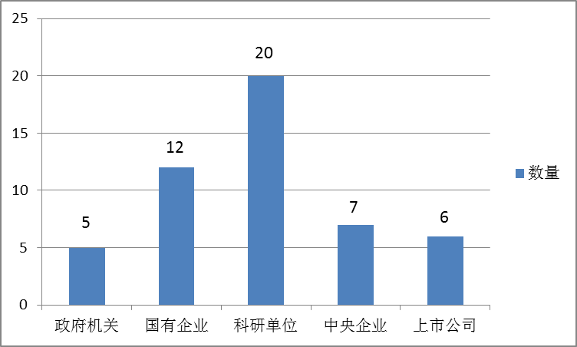
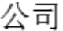
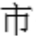
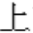
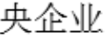

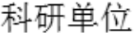

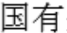
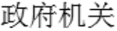
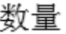
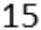

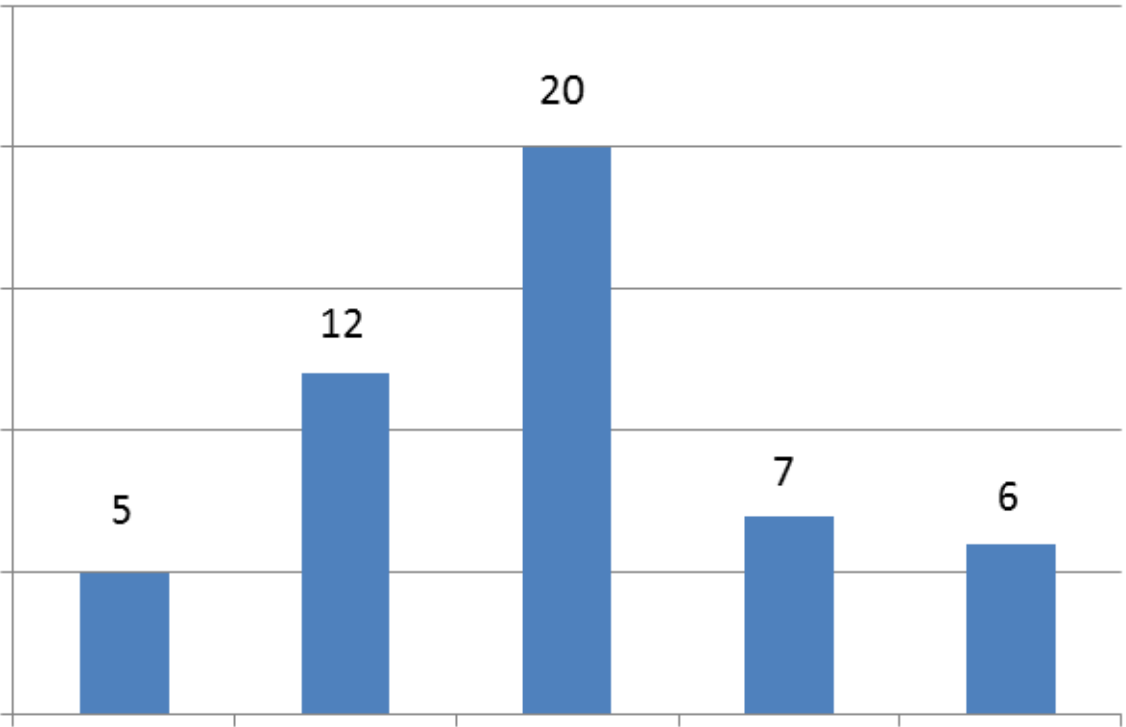
大连交通大学专业硕士学位论文
表3.2 调研主要专家简介
Table 3.2 Brief introduction of main experts
专家姓名 | 所在单位 | 单位性质 | 研究方向 | 职称 | 从业年限
专家一 | 北京交通大学 | 科研单位 | 全面风险管理 | 教授 | 26 年
专家二 | 北京交通大学 | 科研单位 | 道路与桥梁工程 | 教授 | 27 年
专家三 | 西南交通大学 | 科研单位 | 风险分析 | 副教授 | 12 年
专家四 | 哈尔滨科研所 | 科研单位 | 精细化工产品研究 | 教授 | 21 年
专家五 | 山东省烟台市交通管理局 | 政府机关 | 道路融资与线路规划 | 高级工程师 | 22 年
专家六 | 长春市交通运输局 | 政府机关 | 道路融资与风险管理 | 工程师 | 10 年
专家七 | 广州地铁设计研究院 | 国企 | 地铁设计与风险管控 | 高级工程师 | 18 年
专家八 | 中交一公院 | 央企 | 项目设计与风险管控 | 高级工程师 | 19 年
专家九 | 中铁六局集团 | 国企 | 项目施工与风险管控 | 高级工程师 | 17 年
专家十 | 上海申通集团 | 上市公司 | 轨道交通投资运营 | 工程师 | 9 年
（3）选择调研单位
主要调研单位有政府机关、国有企业、科研单位、中央企业、上市公司，分布情况
如下图所示。
图3.2 调研单位统计图
Fig 3.2 Survey unit statistics chart
24


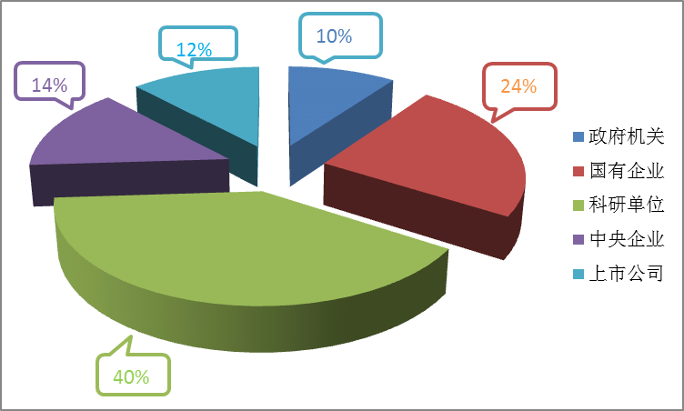

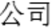
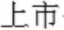
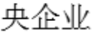
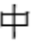
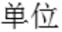
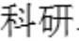

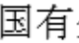
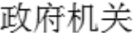
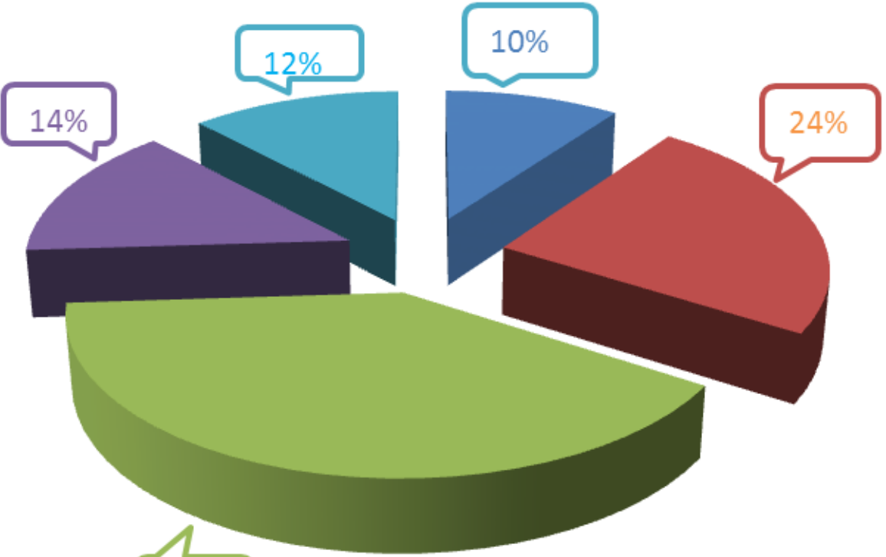
第三章地铁3 号线盾构施工安全风险识别
图3.3 调研单位分布图
Fig 3.3 Survey unit distribution map
(4)反复进行回收调查表、汇总统计
将专家们第一轮填写的调查表回收处理，将处理结果通过表格形式体现。然后进行
第二轮调查问卷，重新整理并总结所有专家的修订意见，并再一次发送给专家，形成第
三轮调查问卷结果。全面收集和总结专家意见是Delphi 方法中的最重要的步骤。
25


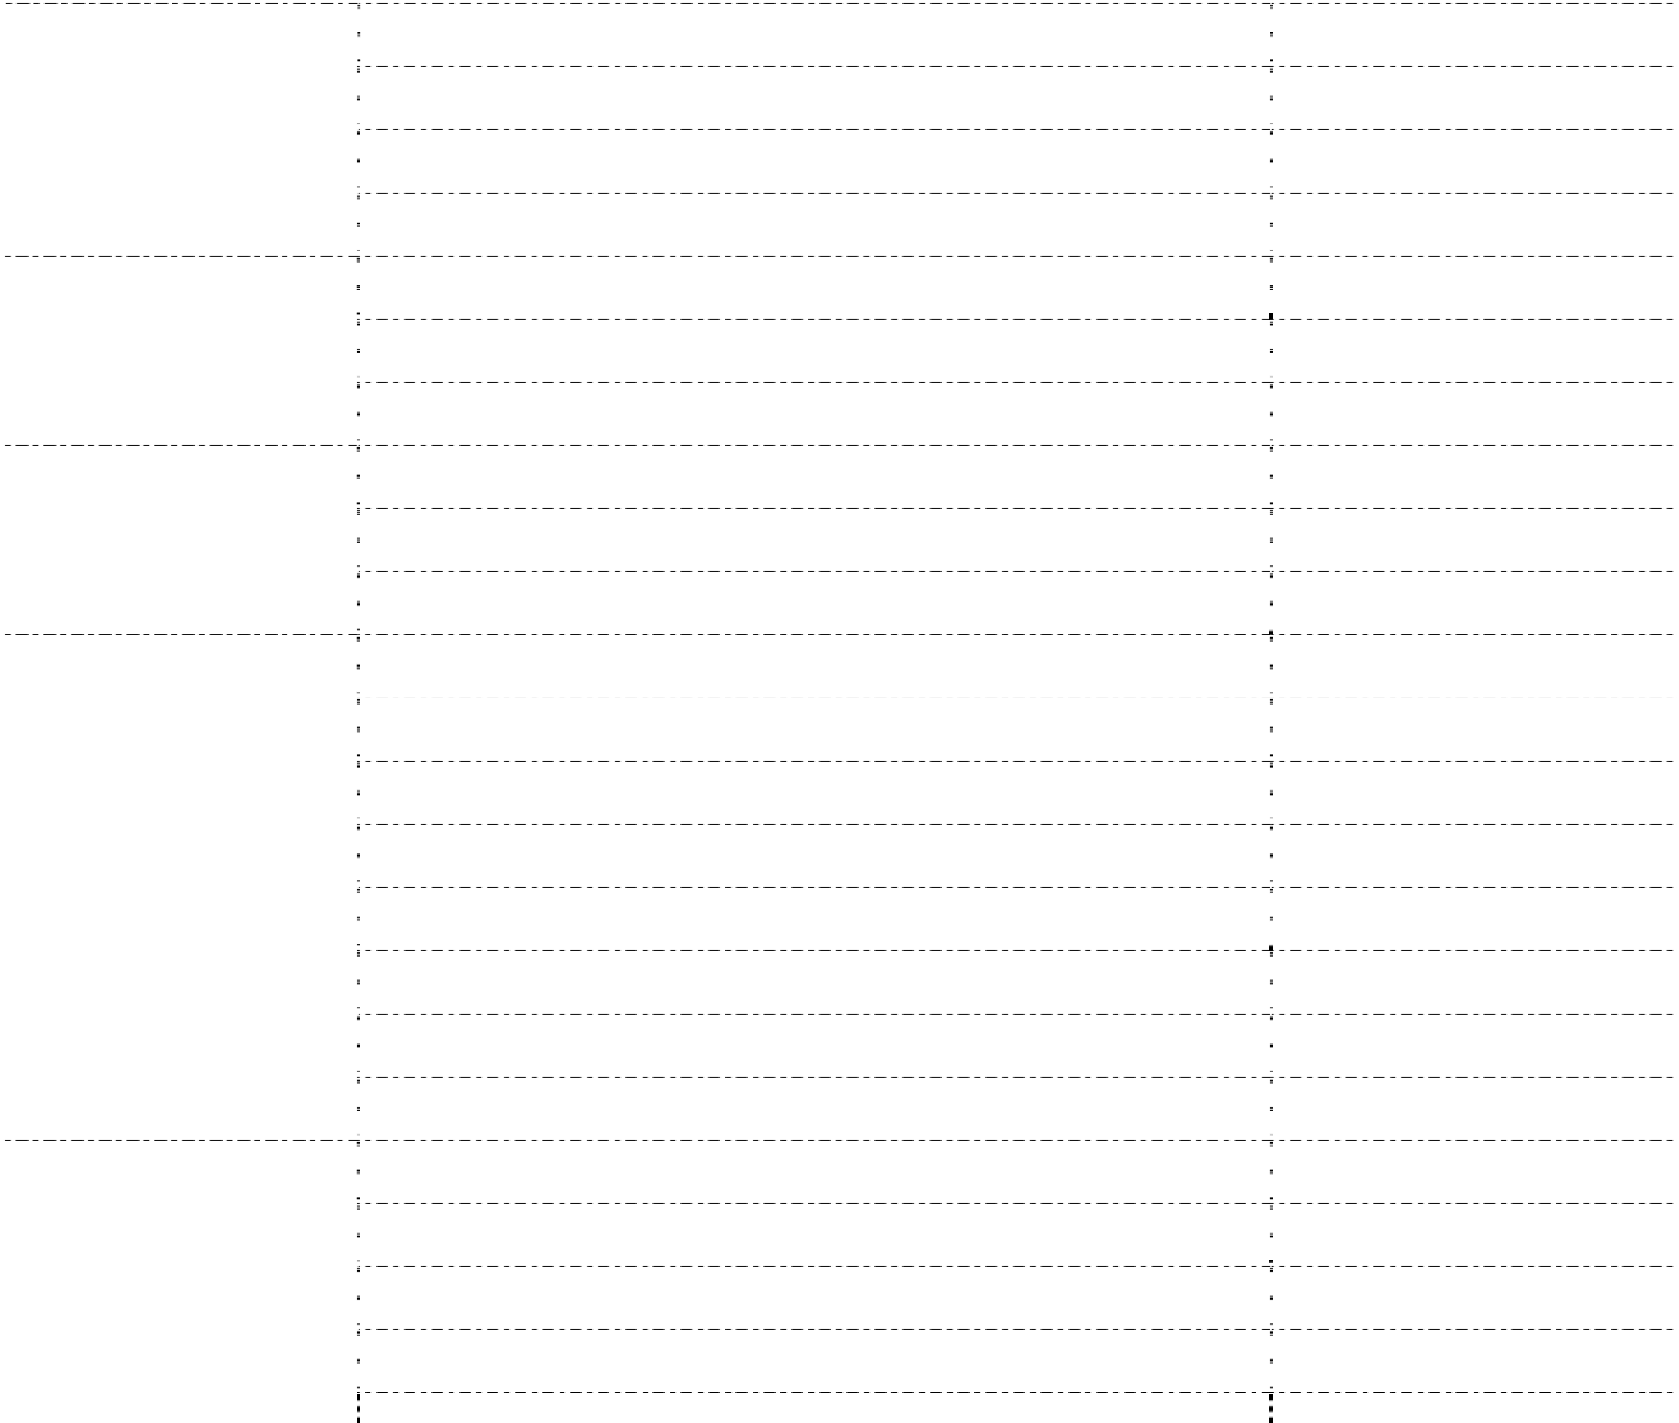
大连交通大学专业硕士学位论文
表3.3 专家第一轮打分表
Table 3.3 Experts score the first round
施工技术风险 | 破坏管线、轴线偏移 | 82.3
 | 砂浆外泄、土体滑落 | 81.6
 | 锁扣断裂 | 83.9
 | 洞口坍塌 | 82.2
环境风险
 | 地质条件复杂 | 80.3
 | 水文条件多变 | 83.7
 | 建筑物地基影响 | 83.6
施工材料风险 | 管片质量标准 | 82.1
 | 管片防水性能 | 83.5
 | 管片螺栓型号 | 82.6
 | 隧道排水设备故障 | 81.6
 | 盾构机刀盘和刀具受损 | 81.8
机械设备风险
 | 掘进推力失控 | 82.1
 | 盾构机连续作业 | 83.2
 | 盾构非正常停机 | 82.2
 | 盾构机安装完成检测合格后未进行调试 | 70.1
 | 排渣系统故障 | 81.2
 | 盾构机无专人指挥运输 | 71.2
人员管理因素
 | 对安全重视程度不足 | 88.6
 | 未按规范操作设备 | 86.1
 | 沟通能力不足 | 83.3
 | 无特种设备作业证 | 83.3
 | 未安全教育和培训 | 83.6
26


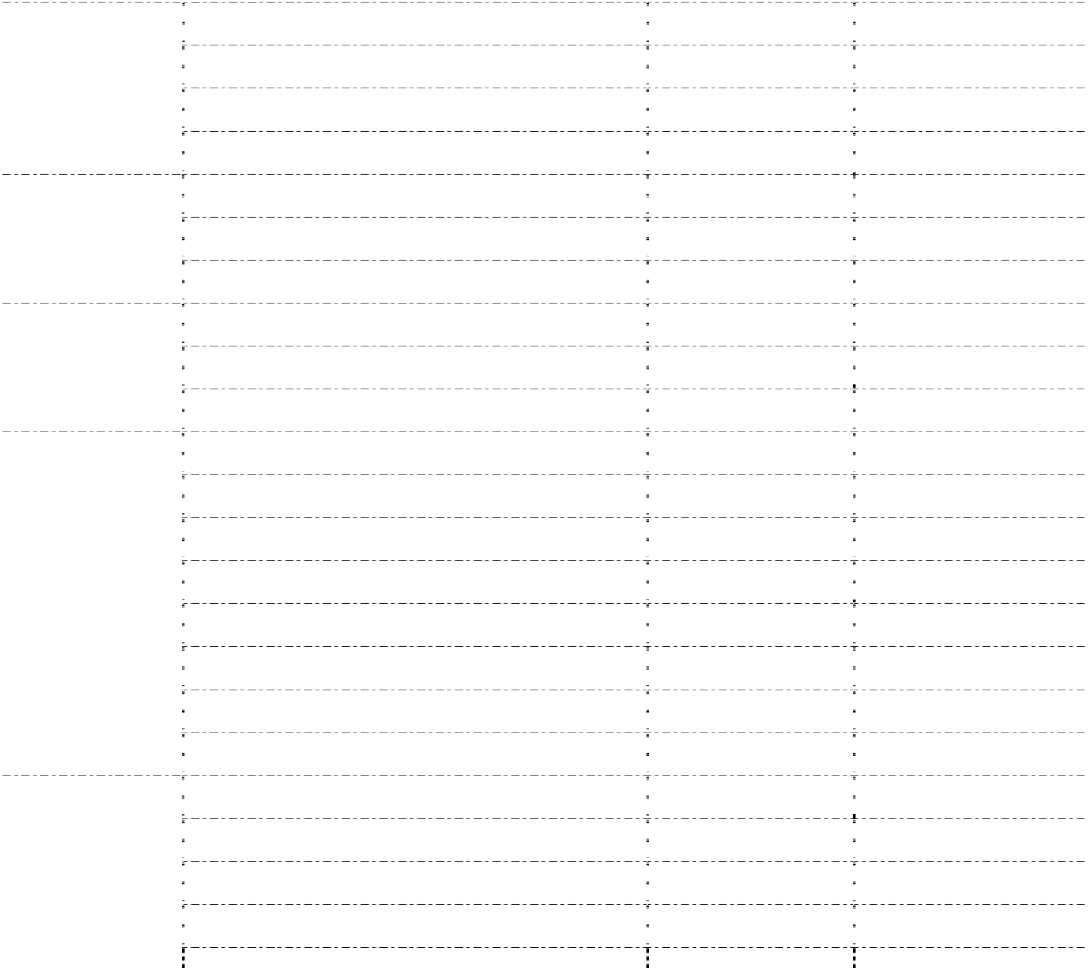
第三章地铁3 号线盾构施工安全风险识别
表3.4 专家第二轮打分表
Table 3.4 The experts scored the second round
风险来源 | 风险简述 |  | 第一轮打分结果 第二轮打分平均值
施工技术风险 | 破坏管线、轴线偏移 |  | 82.3 | 83.1
 | 砂浆外泄、土体滑落 |  | 81.6 | 81.9
 | 锁扣断裂 |  | 83.9 | 83.8
 | 洞口坍塌 |  | 82.2 | 83.1
环境风险
 | 地质条件复杂 |  | 80.3 | 81.2
 | 水文条件多变 |  | 83.7 | 82.6
施工材料风险 | 建筑物地基影响 |  | 83.6 | 82.9
 | 管片质量标准 |  | 82.1 | 82.3
 | 管片防水性能 |  | 83.5 | 83.6
机械设备风险 | 管片螺栓型号 |  | 82.6 | 83.1
 | 隧道排水设备故障 |  | 81.6 | 82.3
 | 盾构机刀盘和刀具受损 |  | 81.8 | 82.2
 | 掘进推力失控 |  | 82.1 | 83.1
 | 盾构机连续作业 |  | 83.2 | 82.9
 | 盾构非正常停机 |  | 82.2 | 83.1
 | 盾构机安装完成检测合格后未进行调试 |  | 70.1 | 77.3
 | 排渣系统故障 |  | 81.2 | 82.3
 | 盾构机无专人指挥运输 |  | 71.2 | 78.2
人员管理因素
 | 对安全重视程度不足 |  | 88.6 | 89.1
 | 未按规范操作设备 |  | 86.1 | 83.9
 | 沟通能力不足 |  | 83.3 | 85.1
 | 无特种设备作业证 |  | 83.3 | 85.3
 | 未安全教育和培训 |  | 83.6 | 82.8
27


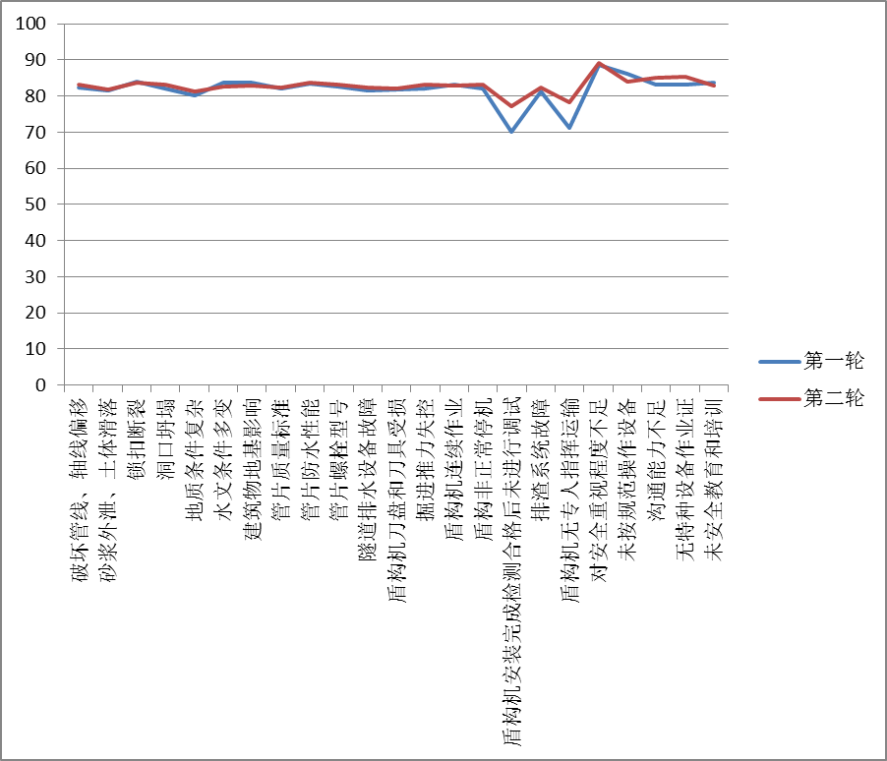
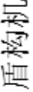
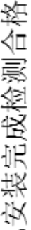
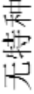
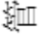

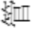
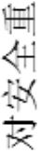
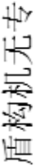
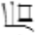
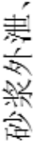
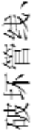
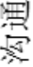
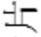
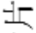
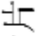

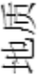
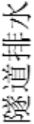

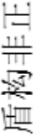
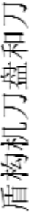
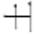
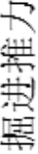
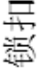



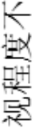
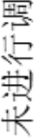
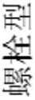
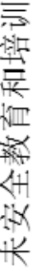
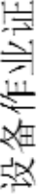
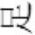

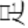
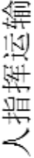
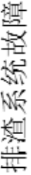
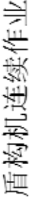
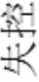

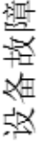
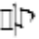
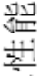
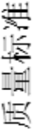
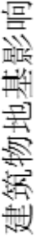
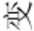

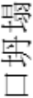
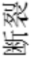
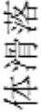
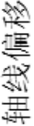
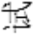
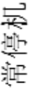


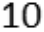
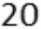
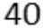
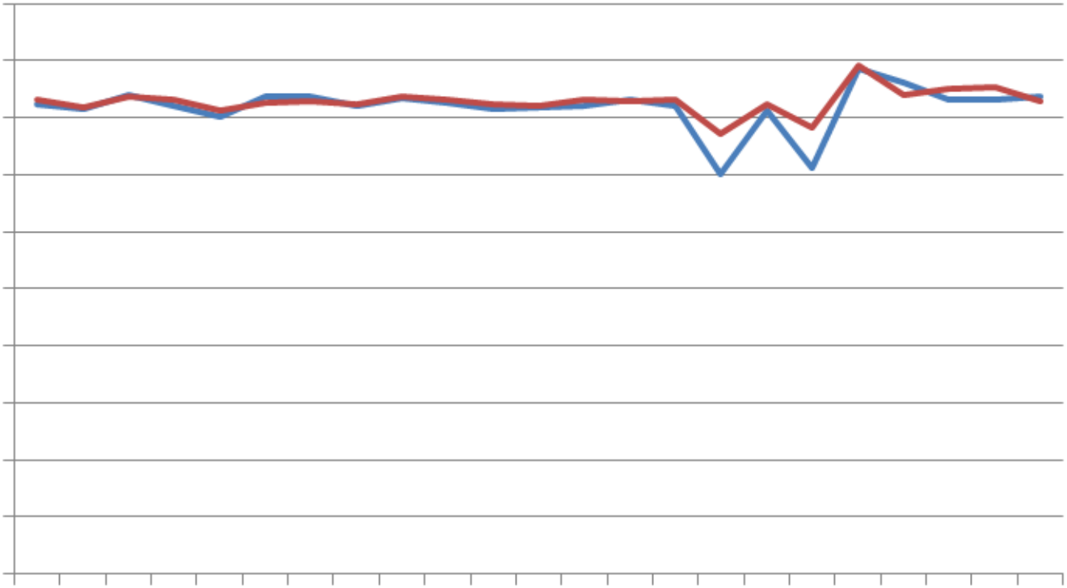
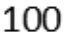
大连交通大学专业硕士学位论文
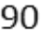
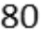
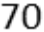
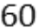
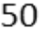
图3.3 两轮打分对比分析图
Fig 3.3 Comparison analysis chart of two rounds of scoring
根据上述调查结果，去除打分较低且两轮分数差距较大的两项：盾构机安装完成检测合格后未进行调试和盾构机无专人指挥运输。然后进行第三轮调查问卷。
28


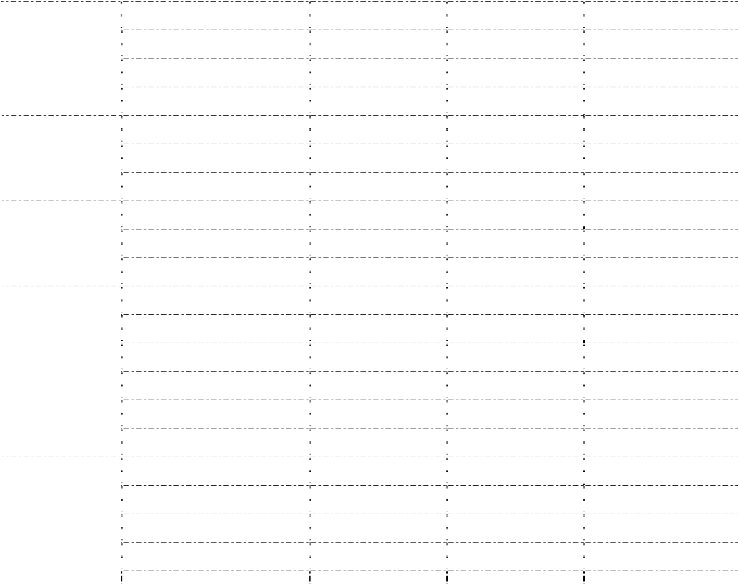
第三章地铁3 号线盾构施工安全风险识别
表3.5 专家第三轮打分表
Table 3.5 Experts score the third round
风险来源 | 风险简述 |  | 第一轮打分结果 第二轮打分结果 第三轮打分平均值
施工技术风险 | 破坏管线、轴线偏移 |  | 82.3 | 83.1 | 82.5
 | 砂浆外泄、土体滑落 |  | 81.6 | 81.9 | 81.8
 | 锁扣断裂 |  | 83.9 | 83.8 | 83.1
 | 洞口坍塌 |  | 82.2 | 83.1 | 82.9
环境风险
 | 地质条件复杂 |  | 80.3 | 81.2 | 82.3
 | 水文条件多变 |  | 83.7 | 82.6 | 82.8
施工材料风险 | 建筑物地基影响 |  | 83.6 | 82.9 | 82.6
 | 管片质量标准 |  | 82.1 | 82.3 | 83.2
 | 管片防水性能 |  | 83.5 | 83.6 | 83.2
机械设备风险 | 管片螺栓型号 |  | 82.6 | 83.1 | 82.7
 | 隧道排水设备故障 |  | 81.6 | 82.3 | 81.5
 | 盾构机刀盘和刀具受损 |  | 81.8 | 82.2 | 82.6
 | 掘进推力失控 |  | 82.1 | 83.1 | 82.9
人员管理因素 | 盾构机连续作业 |  | 83.2 | 82.9 | 83.6
 | 盾构非正常停机 |  | 82.2 | 83.1 | 82.8
 | 排渣系统故障 |  | 81.2 | 82.3 | 81.6
 | 对安全重视程度不足 |  | 88.6 | 89.1 | 88.1
 | 未按规范操作设备 |  | 86.1 | 83.9 | 85.6
 | 沟通能力不足 |  | 83.3 | 85.1 | 83.9
 | 无特种设备作业证 |  | 83.3 | 85.3 | 82.9
 | 未安全教育和培训 |  | 83.6 | 82.8 | 83.1

调研结果分析

在对第三轮问卷结果整理后，对三轮的调查问卷数据进行了深层次的分析，剔除偏差较大和分值较低的两项后，其余调研数据基本趋于一致，偏差在合理范围内。调研数据证明各位专家对风险承担主体意见基本相同，符合德尔菲法原理。三轮数据调查结果如下图。
29


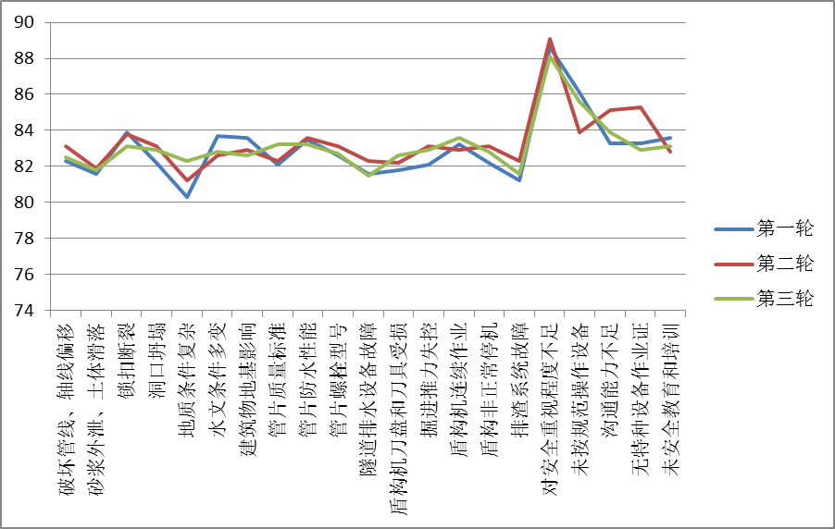
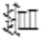
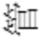
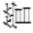
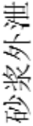
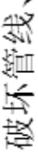
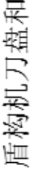
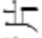
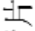
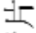
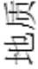
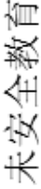
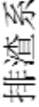



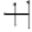
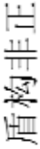
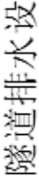
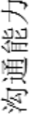

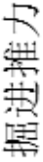
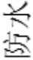

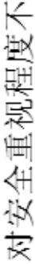
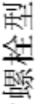
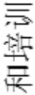
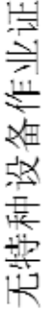
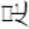
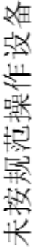
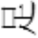
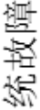
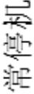
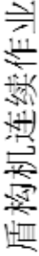
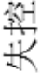
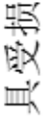
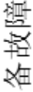
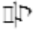
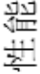
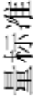
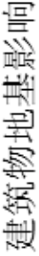
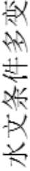

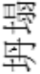
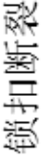
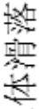
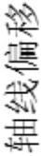
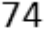

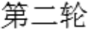

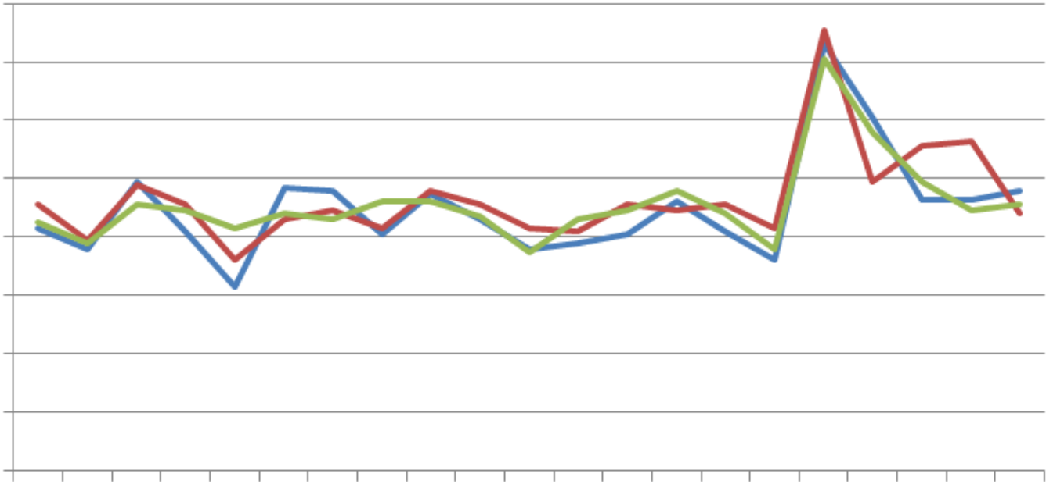
大连交通大学专业硕士学位论文
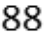
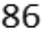
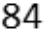
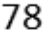
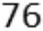
图3.4 三轮打分对比分析图
Fig 3.4 Comparison analysis chart of three rounds of scoring
(5)综合处理专家意见
经过对调查问卷的分析和总结，反复征求专家的意见，我们获得了最终的完整的风险识别情况，分为风险来源、风险具体名称、风险简述三类，具体影响地铁盾构施工的主要风险因素如下表3.6 所示。
30


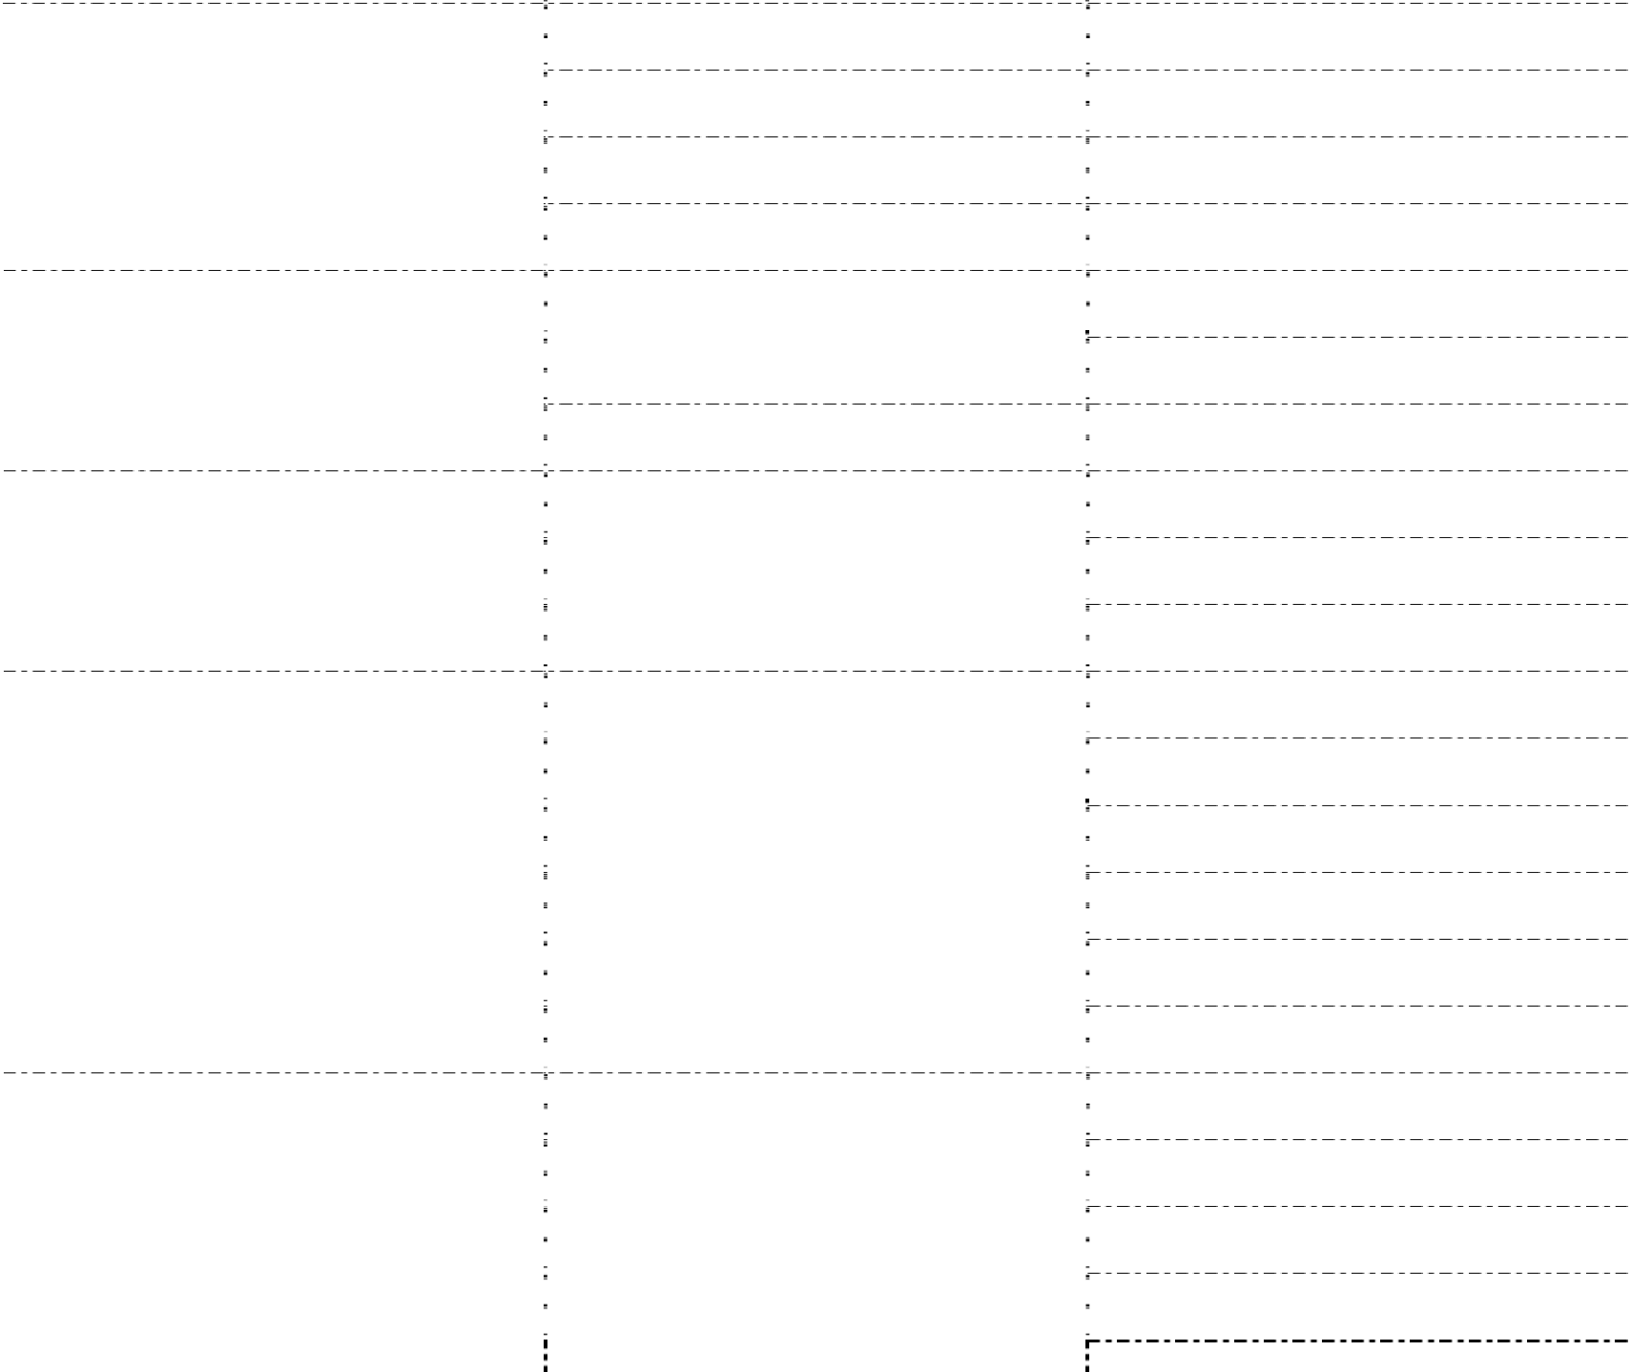
第三章地铁3 号线盾构施工安全风险识别
表3.6 地铁盾构施工风险因素表
Table 3.6 Risk factors of Metro Shield Construction
风险来源 |  | 风险具体名称 |  | 风险简述
施工技术风险 |  | 始发地层加固风险 |  | 破坏管线、轴线偏移
 |  | 盾构吊装风险 |  | 砂浆外泄、土体滑落
 |  | 盾构始发、掘进风险 |  | 锁扣断裂
 |  | 盾构到达风险 |  | 洞口坍塌
环境风险
 |  |  |  | 地质条件复杂
 |  | 自然环境风险
 |  |  |  | 水文条件多变
 |  | 人为环境风险 |  | 建筑物地基影响
管片质量标准
施工材料风险 | 管片风险 | 管片防水性能
管片螺栓型号
隧道排水设备故障
盾构机刀盘和刀具受损
机械设备风险 | 盾构机风险 | 掘进推力失控
 |  | 盾构机连续作业
盾构非正常停机
排渣系统故障
对安全重视程度不足
未按规范操作设备
人员管理因素 | 施工人员风险 | 沟通能力不足
无特种设备作业证
未安全教育和培训
3.3 本章小结
本章重点研究风险识别的过程和方法。将地铁盾构施工风险分成施工技术风险、环
境风险、施工材料风险、机械设备风险、人员管理风险五大类。对比分析了地铁盾构施
工安全风险识别方法的优缺点，通过专家打分，应用德尔菲法对比分析出北京地铁3 号
线盾构施工安全风险清单。
31


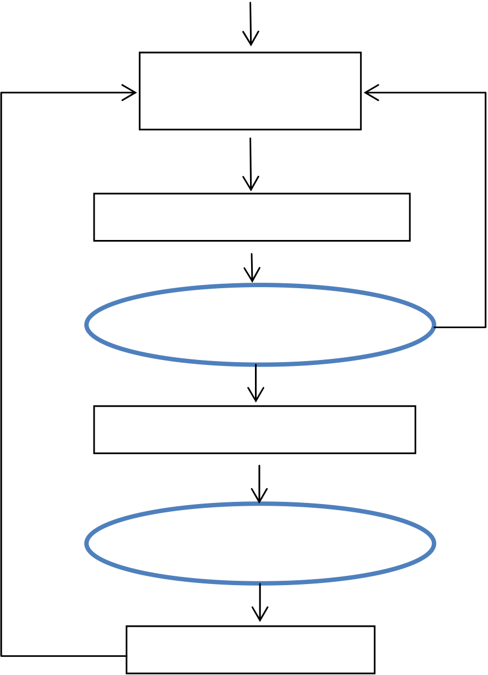
大连交通大学专业硕士学位论文
第四章 地铁隧道施工安全风险评价
4.1 层次分析法评价风险
4.1.1 层次分析法步骤
本论文研究的是地铁盾构施工安全风险评价，定量信息少，并且指标层次较复杂，美国研究员Saaty 在1970 年代初提出了层次分析法（AHP），能够处理不容易利用定量来分析的复杂问题，应用范围广，适用性强，系统简单，容易操作，实用性高。层析分析法的一般步骤如图4.1 所示。
设立层次结构模型
建造判断（成对对
比）矩阵
层次单排序及其一次性检验 | 否
一致性检验是否通过
否
层次总排序及其一次性检验
一次性检验是否通过
得出各指标的权重值
图4.1 层次分析法的一般步骤
Fig. 4.1 General steps of analytic hierarchy process
32


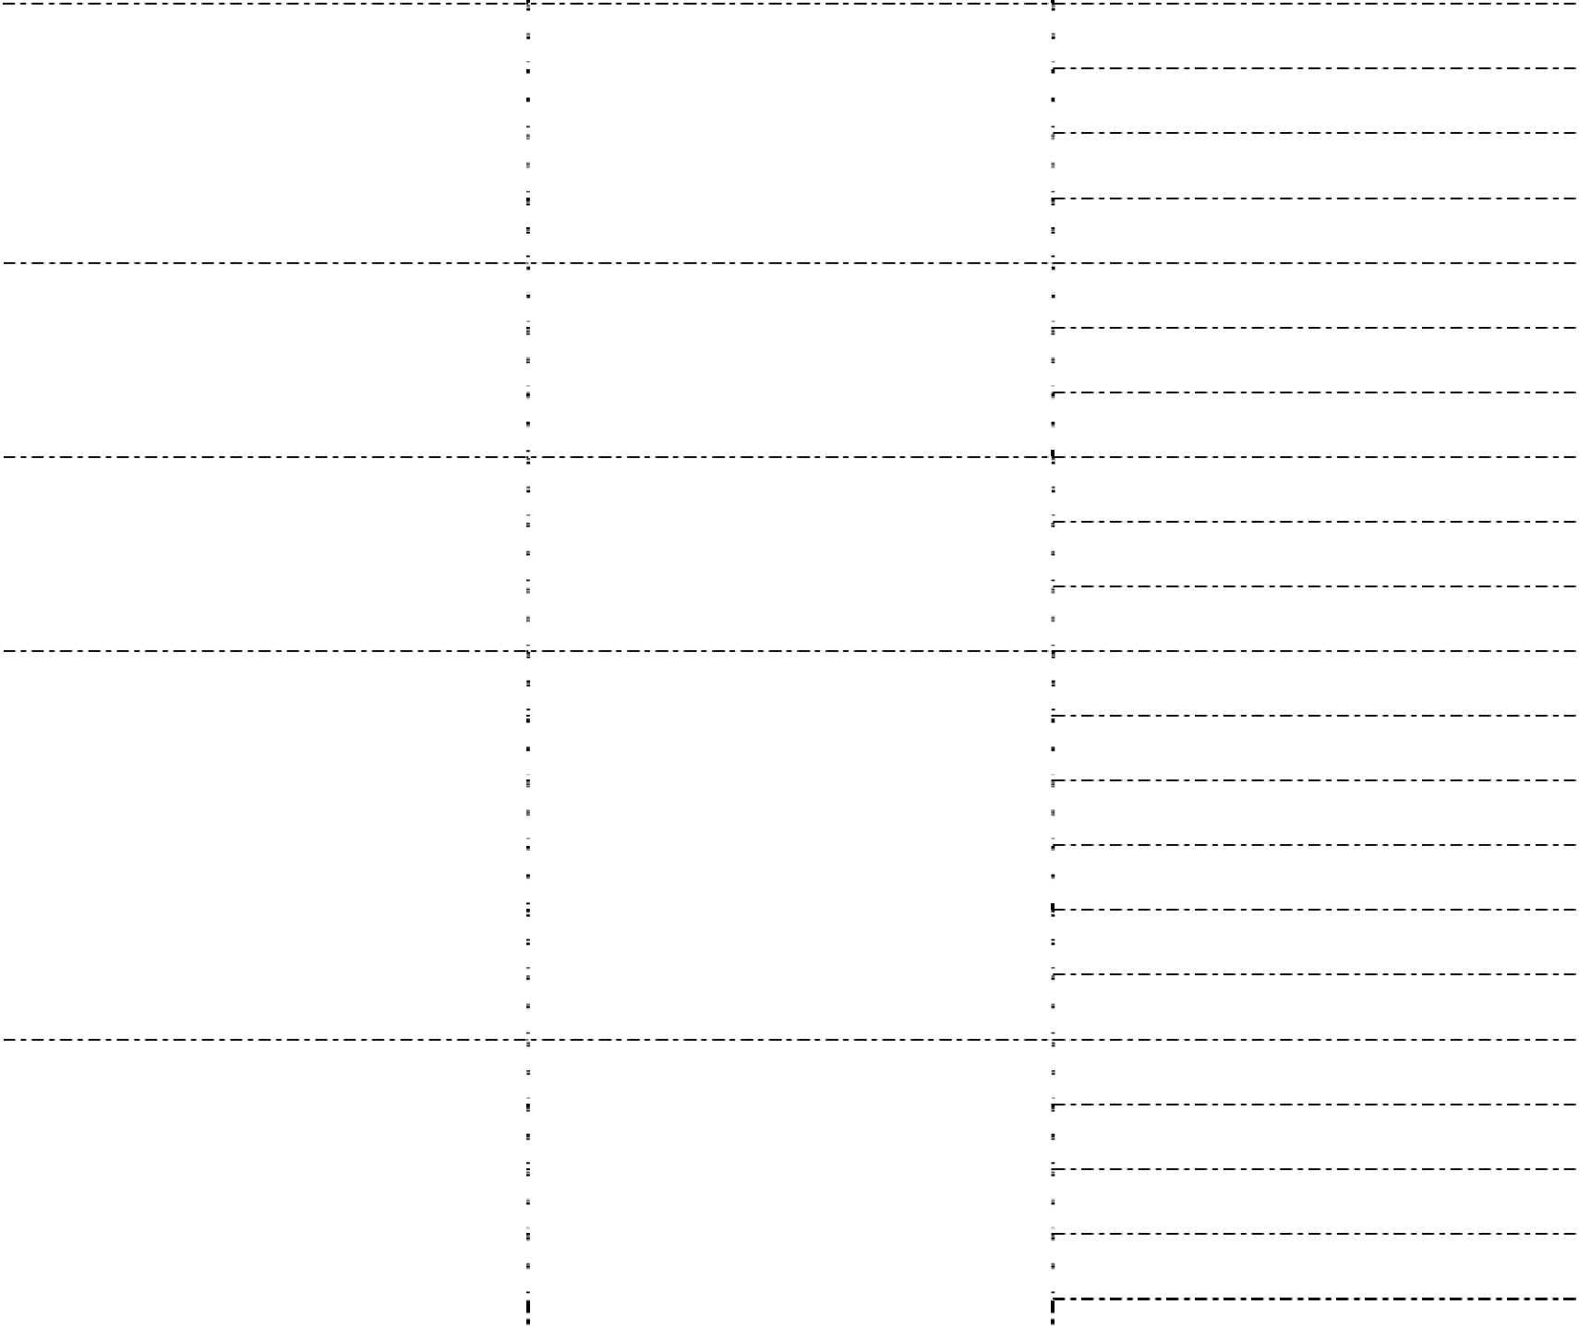
第四章地铁隧道施工安全风险评价
4.1.2 评价指标体系建立
依据第三章风险识别的风险清单，确定安全风险评价指标，建立评价指标体系。地铁盾构施工安全风险评价指标体系如表4.1 所示。
表4.1 安全风险指标体系
Table 4.1 Safety risk index system
目标层 |  | 1 级指标 |  | 2 级指标
破坏管线、轴线偏移
地铁施工安全风险因素1 | 施工技术风险 | 砂浆外泄、土体滑落
 |  | 锁扣断裂
洞口坍塌
地质条件复杂
地铁施工安全风险因素2 | 环境风险 | 水文条件多变
建筑物地基影响
管片质量标准
地铁施工安全风险因素3 | 施工材料风险 | 管片防水性能
管片螺栓型号
隧道排水设备故障
盾构机刀盘和刀具受损
地铁施工安全风险因素4 | 机械设备风险 | 掘进推力失控
 |  | 盾构机连续作业
盾构非正常停机
排渣系统故障
对安全重视程度不足
未按规范操作设备
地铁施工安全风险因素5 | 人员管理因素 | 沟通能力不足
无特种设备作业证
未安全教育和培训
4.1.3 层次分析法确定权重
1）判断尺度
假设同层共有n 个因素U , 1 | U , 2 U ,…, 3 | U ，对所有因素进行成对比较，例如将Ui 与Uj n
进行比较，使用1-9 的比例标度来反应相对重要性，标度表如下：
33


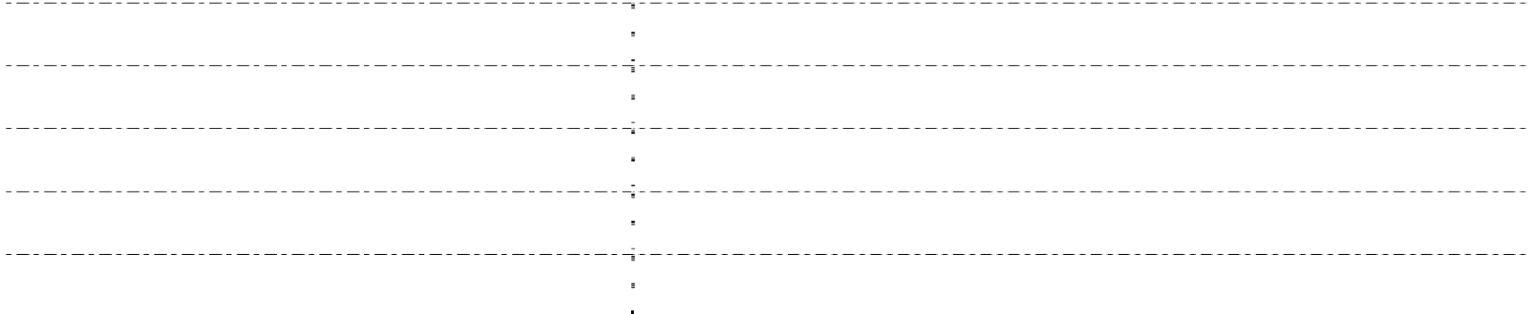
大连交通大学专业硕士学位论文
表4.2 标度表
Table4.2 Scale table
1 | 两个因素重要性相同
3 | 前者的重要性稍大于后者
5 | 前者明显比后者重要
7 | 前者比后者的重要程度较强烈
9 | 前者比后者极端重要
2,4,6,8 | 表示上述相邻判断的中间值
倒数 | 因素i 与j 之比为Kij,因素j 与i 之比为Kji,
2）判断矩阵
建立判断矩阵时，以某一因素U 作为判断矩阵的标准，对其下一层的因素进行两两
比较。获得n 阶判断矩阵( U a ij | ) nxn | ： | ⎡a 11  = ⎢⎢⎢  ⎢  a    21  ⎣a n 1 | a 12 | ☹ | a 1 n | ⎤  ⎥  ⎥  ⎥  ⎥  ⎦
 |  | U |  | a 22 | ☹ | a 2 n
 |  |  |  |  |  | 
 |  |  |  | a n 2 | ☹ | a nn

a 表示在U 矩阵下，ij U 对i

U 的相对重要性，即：j |  |  | （4.1）
a | = | U i
ij |  | U j

（3）层次单排序与一致性检验
1）计算判断矩阵的特征向量及最大特征值
①在层次分析法中，常采用几何平均法确定权重，公式如下：
 |  |  |  |  |  | 1
P | = | ⎛⎜⎝ | n  ∏  j = 1 | a ij | ⎞⎟⎠ | n | ( , i j | = | 1,2,..., ) | （4.2）
②将P 归一化：
P i |  | = | P i |  | ( i |  | = |  | 1,2,☹ |  | , ) | （4.3）
 |  |  | n  ∑  i = 1 | P i
通过计算得关于P 的特征向量
 | P | = | ( p 1 | , p 2 |  | , p 3 |  | ,☹ |  | , p n )T
③计算判断矩阵的最大特征值：
34


第四章地铁隧道施工安全风险评价
λ | = ∑ | ⎡⎣UP⎤⎦i | （4.4）
max | i = 1 | nP i
2）一致性判断
①偏离一致性指标CI：
CI | = | λmax | − | n | （4.5）
 |  | n | − | 1
②在下表选取相应的平均随机一致性指标RI：
表4.3 平均随机一致性指标表
Table4.3 Average random consistency index table
n | 1 |  | 2 | 3 | 4 | 5 | 6 | 7 | 8 | 9

大连交通大学专业硕士学位论文
级指标和打分情况，确定评价因素等级范围，规定了等级的计分标准，为0-45、45-60、60-70、70-85、85-100，如下表4.4 所示。
表4.4 地铁盾构施工安全风险等级表
Table4.4 Table of safety risk level of Metro Shield Construction
风险等级 |  |  |  |  |  |  |  |  |  |  | 1 级 |  |  |  | 2 级 |  |  |  | 3 级 |  |  |  |  |  |  |  |  |  | 4 级 |  |  |  |  | 5 级  安全  85-100
风险水平 |  |  |  |  |  |  |  |  |  | 危险 |  |  | 较危险 |  |  |  | 正常 |  |  |  |  |  | 较安全
得分 |  |  |  |  |  |  |  |  |  |  | 0-45 |  |  |  | 45-60 |  |  |  | 60-70 |  |  |  |  |  |  |  |  |  | 70-85
假设U 是地铁盾构施工的安全风险，V 是对应于特征C 的量值，把 |  |  |  |  |  |  |  |  |  |  |  |  |  |  |  |  |  |  |  |  |  |  |  |  |  |  |  |  |  |  |  |  | R | = |  | ( | u c v | ) | 作为
物元。安全风险评价等级被分成为了j 个，则经典域物元 |  |  |  |  |  |  |  |  |  |  |  |  |  |  |  |  |  |  |  |  |  |  |  | R 为：j
R |  |  |  |  |  |  |  |  |  |  |  |  |  | j | = | ( U C V j i i | ) | ⎡U⎢  ⎢  = ⎢  ⎢  ⎢  ⎢⎣ |  | c 1 |  | ( | a |  | j | 1 | , | b j | 1 | ) | ⎤  ⎥  ⎥  ⎥  ⎥  ⎥  ⎥⎦
 |  |  |  |  |  |  |  |  |  |  |  |  |  |  |  |  |  |  |  | c 2 |  | ( | a |  | j | 2 | , | b j | 2 | ) |  |  |  | (4.7)
 |  |  |  |  |  |  |  |  |  |  |  |  |  |  |  |  |  |  |  | ... |  | ( | a |  | ... |  |  |  | 1 | )
 |  |  |  |  |  |  |  |  |  |  |  |  |  |  |  |  |  |  |  | c | j |  |  |  | j | 1 | , | b j
 |  |  |  |  |  |  |  |  |  |  |  |  |  |  |  |  |  |  |  |  |  |  |  |  |  |  |  |  |  |  |  |  |  | ) | 个评价指标，
在公式中，U 代表划分的j 个评价等级，j C 表示的是第( i i |  |  |  |  |  |  |  |  |  |  |  |  |  |  |  |  |  |  |  |  |  |  |  |  |  |  |  |  | = |  | 1,2,......, |  | n
x ij | = | ( | a | ji | , | b | ji | ) | 对应于每个 |  |  | U 的评价指标的经典域。j
节域是指与每个指标相对应的所有值的范围，关联相应经典域，他是相对应经典域的并集，节域的物元用矩阵表示如下：
在公式中， | R u |  | = | ( U C V u | ) | ⎡U ⎢  ⎢  = ⎢  ⎢  ⎣ | c 1 | ( a u 1  ( a u 2 |  | , | b u 1 |  | )  ) | ⎤  ⎥  ⎥  ⎥  ⎥  ⎦ | (4.8)
 |  |  |  |  |  |  | c 2 |  |  | , | b u | 2
 |  |  |  |  |  |  | ... | ...
 |  |  |  |  |  |  | c 1 | ( | a ul | , | b ul |  | )
 | R 表示节域， | V 表示与安全风险级别U 相关的评价指标集C 的大小范
围。
依据上述公式和安全风险分类等级表，确定了地铁盾构施工安全风险评价指标体系中，21 个第二级指标的范围，进而确定其经典域和节域。
在公式中， | R 1 | ~ | R 为地铁盾构施工安全风险的经典域，5 |  |  |  |  | R ( ) | 代表的是地铁盾构施工
安全风险的节域， |  | x 1 | ~ | x 是评价指标，U 是安全风险，22 | U | 1 | ~
 |  |  |  |  |  |  |  | U 是五个评价等级。 5
36


第四章地铁隧道施工安全风险评价
4.2.2 确定待评物元
对于待评价的对象，调查和研究结果可用 |  |  |  |  | R 表示：i |  |  |  |  |  |  |  |  | ⎤  ⎥  ⎥  ⎥  ⎥  ⎦ | (4.9)
R u | = | ( U C V u | ) | ⎡U ⎢  ⎢  = ⎢  ⎢  ⎣ |  | c 1 | ( a u 1  ( a u 2 |  |  | , | b u | 1 | )  )
 |  |  |  |  |  |  |  |  |  | ,
 |  |  |  |  |  | c 2 |  |  |  |  | b u
 |  |  |  |  |  |  |  |  |  |  |  | 2
 |  |  |  |  |  | ...
 |  |  |  |  |  |  | ...
 |  |  |  |  |  | c n | ( | a | ul | , | b ul |  | )
4.2.3 计算关联度
在可拓评价法中，关联函数用于确定与每等级相关的评价指标的隶属度，它的计算
公式如下面所示。
k |  |  |  |  |  | j | ( | c ik | ) | ⎧ ρ(  = ⎨⎪⎪ρ( v V ik U  ⎪−⎪⎩ ρ( v V ik |  |  |  |  |  |  | v V ik j )  )−ρ( v V ik j |  |  |  |  |  |  |  |  |  |  | ) |  |  | , | v ik |  |  | ∉ | V u |  | (4.10)
 |  |  |  |  |  |  |  |  |  |  |  |  |  |  |  |  | j | ) | / | V | j | , | v ik |  |  | ∈ |  |  |  | V u
ρ( |  |  |  |  |  |  |  | v V ik |  |  |  | ) | = | v | − | a ji + b ji  2 |  |  |  |  |  | − |  | 1 |  | ( |  | b |  | ji |  | − |  | a |  | ) |  | (4.11)
 |  |  |  |  |  |  |  |  |  |  | j |  |  | ik |  |  |  |  |  |  |  |  |  | 2 |  |  |  |  |  |  |  |  |  |  | ji |  | )
ρ( |  |  |  |  |  |  |  | v V ik U |  |  |  | ) | = | v | − | a Ui + b Ui  2 |  |  |  |  |  | − |  |  | 1 |  | ( |  | b Ui |  |  |  | − |  | a Ui
 |  |  |  |  |  |  |  |  |  |  |  |  |  | ik |  |  |  |  |  |  |  |  |  |  | 2
k | j | ( | c ik | ) | 代表地铁盾构施工安全风险评价指标体系中的第i 个第1 级指标中的第k
个第2 级指标，相关于安全风险等级( j j = |  |  |  |  |  |  |  |  |  |  |  |  |  |  | 1,2,...,5 |  |  |  |  | ) | 的关联度。
4.2.4 多级可拓评价
(1)一级评价
地铁盾构施工安全风险评价体系当中的1 级指标，对各级别的安全风险的关联度矩
阵K c 等于2 级指标对各安全风险等级的关联度矩阵乘以各2 级指标的权重向量i ω 计i
算公式如下。
K c ( ) | = | ( | K c ( ) | ) | = ⎣ω ωi 1 i 2 | ,ωip | ⎡  ⎢  ⎤⎦⎢⎢  ⎢  ⎣ | k 1 | ( ) ( c 2 ) |  |  | k | 2 | ( ( | c 2  c 2 | )  ) | ... | k | m | ( ) ( c 2 ) |  |  | ⎤  ⎥  ⎥  ⎥  ⎥  ⎦ | (4.12)
 |  |  |  |  |  |  |  | k 1 |  |  |  | k | 2 |  |  |  | ... | k | m
 |  |  |  |  |  |  |  | k 1 |  |  |  | k | 2 |  |  |  | ... | k | m
 |  |  |  |  |  |  |  |  | ... |  |  |  |  | ... |  |  |  |  |  | ...
 |  |  |  |  |  |  |  |  |  |  |  |  |  |  |  | )
 |  |  |  |  |  |  |  |  | ( | c n | ) |  |  | ( | c n |  |  |  |  | ( | c n | )
 |  |  |  |  |  |  |  |  |  |  |  |  |  |  |  |  | ...
37


大连交通大学专业硕士学位论文
K | M | ( | c n | ) | 表示地铁盾构施工安全风险评价指标体系中第m ( |  |  |  |  | m = | 1,2,...,5 | ) | 个第1 级指
标中的第n 个2 级指标，关于安全风险级别j( |  |  |  |  |  | j = | 1,2,...,5 | ) | 的关联度。
(2)二级评价
项目整体关联度矩阵 | K N 等于各安全风险等级下各一级指标的关联度( ) | K C 和各( )
1 级指标的权重向量ω 相乘。
K N ( |  |  |  |  |  |  | ) | = | [ω ω ω1 2 3 |  |  | ] | ⎡⎢⎢⎢⎢⎣ | k 1 | ( ) ( c 2 ) |  |  | k 1 | ( ) ( c 2 ) |  |  | ... | k 1 | ( ) ( c 2 ) |  |  | ⎤  ⎥  ⎥  ⎥  ⎥  ⎦ | ) | (4.13)
 |  |  |  |  |  |  |  |  |  |  |  |  |  |  |  |  |  |  |  |  |  | ...
 |  |  |  |  |  |  |  |  |  |  |  |  |  | k 1 |  |  |  | k 1 |  |  |  |  | k 1
 |  |  |  |  |  |  |  |  |  |  |  |  |  |  | ... |  |  |  | ... |  |  |  |  | ...
 |  |  |  |  |  |  |  |  |  |  |  |  |  | k 1 | ( | c n | ) | k 1 | ( | c n | ) | ... | k 1 | ( | c n | ) |  |  | 个1 级指标对
k | m | ( | c n | ) | 表示地铁盾构施工安全风险评价指标体系中第 |  |  |  |  |  |  |  |  |  |  |  |  |  |  |  |  |  | m m = ( |  |  | 1,2,...,5
于风险评判因素( j j = |  |  |  |  |  | 1,2,...,5 |  |  |  | ) | 的关联度。
4.2.5 确定安全风险等级
依据最大的隶属度原则 | K | j ( | N | ) | = | max | kj N ( | ) | ,来确定地铁盾构施工安全风险的风险
等级。
4.3 本章小结
本章主要研究了层次分析法和可拓评价法的理论。利用层次分析法确定指标权重。
建立多级可拓评价模型，计算风险评价因素间的关联度，结合两种方法对地铁盾构施工
方法进行安全风险评价，最后确定安全风险评价等级。
38


第五章案例分析
第五章 案例分析
本章以规划中在建的北京地铁3 号线为研究对象，首先介绍了项目整体概况和规划设计。其次采用层次分析法确定了风险层次结构，通过调查问卷确定了风险因素权重和风险评价因素的分值；最后采用可拓综合法对风险因素进行评价，计算出各级风险因素的风险等级及项目整体的风险等级。
5.1 工程概况
（1）项目综述
北京地铁3 号线尚在建设中，预计于2023 年底开通运营一期西段。北京地铁3 号线一期工程沿线串联了北京中心城、东风、东坝等主要居住和功能区，衔接了北京工人体育场、朝阳公园、朝阳体育中心等大客流集散点以及对外枢纽铁路北京朝阳站等，既服务于中心城地区，同时也服务于东坝边缘集团，属于北京市重点建设项目。
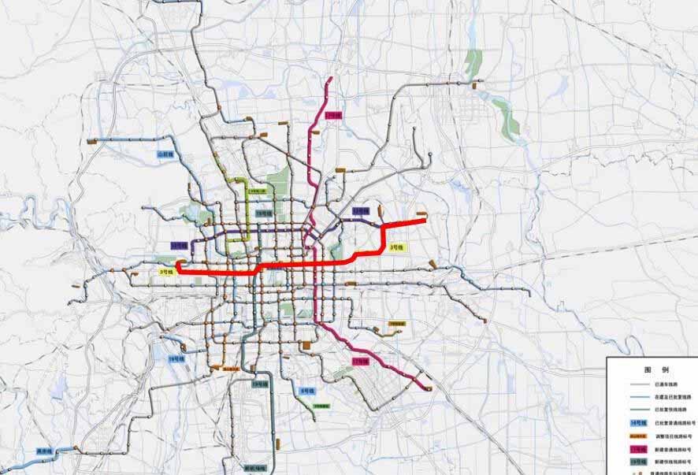
图5.1 北京地铁3 号线平面示意图
Fig. 5.1 A plan of Beijing Subway Line 3
39


大连交通大学专业硕士学位论文
（2）线路建设规划
表5.1 北京地铁3 号线基本信息
Table 5.1 Basic information of Beijing Subway Line 3
规划起点 | 东四十条站 | 规划终点 | 东风站
线路长度 | 35.1km | 车站数量 | 10 座
最高速度 | 80km/h | 轨道铺设方式 | 全地下
运营机构 | 北京地铁运营有限公司 | 建设周期 | 暂定42 年
（3）工程影响因素
通过分析北京地铁3 号线沿线地勘，因其建设在中心城区，已有线路及建筑基础对其建设影响较大，现将影响因素总结如下。
表5.2 北京地铁3 号线影响因素
Table 5.2Influencing factors of Beijing Metro Line 3
序号 | 影响因素
1 | 受北京地铁6 号线调整的影响

2 | 重新规划影响
3 | 北京地铁13 号线的批复与开建影响
4 | 部分线路被其他线路取代
（4）规划时期
1957 年，5 位苏联专家在北京指导绘制了最早的北京地铁规划图，北京地铁3 号线首次出现在北京地铁规划中，但在北京地铁规划中，北京地铁3 号线是一条南北走向线，线路走向贯通南北，这条线路穿越德胜门；而这次规划中的北京地铁2 号线从西北郊延伸到京城东部，走向同后来的北京地铁3 号线很像。
1971 年3 月，在建造北京地铁2 号线东四十条站时，建设方在站台下方预留了北京地铁3 号线的站台，两线车站站台同步完成施工。
1973 年至1993 年，北京地铁进行了重新规划，从“一环两线”发展到8 条线。东面朝北京首都国际机场方向延伸，西面规划延长至香山，东北段规划经过望京地区。
20 世纪90 年代，北京地铁3 号线再次被提上日程，《北京地铁西直门至颐和园北宫门工程预可行性研究报告》中明确写明，北京地铁3 号线西北段计划在1995 年开始施工，2000 年开通线路。但随着北京地铁13 号线的批复与开建，北京地铁3 号线的建设再一次被搁置。此后，由于城市人口布局变化、资金投入有限、城市功能定位等多方
40


第五章案例分析
面的原因，北京地铁3 号线的规划逐渐被其他线路所取代，如北京地铁4 号线西直门至北宫门段经由的线位即为北京地铁3 号线原规划线位，且北京地铁4 号线西直门站在建设时也使用了北京地铁2 号线原本预留给北京地铁3 号线的站台；再如北京地铁6 号线在南锣鼓巷站至东四站区段拐了弯，改为经由北京地铁3 号线的规划线位；因此，北京地铁3 号线的早期建设计划正式搁置，且北京地铁3 号线没有出现在2007 年版的近期规划中。
2015 年3 月，北京市规划委员会以《北京市规划委员会关于北京地铁3 号线工程规划方案的补充批复》对北京地铁3 号线规划方案进行了批复。4 月，中国铁道科学研究院承担了北京地铁3 号线一期工程的环境影响评价工作。9 月，中华人民共和国国家发展和改革委员会批复了《北京市城市轨道交通第二期建设规划（2015~2021 年）》，其中包括北京地铁3 号线工程。
（5）建设时期
2016 年4 月，北京地铁3 号线一期工程开工。9 月27 日，北京市发展和改革委员会批复了《北京市轨道交通3 号线一期（东四十条站-东坝中街站段）工程可行性研究报告》。同日，中国铁道科学研究院发布《北京地铁3 号线一期工程（东四十条站—东坝中街站）环境影响报告书》。
2017 年2 月3 日，中国铁道科学研究院发布《北京地铁3 号线一期工程（东坝中街站[不含]-曹各庄北站段）环境影响评价公众参与第二次公示》。
2018 年1 月，北京市发展和改革委员会批复了《北京市轨道交通3 号线一期工程（东坝中街站-曹各庄北站段）可行性研究报告》。5 月，北京地铁3 号线东四十条站预留站台改造工程开工。11 月，北京地铁3 号线一期工程工人体育场站主体结构开工。
2020 年11 月11 日，北京地铁3 号线一期工程首台盾构机始发。同日，北京地铁3号线一期工程体育中心站封顶，成为全线首座封顶的车站。11 月24 日，北京地铁3 号线一期工程开始在东四十条站附近下穿北京地铁2 号线隧道。
2021 年12 月14 日，北京地铁3 号线一期工程朝阳公园站至石佛营站区间左线开始盾构施工。
2022 年3 月3 日，《北京市“十四五”时期重大基础设施发展规划》新闻发布会召开，北京将加快建成3 号线一期、12 号线、17 号线、13 号线扩能提升等一批项目。
41


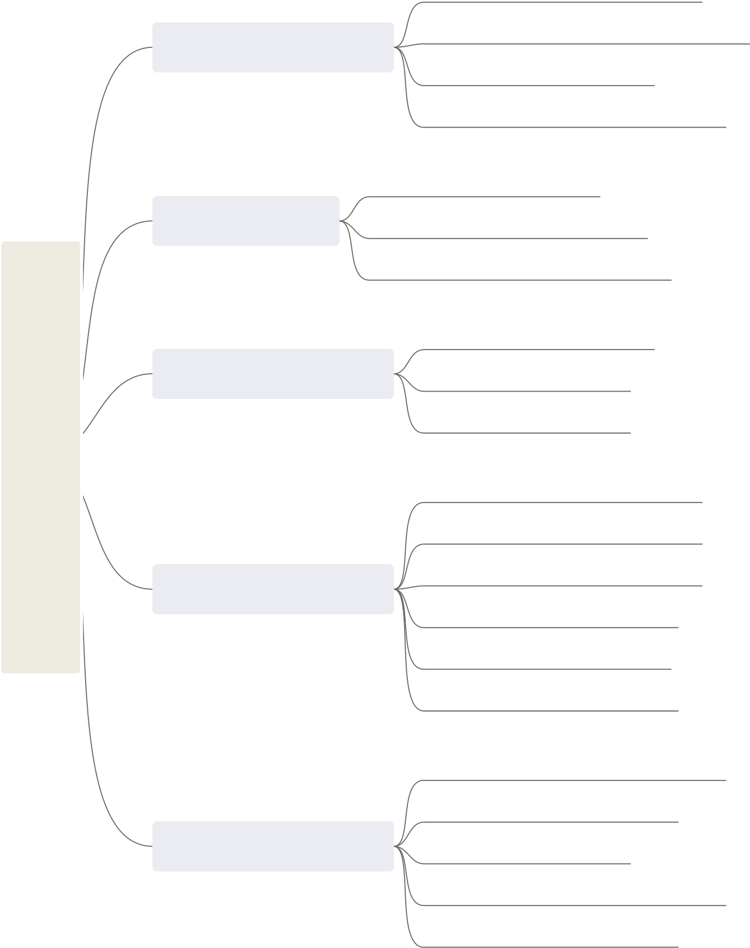
大连交通大学专业硕士学位论文
5.2 层次分析法应用
5.2.1 建立安全评价层次结构图
通过已建立的安全风险评价指标体系，创建盾构施工安全评价层次结构图，如图5.2所示。
破坏管线、轴线偏移C11
施工技术因素B1 | 砂浆外泄、土体滑落C12锁扣断裂C13
洞窟坍塌C14
地质条件复杂C21
环境因素B2水文条件多变C22
建筑物地基影响C23
地  铁  盾  构  施  工  安  全  风  险  A | 施工材料因素B3 | 管片质量标准C31
 |  | 管片防水性能C32
 | 机械设备因素B4 | 管片螺栓型号C33
 |  | 隧道排水设备故障C41
 |  | 盾构机刀盘刀具磨损C42
 |  | 盾构机推力失控C43
 |  | 盾构机连续作业C44
盾构机非正常停机C45
排渣系统故障C46
对安全重视程度不足C51
未按规范操作设备C52
人员管理因素B5 沟通能力不足C53
无特种设备作业证C54
未安全教育和培训C55
图5.2 地铁盾构施工安全风险评价层次结构图
Fig.5.2 Hierarchy chart of safety risk assessment for Metro Shield Construction
42


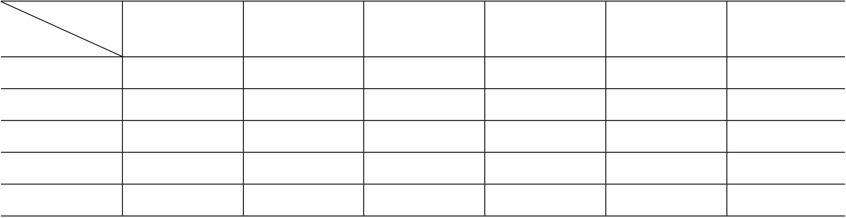
第五章案例分析
5.2.2 层次分析法求取权重
建立判断（成对比较）矩阵,将各因素两两比较，比较他们的重要性，并将判断矩阵中的每个元素用萨蒂(Saaty)的1-9 标识法。即采用数字1-9 及其倒数作为标度来定义判
断矩阵 | A | = ⎣ | a ij | ⎤⎦ | nxn | ，采用问卷调查形式，根据专家问卷调查形成相关的判断矩阵。问卷
调查详见附录1。
层次分析法(AHP)的信息基础主要是对每一层因素的相对重要性给出判断,将这些判断用数值表示出来，形成判断矩阵。构造判断矩阵的方法有数学加权法、经验加权法等。经验加权法是一种定性的方法，即：请众多专家依据自己拥有的知识对其进行打分，此方法简便、易行。数学加权法是一种定量方法，其以数学理论为基础，对经验加权结果进一步计算，会使结果更加准确。依据本篇论文所研究对象的主要特点，本文结合两种方法构建判断矩阵。
根据专家对各层次两两比较重要度的打分情况，列出指标层对准则层的重要性判断矩阵，计算最大特征根并作一致性检验，从而得出各评价指标的权重，第一层指标评分如下表5.3 所示。
表5.3 第一层指标评分
Table5.3 The first level of index scoring
Wi | 施工技术B1 | 环境管理B2 |  |  |  | 施工材料B3 |  | 机械设备B4 |  | 人员管理B5 | 权重
Wj
施工技术B1 | 1 | 2 |  | 1/3 |  |  | 1/2 |  |  | 1/4 | 0.097
环境管理B2 | 1/2 | 1 |  | 1/4 |  |  | 1/3 |  |  | 1/5 | 0.063
施工材料B3 | 3 | 4 |  | 1 |  |  | 2 |  |  | 1/2 | 0.263
 | 2 | 3 |  | 1/2 |  |  | 1 |  |  | 1/3 | 0.160
机械设备B4
人员管理B5 | 4 | 5 |  | 2 |  |  | 3 |  |  | 1 | 0.417
 |  | λ | max | = | 5.03 |  | CR = |  | 0.007
根据第一层指标评分，得出第一层指标判断矩阵为：
43


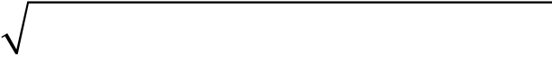
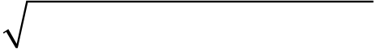
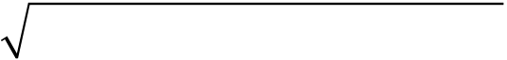
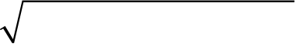
大连交通大学专业硕士学位论文
 | ⎡ | 1 | 2 | 1 | 1 | 1 | ⎤
 | ⎢  ⎢  ⎢ |  |  | 3 | 2 | 4 | ⎥  ⎥  ⎥
 |  | 1 | 1 | 1 | 1 | 1
U | ⎢  ⎢  = ⎢ | 2 |  | 4 | 3 | 5 | ⎥  ⎥  ⎥
 |  | 3 | 4 | 1 | 2 | 1
 | ⎢  ⎢  ⎢ |  |  |  |  | 2 | ⎥  ⎥  ⎥
 |  | 2 | 3 | 1 | 1 | 1
 | ⎢  ⎢⎣ |  |  | 2 |  | 3 | ⎥  ⎥⎦
 |  | 4 | 5 | 2 | 3 | 1
求出判断矩阵的特征向量P ，依据公式4.2，可得：
P 1 |  |  | 1 * 2 * 1 / 3 * 1 / 2 * 1 / 4 |  |  |  |  | 0.608
 | = | 5 |  |  |  |  | =
P 2
 | = | 5 | 1 / 2 * 1 * 1 / 4 * 1 / 3 * 1 / 5 |  |  |  |  | = | 0.384
P 3
 | = | 5 | 3 * 4 * 1 * 2 * 1 / 2 |  | = | 1.644
P 4 | = | 5 | 2 * 3 * 1 / 2 * 1 * 1 / 3 |  |  | = | 1
P 5
 | = | 5 | 4 * 5 * 2 * 3 * 1 | = | 2.605
将特征向量P 归一化，依据公式4.3，可得：
P | = |  |  |  | 0.608 |  |  |  |  |  |  | = | 0.097
1 |  | 0.608 | + | 0.384 | + | 1.644 |  | + | 1 | + | 2.605
P | = |  |  |  | 0.384 |  |  |  |  |  |  | = | 0.063
2 |  | 0.608 | + | 0.384 | + |  | 1.644 | + | 1 | + | 2.605
P | = |  |  |  | 1.644 |  |  |  |  |  |  | = | 0.263
3 |  | 0.608 | + | 0.384 | + |  | 1.644 | + | 1 | + | 2.605
P | = |  |  |  | 1 |  |  |  |  |  |  | = | 0.160
4 |  | 0.608 | + | 0.384 | + |  | 1.644 | + | 1 | + | 2.605
P | = |  |  |  | 2.605 |  |  |  |  |  |  | = | 0.417
5 |  | 0.608 | + | 0.384 | + |  | 1.644 | + | 1 | + | 2.605
计算判断矩阵的最大特征值，根据公式4.4，得：
44


第五章案例分析
UP |  | = | ⎡ | 1 | 2 |  | 1 | 1 | 1 | ⎤ |  |  | 0.097 |  |  | ⎡0.49⎤⎢⎢0.31⎥⎥⎢1.33⎥
 |  |  | ⎢⎢⎢ |  |  |  | 3 | 2 | 4 | ⎥⎥⎥ |  | ⎡⎢ |  | ⎤⎥
 |  |  |  | 1 | 1 |  | 1 | 1 | 1
 |  |  | ⎢⎢⎢ | 2 |  |  | 4 | 3 | 5 | ⎥⎥⎥ | * | ⎢⎢ | 0.063 0.263 | ⎥⎥ | =
 |  |  |  | 3 | 4 | 1 |  | 2 | 1
 |  |  | ⎢⎢⎢ |  |  |  |  |  | 2 | ⎥⎥⎥ |  | ⎢⎢⎢⎣ | 0.160 0.417 | ⎥⎥⎥⎦ |  | ⎢⎢⎢⎣ ⎥0.81⎥ 2.13⎥⎦
 |  |  |  | 2 | 3 |  | 1 | 1 | 1
 |  |  | ⎢⎢⎣ |  |  |  | 2 |  | 3 | ⎥⎥⎦ |  |  |  |  | + |  |  |  | ⎡⎣UP⎤⎦ | 4 | + | ⎡⎣UP⎤⎦ | 5
 |  |  |  | 4 |  |  |  | 3
 |  |  |  |  | 5 | 2 |  |  | 1
λ | max | = |  | n  ∑ | ⎡⎣UP⎤⎦i |  |  | = | ⎡⎣U P⎤⎦1 |  |  | + | ⎡⎣UP⎤⎦ | 2 |  | ⎡⎣UP⎤⎦ | 3 | +
 |  |  |  | i = 1 | nP |  |  |  | 5 P 1 |  |  |  | 5 P 2 |  |  | 5 P 3 |  |  | 5 P 4 |  |  | 5 P 5
= | 5.03
根据公式4.5 求偏离一致性指标CI：
CI | =（λmax | − | n）（n | − | 1）= | (5.03 | − | 5) / (5 1)− | = | 0.0075
由于判断矩阵的阶数为5，根据表4.3 选取一致性指标RI=1.12，根据公式4.6 计算一致
性指标CR：
CR | = | CI | = | 0.0075 | = | 0.007
 |  | RI |  | 1.12
CR < |  | 0.1 | ,通过一致性检验，权重合理。
第二层指标权重确定
同第一层指标权重计算步骤，对二级指标施工技术、环境管理、施工材料、机械设备、
人员管理进行权重计算，得到相应的权重值。
同理，施工技术判断矩阵计算结果如下表5.4 所示。
表5.4 施工技术判断矩阵计算结果
Table5.4 The calculation results of construction technology judgment matrix
施工技术 | C11 | C12 | C13 | C14 | 权重
C11 | 1 | 1/2 | 3 | 2 | 0.278
C12 | 2 | 1 | 4 | 3 | 0.464
C13 | 1/3 | 1/4 | 1 | 1/2 | 0.095
C14 | 1/2 | 1/3 | 2 | 1 | 0.160

λ | max | = | 4.02 | CR = | 0.008
同理，环境管理判断矩阵计算结果如下表5.5 所示。
45
 | 

大连交通大学专业硕士学位论文
表5.5 环境管理判断矩阵计算结果
Table 5.5 The calculation results of environmental management judgment matrix
环境管理 | C21 | C22 | C23 | 权重
C21 | 1 | 1/2 | 3 | 0.320
C22 | 2 | 1 | 4 | 0.558
C23 | 1/3 | 1/4 | 1 | 0.122

λ | max | = | 3.03 | CR = | 0.029
同理，施工材料判断矩阵计算结果如下表5.6 所示。
表5.6 施工材料判断矩阵计算结果
Table5.6 The calculation results of construction material judgment matrix
施工材料 | C31 | C32 | C33 | 权重
C31 | 1 | 1/2 | 3 | 0.309
C32 | 2 | 1 | 5 | 0.582
C33 | 1/3 | 1/5 | 1 | 0.109

λ | max | = | 3.01 | CR = | 0.010
同理，机械设备判断矩阵计算结果如下表5.7 所示。
表5.7 机械设备判断矩阵计算结果
Table5.7 The calculation results of mechanical equipment judgment matrix
机械设备 | C41 | C42 | C43 | C44 | C45 | C46 | 权重
C41 | 1 | 2 | 1/2 | 5 | 3 | 4 | 0.254
C42 | 1/2 | 1 | 1/3 | 4 | 2 | 3 | 0.162
C43 | 2 | 3 | 1 | 5 | 4 | 5 | 0.373
C44 | 1/5 | 1/4 | 1/5 | 1 | 1/3 | 1/2 | 0.044
C45 | 1/3 | 1/2 | 1/4 | 3 | 1 | 2 | 0.102
C46 | 1/4 | 1/3 | 1/5 | 2 | 1/2 | 1 | 0.065

λ | max | = | 6.18 | CR = | 0.029
同理，人员管理判断矩阵计算结果如下表5.8 所示。
46
 | 

第五章案例分析
表5.8 人员管理判断矩阵计算结果
Table5.8 The calculation results of personnel management judgment matrix
机械设备 | C51 | C52 | C53 | C54 | C55 | 权重
C51 | 1 | 1/3 | 2 | 1/2 | 3 | 0.159
C52 | 3 | 1 | 4 | 2 | 5 | 0.414
C53 | 1/2 | 1/4 | 1 | 1/3 | 2 | 0.097
C54 | 2 | 1/2 | 3 | 1 | 5 | 0.273
C55 | 1/3 | 1/5 | 1/2 | 1/5 | 1 | 0.058

λ | max | = | 5.08 | CR = | 0.018
整理问卷调查数据，对数据进行同上的分析和计算，并进行一致性检验，最终得出
地铁盾构施工风险评价指标权重，如下表5.9 所示。
47
 | 

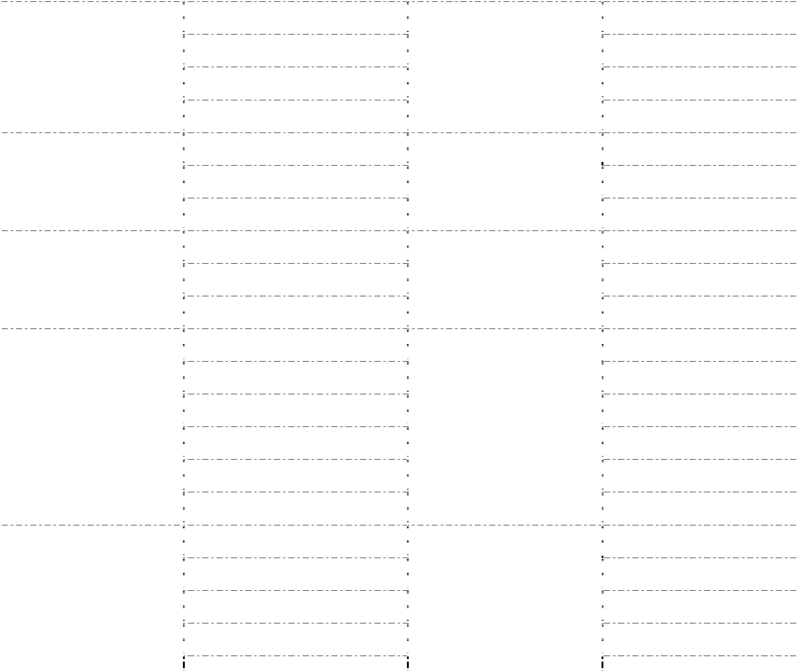
大连交通大学专业硕士学位论文
表5.9 地铁盾构施工安全风险评价各级的指标权重
Table5.9 Safety evaluation index weight of subway shield construction at all levels
施工技术风险 | 破坏管线、轴线偏移 | 0.095 | 0.278
 | 砂浆外泄、土体滑落 |  | 0.461
 | 锁扣断裂 |  | 0.098
 | 洞口坍塌 |  | 0.163
环境管理风险 |  | 0.065
 | 地质条件复杂 |  | 0.322
 | 水文条件多变 |  | 0.553
 | 建筑物地基影响 |  | 0.125
施工材料风险 | 管片质量标准 | 0.261 | 0.306
 | 管片防水性能 |  | 0.588
 | 管片螺栓型号 |  | 0.106
 | 隧道排水设备故障 |  | 0.253
机械设备风险 |  | 0.166
 | 盾构机刀盘和刀具受损 |  | 0.163
 | 掘进推力失控 |  | 0.376
 | 盾构机连续作业 |  | 0.042
 | 盾构非正常停机 |  | 0.102
 | 排渣系统故障 |  | 0.064
人员管理风险 |  | 0.413
 | 对安全重视程度不足 |  | 0.158
 | 未按规范操作设备 |  | 0.413
 | 沟通能力不足 |  | 0.096
 | 无特种设备作业证 |  | 0.272
 | 未安全教育和培训 |  | 0.061
风险的评价：将一级平均指标和二级平均指标的权重从大到小排序，权重数值大的对应风险因素大，权重数值小的对应风险因素小，进而判断各级指标中主要的风险因素和风险指标。在一级平均指标中，人员管理风险权重最大，第二是施工材料风险，第三是机械设备风险，第四是施工技术风险，最后是环境管理风险。因此需加强人员管理风险的控制，特别是要防止人员未按规范操作设备、无特种设备作业证等风险。
评价风险才能控制风险，地铁盾构施工风险体系中各指标的权重反应了指标的重要程度，可预知风险的发生概率和风险等级，从而提前干预并采取措施，将风险降到最低。
48


第五章案例分析
5.3 可拓综合评价法应用
5.3.1 确定经典域和节域
本篇论文的第四章已经建立了风险等级表，而且还确定了评价指标体系中的每个2级指标的取值范围，通过以上这些来确定北京地铁3 号线盾构施工的安全风险等级评价指标的经典域、节域。经典域和节域如下所示。
经典域 | R -1 |  | R ，节域5 |  |  |  |  | R ( ) |  | 如下： |  |  |  |  |  |  | ⎡U⎢  ⎢  ⎢  ⎢  ⎣ |  | 2 | 5 | x 1 |  |  | ( ( | 45,60 |  | ) ) | ⎤⎥⎥⎥⎥⎦ | R 3 |  | = | ⎡U⎢  ⎢  ⎢  ⎢  ⎣ |  | 3 | x 1 |  | (  ( |  | 60,70 |  | ) ) | ⎤⎥⎥⎥⎥⎦ | ) ) | ⎤  ⎥  ⎥  ⎥  ⎥  ⎦
R 1 |  | = | ⎡U⎢  ⎢  ⎢  ⎢  ⎣ | 1 | x 1
 |  |  |  |  |  |  |  | ( ( | 0,45 |  | ) ) | ⎤⎥⎥⎥⎥⎦ |  | R 2 |  | =
 |  |  |  |  |  |  |  |  | 0,45 |  |  |  |  |  |  |  |  |  |  |  |  |  |  |  | 45,60 |  |  |  |  |  |  |  |  |  |  |  |  |  | 60,70
 |  |  |  |  | x |  | 2 |  |  |  |  |  |  |  |  |  |  |  |  |  | x | 2 |  |  |  |  |  |  |  |  |  |  |  |  | x 2
 |  |  |  |  | ... |  |  | ( | ... |  | ) |  |  |  |  |  |  |  |  |  | ... |  |  | ( | ... |  | ) |  |  |  |  |  |  |  | ... |  | ( |  | ... |  | )
 |  |  |  |  | x |  | 22 |  | 0,45 |  |  |  |  |  |  |  |  |  |  |  | x | 22 |  |  | 45,60 |  |  |  |  |  |  |  |  |  | x | 22 |  |  | 60,70
R 4 |  | = | ⎡U⎢  ⎢  ⎢  ⎢  ⎣ | 4 |  | x 1 |  | ( ( | 70,85 |  |  |  | ) ) | ⎤⎥⎥⎥⎥⎦ | R 5 |  | = | ⎡U⎢  ⎢  ⎢  ⎢  ⎣ |  |  | x 1 |  |  |  | ( ( | 85,100 |  |  | ) ) | ⎤⎥⎥⎥⎥⎦ | R ( ) |  | = |  | ⎡U⎢  ⎢  ⎢  ⎢  ⎣ |  | x 1 |  | (  ( | 0,100 0,100
 |  |  |  |  |  | x 2 |  |  | 70,85 |  |  |  |  |  |  |  |  |  |  |  | x |  | 2 |  |  | 85,100 |  |  |  |  |  |  |  |  |  |  | x 2
 |  |  |  |  |  | ... |  | ( | ... |  |  |  | ) |  |  |  |  |  |  |  | .. . |  |  |  | ( | ... |  |  | ) |  |  |  |  |  |  |  | ... |  | ... |  |  |  | )
 |  |  |  |  |  | x 22 |  |  | 70,85 |  |  |  |  |  |  |  |  |  |  |  | x |  | 22 |  |  | 85,100 |  |  |  |  |  |  |  |  |  |  | x | 22 | ( | 0,100
5.3.2 确定待评价物元
为保证确定的影响因素具有实用性、科学性和精准性，通过专家打分区分风险因素
重要程度。为此制作了《地铁盾构法施工安全风险评价问卷调查》表，通过问卷调查的
形式收集相关信息。为使调查结果具有可靠性和全面性，调查范围包括甲方、施工方、
造价咨询方、监理方和设计方等多家单位，调查对象都是具有多年工作经验的专家。总共邀请了12 位专家对地铁盾构施工的安全风险评价指标进行了进一步的评估。受我们邀请的专家有：3 名在7 年期间一直从事专门工作的建筑施工人员、3 名建筑设计师、3名科研人员以及3 名工程监理师。其中问卷调查发出半个月后得到6 位专家回复，一个月后收到剩余6 位专家回复，经整理两批专家回复的北京地铁3 号线二级指标实际得分，得二级指标加权平均分。调查问卷第一批6 位专家回复汇总如下表5.10 所示。
49


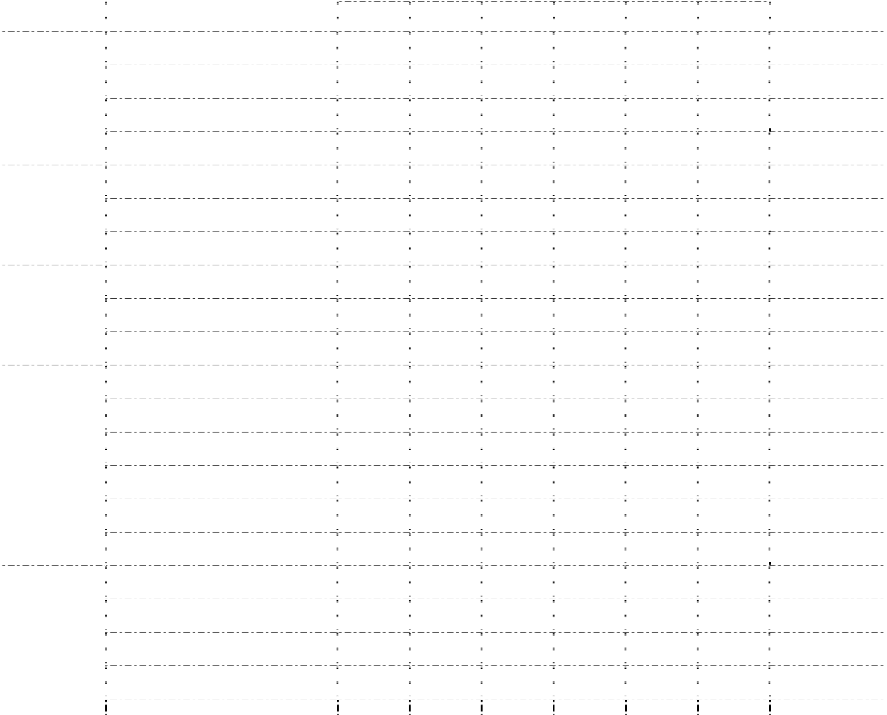
大连交通大学专业硕士学位论文
表5.10 调查问卷第一批回复汇总表
Table 5.10 Summary of the first questionnaire
指标 |  | 风险因素 | 1 | 2 | 六位专家实际打分 |  |  |  | 5 | 6 | 平均分
 |  |  |  |  | 3 |  | 4
施工技术 |  | 破坏管线、轴线偏移 | 78 | 80 | 83 |  | 72 |  | 82 | 78 | 78.83
 |  | 砂浆外泄、土体滑落 | 71 | 75 | 72 |  | 78 |  | 72 | 70 | 73.00
因素 |  | 锁扣断裂 | 81 | 82 | 83 |  | 85 |  | 79 | 79 | 81.50
 |  | 洞口坍塌 | 79 | 81 | 81 |  | 78 |  | 76 | 85 | 80.00
环境因素 |  | 地质条件复杂 | 72 | 71 | 76 |  | 85 |  | 69 | 72 | 74.17
 |  | 水文条件多变 | 71 | 73 | 72 |  | 66 |  | 68 | 79 | 71.50
 |  | 建筑物地基影响 | 63 | 61 | 62 |  | 62 |  | 60 | 69 | 62.83
施工材料
 |  | 管片质量标准 | 76 | 77 | 77 |  | 76 |  | 71 | 81 | 76.33
 |  | 注浆材料 | 82 | 78 | 80 |  | 82 |  | 73 | 87 | 80.33
因素
 |  | 管片螺栓型号 | 69 | 68 | 70 |  | 69 |  | 63 | 75 | 69.00
 |  | 隧道排水设备故障 | 83 | 83 | 89 |  | 76 |  | 86 | 81 | 83.00
机械设备
 |  | 盾构机刀盘和刀具受损 | 84 | 86 | 86 |  | 80 |  | 81 | 83 | 83.33
 |  | 掘进推力失控 | 91 | 91 | 95 |  | 82 |  | 96 | 92 | 91.17
因素 |  | 盾构机连续作业 | 91 | 90 | 96 |  | 87 |  | 90 | 94 | 91.33
 |  | 盾构非正常停机 | 89 | 89 | 90 |  | 92 |  | 87 | 83 | 88.33
 |  | 排渣系统故障 | 91 | 92 | 92 |  | 96 |  | 90 | 86 | 91.17
人员管理
 |  | 对安全重视程度不足 | 67 | 69 | 69 |  | 81 |  | 66 | 60 | 68.67
 |  | 未按规范操作设备 | 68 | 68 | 66 |  | 71 |  | 61 | 70 | 67.33
 |  | 沟通能力不足 | 72 | 73 | 70 |  | 79 |  | 62 | 72 | 71.33
因素
 |  | 无特种设备作业证 | 67 | 66 | 66 |  | 73 |  | 61 | 67 | 66.67
 |  | 未安全教育和培训 | 67 | 70 |  | 72 | 63 |  | 71 | 72 | 69.17
调查问卷第二批6 位专家回复汇总如下表5.11 所示。
50


第五章案例分析
表5.11 调查问卷第二批回复汇总表
Table 5.11 Summary of the second questionnaire
施工技术 | 破坏管线、轴线偏移 | 79 | 80 | 4 |  | 73 | 77 | 78.33
 |  |  |  | 79 | 82
 | 砂浆外泄、土体滑落 | 74 | 72 | 73 | 80 | 70 | 72 | 73.50
 | 锁扣断裂 | 82 | 82 | 81 | 87 | 71 | 80 | 80.50
 | 洞口坍塌 | 81 | 78 | 82 | 85 | 77 | 80 | 80.50
环境因素
 | 地质条件复杂 | 74 | 75 | 72 | 76 | 70 | 73 | 73.33
 | 水文条件多变 | 72 | 70 | 71 | 73 | 70 | 71 | 71.17
 | 建筑物地基影响 | 64 | 63 | 63 | 70 | 61 | 61 | 63.67
施工材料 | 管片质量标准 | 77 | 79 | 78 | 81 | 68 | 77 | 76.67
 | 注浆材料 | 81 | 80 | 81 | 90 | 72 | 81 | 80.83
 | 管片螺栓型号 | 66 | 68 | 67 | 79 | 63 | 63 | 67.67
 | 隧道排水设备故障 | 84 | 84 | 83 | 86 | 79 | 82 | 83.00
机械设备
 | 盾构机刀盘和刀具受损 | 84 | 83 | 83 | 86 | 78 | 85 | 83.17
 | 掘进推力失控 | 92 | 94 | 95 | 90 | 90 | 97 | 93.00
 | 盾构机连续作业 | 93 | 92 | 91 | 91 | 90 | 93 | 91.67
 | 盾构非正常停机 | 84 | 90 | 90 | 90 | 88 | 90 | 88.67
 | 排渣系统故障 | 93 | 92 | 89 | 89 | 86 | 93 | 90.33

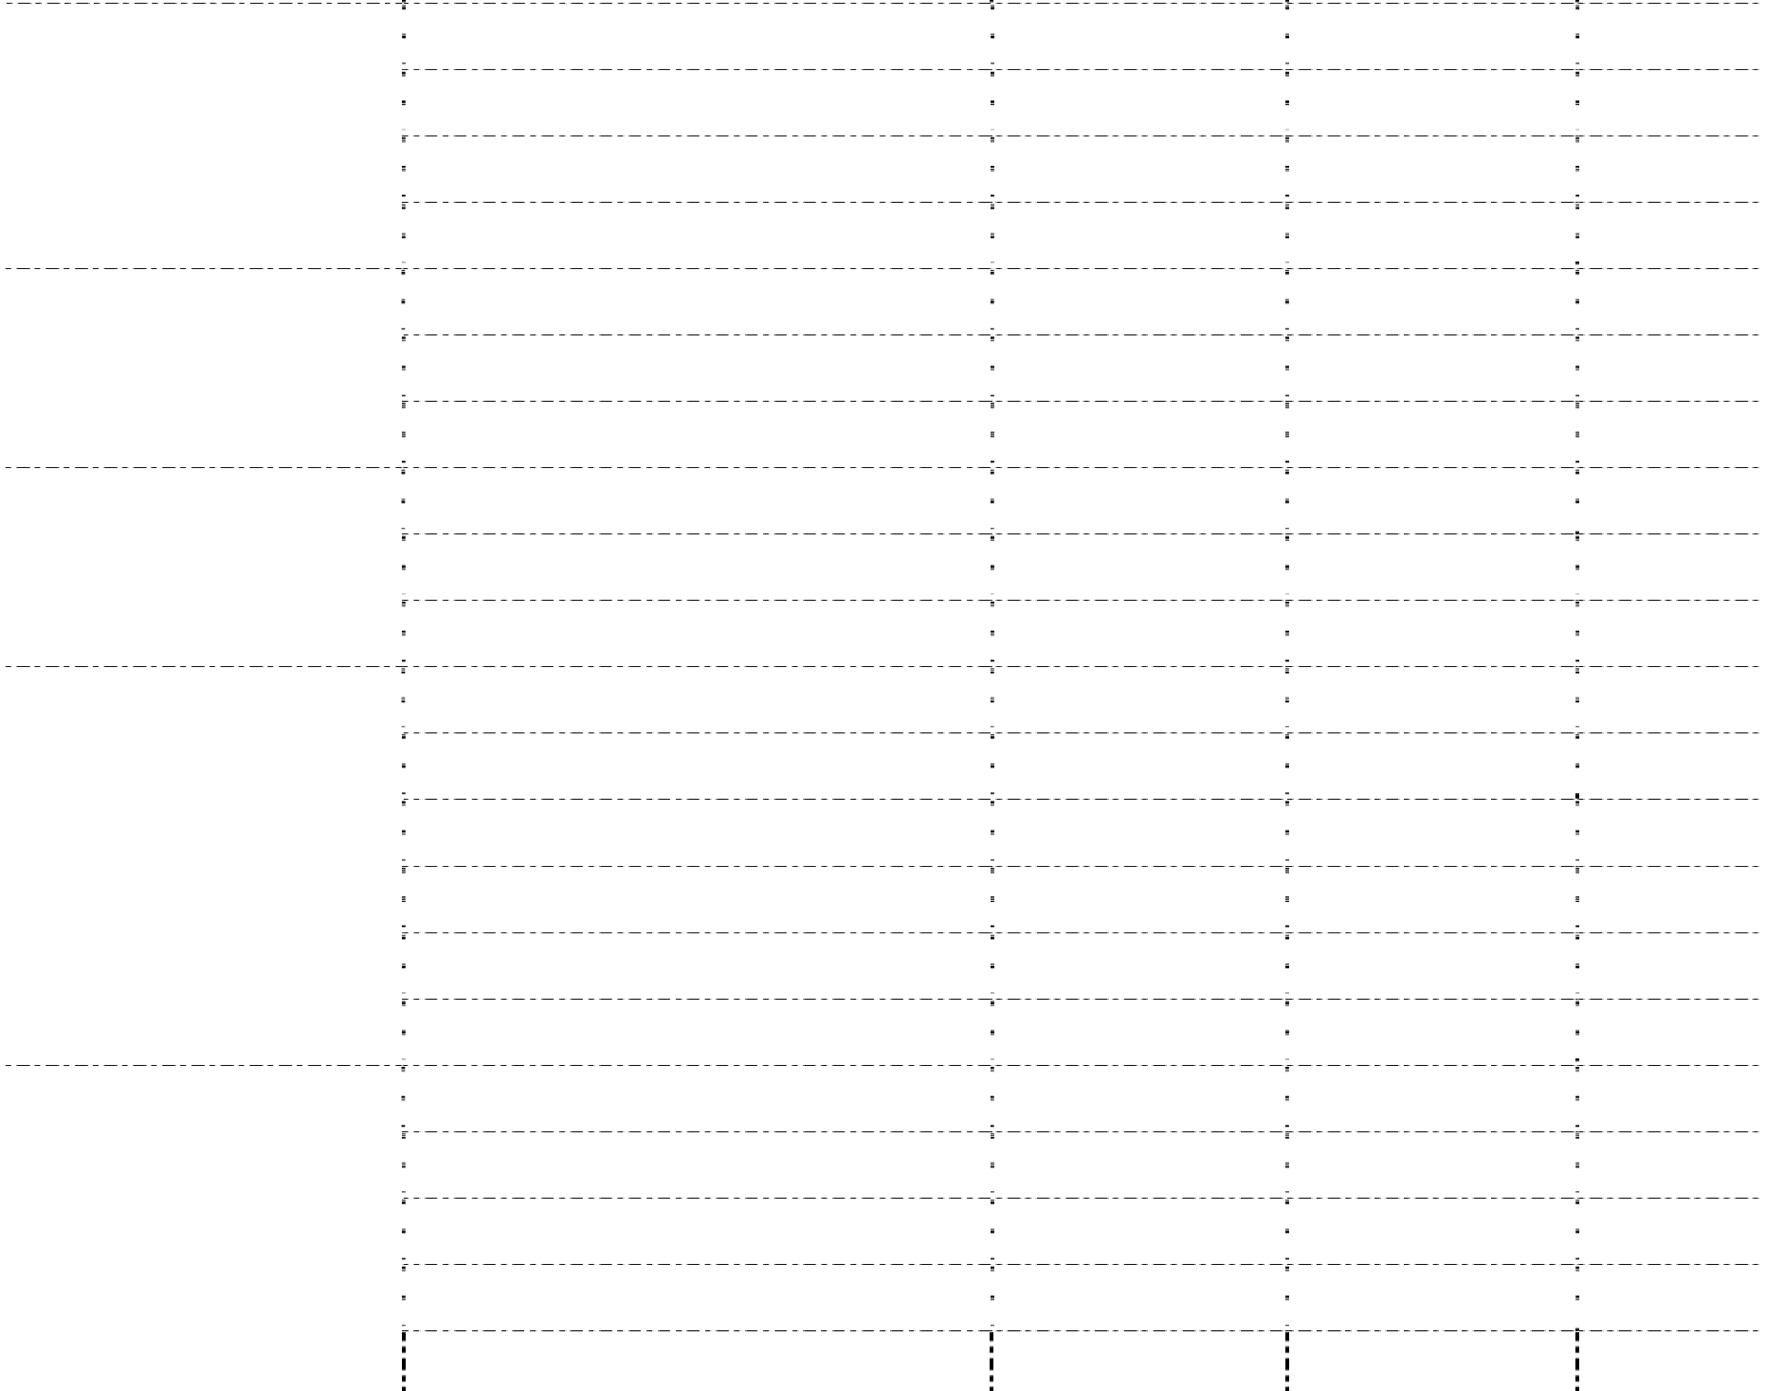
大连交通大学专业硕士学位论文
12 位专家两批加权得分如下表5.12 所示。
表5.12 两批加权得分表
Table 5.12 Twice weighted score table
指标 | 风险因素 | 第一次平均分 | 第二次平均分 |  | 得分
施工技术因素 | 破坏管线、轴线偏移 | 78.83 | 78.33 |  | 78.66
 | 砂浆外泄、土体滑落 | 73.00 | 73.50 |  | 73.21
 | 锁扣断裂 | 81.50 | 80.50
 |  |  |  |  | 81.32
环境因素 | 洞口坍塌 | 80.00 | 80.50 |  | 80.13
 | 地质条件复杂 | 74.17 | 73.33 |  | 73.68
 | 水文条件多变 | 71.50 | 71.17 |  | 71.31
施工材料因素 | 建筑物地基影响 | 62.83 | 63.67
 |  |  |  |  | 63.1
 | 管片质量标准 | 76.33 | 76.67 |  | 76.62
 | 注浆材料 | 80.33 | 80.83 |  | 80.65
机械设备因素 | 管片螺栓型号 | 69.00 | 67.67
 |  |  |  |  | 68.26
 | 隧道排水设备故障 | 83.00 | 83.00 |  | 83.17
 | 盾构机刀盘和刀具受损 | 83.33 | 83.17 |  | 83.22
 | 掘进推力失控 | 91.17 | 93.00 |  | 92
 | 盾构机连续作业 | 91.33 | 91.67 |  | 91.5
人员管理因素 | 盾构非正常停机 | 88.33 | 88.67
 |  |  |  |  | 88.5
 | 排渣系统故障 | 91.17 | 90.33 |  | 91
 | 对安全重视程度不足 | 68.67 | 68.50 |  | 68.2
 | 未按规范操作设备 | 67.33 | 67.17 |  | 67.3
 | 沟通能力不足 | 71.33 | 71.17 |  | 71.32
 | 无特种设备作业证 | 66.67 | 66.17 |  | 66.26
 | 未安全教育和培训 | 69.17 | 67.19 |  | 68.21
52


第五章案例分析
根据第四章表4.4 地铁盾构施工安全风险等级表和上述表5.12 两批加权得分表，整
理得北京地铁3 号线2 级指标得分统计，如下表5.13 所示。
表5.13 北京地铁3 号线2 级指标得分统计表
Table5.13 Statistical table of grade 2 index scores of Beijing Metro Line 3
B1 施工技术因素 | 破坏管线、轴线偏移 | 100 | 78.66 | 4 级
 | 砂浆外泄、土体滑落 | 100 | 73.21 | 4 级
 | 锁扣断裂 | 100 | 81.32 | 4 级
 | 洞口坍塌 | 100 | 80.13 | 4 级
B2 环境因素
 | 地质条件复杂 | 100 | 73.68 | 4 级
 | 水文条件多变 | 100 | 71.31 | 4 级
 | 建筑物地基影响 | 100 | 63.10 | 3 级
B3 施工材料因素 | 管片质量标准 | 100 | 76.62 | 4 级
 | 管片防水性能 | 100 | 80.65 | 4 级
 | 管片螺栓型号 | 100 | 68.26 | 3 级
 | 隧道排水设备故障 | 100 | 83.17 | 4 级
B4 机械设备因素
 | 盾构机刀盘和刀具受损 | 100 | 83.22 | 4 级
 | 掘进推力失控 | 100 | 92.00 | 5 级
 | 盾构机连续作业 | 100 | 91.50 | 5 级
 | 盾构非正常停机 | 100 | 88.50 | 5 级
 | 排渣系统故障 | 100 | 91.00 | 5 级

大连交通大学专业硕士学位论文
ρ( | v |  | V 1 | ) | = | 78.66 | − |  | − |  | 45 |  |  | − |  | 0 |  |  | = |  |  | 33.66
 | 11 |  |  |  |  |  |  |  |  |  | 2
ρ( | v | , | V 2 | ) | = | 78.66 | − | 45 + 60  2 |  | − |  | 60 |  |  | − |  |  | 45 |  |  |  | = |  | 18.66
 | 11 |  |  |  |  |  |  |  |  |  |  |  |  |  | 2
ρ( | v | , | V 3 | ) | = | 78.66 | − | 60 + 70  2 |  | − |  | 70 |  |  | − |  |  | 60 |  |  |  | = |  | 8.66
 | 11 |  |  |  |  |  |  |  |  |  |  |  |  |  | 2
ρ( | v | , | V 4 | ) | = | 78.66 | − | 70 + 85  2 |  | − |  | 85 |  |  | − |  |  | 70 |  |  |  | = | 6.34
 | 11 |  |  |  |  |  |  |  |  |  |  |  |  |  | 2
ρ( | v | , | V 5 | ) | = | 78.66 | − | 85 + 100  2 |  |  | − |  |  | 100 |  |  |  |  | − |  | 85 |  | = |  | 6.34
 | 11 |  |  |  |  |  |  |  |  |  |  |  |  | 2
ρ( | v | , | V | ) | = | 78.66 | − | 0 + 100  2 |  | − |  |  | 100 |  |  |  | − |  |  | 0 |  | = − |  |  | 21.34
 | 11 |  | u |  |  |  |  |  |  |  |  |  | 2
①计算C11关于施工技术B1=(0，45)的关联度：
K 1 | ( | C 11 | ) | = | 78.66 − 0 + 45 2 − 45 − 0 2 |  |  |  |  |  |  |  |  |  |  |  |  |  |  |  |  |  |  |  |  | = −0.61
 |  |  |  |  | 78.66 | − | 0 | + | 100 | − | 100 | − | 0 | − | ⎛ | 78.66 | − | 0 | + | 45 | − | 45 | − | 0 | ⎞
 |  |  |  |  |  |  |  | 2 |  |  | 2 |  |  |  | ⎜⎝ |  |  |  | 2 |  |  | 2 |  |  | ⎟⎠
②计算C11关于施工技术B1=(45，60)的关联度：
K | 2 | ( | C 11 | ) | =

第五章案例分析
K | 5 | ( | C 11 | ) | = | 78.66 − 85 + 100 − 100 − 85 2  2 |  |  |  |  |  |  |  |  |  |  |  |  |  |  |  |  |  |  | = −0.23
 |  |  |  |  |  | 78.66 | − | 0 | + | 100 | − | 100 | − | 0 | − | ⎛ | 78.66 | − |  | − | 100 | − | 85 | ⎞
 |  |  |  |  |  |  |  |  | 2 |  |  | 2 |  |  |  | ⎜⎝ |  |  |  |  | 2 |  |  | ⎟⎠

 | 则：  (2)环境管理因素及其2 级指标：  关联度为：  (3)施工材料因素及其2 级指标：  关联度为：  

ρ( | v 31 | , | V 1 | ) | = | 31.62, |  | ρ( |  | v 31 |  | , | V 2 |  |  | ) | = | 16.62, |  | ρ( |  |  | v 31 |  | , | V 3 |  |  | ) | = |  | 6.62,
ρ( | v 31 | , | V 4 | ) | = | −6.62, |  | ρ( |  | v 31 |  |  | , V 5 |  |  | ) | = | 8.38, | ρ( |  | v 31 |  |  | , | V u |  | ) |  | = |  |  | −23.38
ρ( | v 32 | , | V 1 | ) | = | 35.65, |  | ρ( |  | v 32 |  | , | V 2 |  |  | ) | = | 20.65, |  | ρ( |  |  | v 32 |  |  | , V 3 |  |  | ) | = |  |  | 10.65,
ρ( | v 32 | , | V 4 | ) | = | −4.35, |  | ρ( |  | v 32 |  |  | , | V 5 |  | ) | = | 4.35, | ,ρ( |  |  | v 32 |  |  | , V u |  |  | ) | = |  |  | −19.35
ρ( | v 33 | , | V 1 | ) | = | 23.2 6, |  | ρ( |  | v 33 |  | , | V 2 |  |  | ) | = | 8.2 6, | ρ( |  | v 33 |  |  | , | V 3 |  | ) |  | = |  | −1.74 ,
ρ( | v 33 | , | V 4 | ) | = | 1.74, | ρ( |  | v 33 |  | , V 5 |  |  |  | ) | = | 16.74, |  | ρ( |  | v 33 |  |  | , | V u |  | ) |  | = |  | −31.7 4

K 1 | ( | C 21 | ) | = | −0.57, | K | 2 | ( | C | 21 | ) | = | −0.42, | K | 3 | ( | C 21 | ) | = | −0.22, |  | K | 4 | ( | C 21 |  | ) | = | 0.44, | K |  | 5 | ( | C 21 | ) | = | −0.26
K 1 | ( | C 22 | ) | = | −0.65, | K | 2 | ( | C 22 |  | ) | = | −0.52, | K | 3 | ( | C 22 | ) | = | −0.36, |  | K | 4 | ( | C | 22 | ) | = | 0.29, |  | K | 5 | ( | C 22 | ) | = | −0.18
K 1 | ( | C 23 | ) | = | −0.42, | K | 2 | ( | C 23 |  | ) | = | −0.21, | K | 3 | ( | C 23 | ) | = | 0.17, | K | 4 | ( | C 23 |  | ) | = | −0.05, |  | K |  | 5 | ( | C 23 | ) | = | −0.35
55
ρ( | v 12 | , | V 1 | ) | = | 28.21, | ρ( | v 12 |  | , V 2 |  | ) | = | 13.21, |  |  | ρ( |  | v 12 |  | , | , V 3 |  |  | ) |  | = |  | 3.21,
ρ( | v 12 | , | V 4 | ) | = | −3.21, | ρ( | v 12 |  | , | V 5 | ) | = | 11.79, |  |  | ρ( |  | v 12 |  |  | , | V u |  |  | ) |  | = |  | −26.79
ρ( | v 13 | , | V 1 | ) | = | 36.32, | ρ( | v 13 |  | , | V 2 | ) | = | 2 1.32, |  |  | ρ( |  | v 13 |  |  | , | V 3 |  | ) |  | = |  |  | 11.32,
ρ( | v 13 | , | V 4 | ) | = | −3 68, | ρ( | v 13 |  | , | V 5 | ) | = | 3.68, |  | ρ( |  | v 13 |  | , | V u |  |  | ) |  | = |  |  | −18.68
ρ( | v 14 | , | V 1 | ) | = | 35 .13, | ρ( | v 14 |  | , | V 2 | ) | = | 20.13, |  |  | ρ( |  | v 14 |  |  | , | V 3 |  | ) |  | = |  |  | 10.13,
ρ( | v 14 | , | V 4 | ) | = | −4.87, | ρ( |  | v 14 | , | V 5 | ) | = |  | 4.87, | ρ( |  | v 14 |  | , V u |  |  |  |  | ) |  | = |  | −19.87

ρ( | v 21 | , | V 1 | ) | = | 28.68, |  | ρ( |  | v |  | 21 , |  | V 2 |  |  | ) | = |  | 13.68, |  | ρ( |  | v 2 | 1 |  | , | V 3 |  | ) |  | = |  |  | 3.68,
ρ( | v 21 | , | V 4 | ) | = | −3.68, |  | ρ( |  | v 21 |  |  |  | , | V 5 |  | ) | = |  | 11.32, |  | ρ( |  | v | 21 |  | , | V u |  | ) |  | = |  |  | −26.32
ρ( | v 22 | , | V 1 | ) | = | 26.31, |  | ρ( |  | v 22 |  |  |  | , V 2 |  |  | ) | = |  | 11.31, |  | ρ( |  | v 22 |  |  | , V 3 |  |  | ) |  | = |  |  | 1.31,
ρ( | v 22 | , | V 4 | ) | = | −1.31, |  | ρ( |  | v |  | 22 |  | , | V 5 |  | ) | = |  | 13.69, |  | ρ( |  | v 22 |  |  | , | V u |  |  | ) |  | = |  | −28.69
ρ( | v 23 | , | V 1 | ) | = | 18.1 0, |  | ρ( |  | v | 23 |  | , | V 2 |  |  | ) | = |  | 3.1 , | ρ( |  | v 23 |  | , | V 3 |  |  | ) | = −3.10 ,
ρ( | v 23 | , | V 4 | ) | = | 6.90, | ρ( |  | v 23 |  |  | , | V 5 |  |  | ) | = |  | 21.90, |  | ρ( |  | v 23 |  | , |  | V u |  | ) | = |  |  |  | −36.9 0

大连交通大学专业硕士学位论文
K 1 | ( | C 31 | ) | = | −0.51, | K | 2 | ( | C 31 | ) | = | −0.33, | K |  | 3 | ( | C 31 | ) | = | −0.11, | K |  | 4 |  | ( | C 31 |  | ) |  | = | 0.21, | K | 5 | ( | C 31 |  | ) |  | = | −0.31
K 1 | ( | C 32 | ) | = | −0.66, | K | 2 | ( | C 32 | ) | = | −0.53, |  | K | 3 | ( | C 32 | ) | = | −0.38, |  | K |  | 4 |  | ( | C 32 |  | ) | = | 0.25, | K |  | 5 | ( | C 32 |  | ) | = |  | −0.16
K 1 | ( | C 33 | ) | = | −0.64, | K | 2 | ( | C 33 | ) | = | −0.50, |  | K | 3 | ( | C 33 | ) | = | −0.34, | K |  |  | 4 |  | ( | C 33 |  | ) | = | 0.32, | K |  | 5 | ( | C 33 |  | ) | = | −0.20
(4)机械设备因素及其2 级指标：
ρ( | v 41 | , | V 1 | ) | = | 38.17, |  | ρ( |  | v |  | 41 |  | , |  | V 2 |  |  | ) | = |  |  | 23.17, |  |  | ρ( |  |  | v 41 |  |  | , | V 3 |  | ) | = |  |  | 13.17,
ρ( | v 41 | , | V 4 | ) | = | −1.83, |  | ρ( |  | v 41 , |  |  |  |  | , | V 5 |  |  | ) |  | = |  | 1.83, | ρ( |  |  | v 41 |  |  | , | V u |  |  | ) | = |  | −16.83
ρ( | v 42 | , | V 1 | ) | = | 38.22, |  | ρ( |  | v 42 |  |  |  | , |  | V 2 |  |  | ) |  | = |  | 2 3.22, |  |  | ρ( |  |  | v 42 |  |  | , | V 3 |  | ) | = |  |  | 13.22,
ρ( | v 42 | , V 4 |  | ) | = | −1 78, |  | ,ρ( |  |  | v 42 |  |  |  | , | , V 5 |  |  | ) |  | = |  | 1.78, | ρ( |  |  | v 42 |  |  |  | , | V u |  | ) | = |  |  | −16.78
ρ( | v 43 | , | V 1 | ) | = | 47 .00, |  | ρ( |  | v |  | 43 |  | , | V 2 |  |  |  | ) |  | = |  | 32.00, |  |  | ρ( |  |  | v 43 |  |  | , | V 3 |  | ) | = |  |  | 22.00 ,
ρ( | v 43 | , | V 4 | ) | = | 7.00, | ρ( |  | v 43 |  |  | , |  | V 5 |  |  | ) |  | = |  | −7.00, |  |  | ρ( |  |  | v |  | 43 |  | , V u |  |  | ) | = |  |  | −8.00
ρ( | v 44 | , V 1 |  | ) | = | 46.50, |  | ρ( |  | v 44 |  |  |  | , V 2 |  |  |  |  | ) |  | = |  | 31.50, |  |  | ρ( |  |  | v 44 |  |  | , V 3 |  |  | ) | = |  |  | 21.50 ,
ρ( | v 44 | , V 4 |  | ) | = | 6.5 0, | ρ( |  | v 44 |  |  |  | , V 5 |  |  |  |  | ) | = |  |  | −6.50, |  |  | ρ( |  |  | v 44 |  |  | , | V u |  | ) | = |  |  | −8.50
ρ( | v 45 | , | V 1 | ) | = | 43 50, |  | ρ( |  | v 45 |  |  |  | , V 2 |  |  |  |  | ) |  | = |  | 2 8.50, |  |  | ρ( |  |  | v 45 |  |  | , | V 3 |  | ) | = |  |  | 18.50 ,
ρ( | v 45 | , | V 4 | ) | = | 3.50, | ρ( |  | v | 45 |  | , |  | V 5 |  |  | ) |  | = |  | −3 .50 , |  |  | ρ( |  |  | v 45 |  |  |  | , | V u |  | ) | = |  |  | −11.50
ρ( | v 46 | , | V 1 | ) | = | 46.00, |  | ρ( |  | v 46 |  |  |  | , |  | V 2 |  |  | ) |  | = |  | 31.00, |  |  | ρ( |  |  | v 46 |  |  | , | V 3 |  | ) | = |  |  | 21.00 ,
ρ( | v 46 | , | V 4 | ) | = | 6.00, | ρ( |  | v 46 |  |  |  | , | V 5 |  |  |  | ) | = |  |  | −6.00, |  |  | ρ( |  |  | v 46 |  |  | , | V u |  | ) | = −9.00
关联度为：
K 1 | ( | C 41 | ) | = | −0.69, | K | 2 | ( | C 41 |  | ) | = | − |  | 0.58, | K | 3 | ( |  | C 41 |  | ) | = | −0.44, |  | K |  | 4 | ( | C | 41 | ) |  | = | 0.12, | K | 5 |  | ( |  | C 41 |  | ) | = |  | − | 0.10
K 1 | ( | C 42 | ) | = | −0.69, | K | 2 | ( | C 42 |  | ) | = |  | −0.58, |  | K | 3 |  | ( | C | 42 | ) | = | −0.44, |  |  | K | 4 | ( | C | 42 |  | ) | = | 0.12, | K |  | 5 | ( |  | C | 42 | ) | = |  | −0.10
K 1 | ( | C 43 | ) | = | −0.85, | K | 2 | ( | C 43 |  | ) | = | −0.80, |  |  | K | 3 | ( |  | C 43 |  | ) | = | −0.73, |  | K |  | 4 | ( | C | 43 | ) |  | = | −0.47, |  | K |  | 5 |  | ( | C 43 |  | ) | = |  | 0.47
K 1 | ( | C 44 | ) | = | −0.85, | K | 2 | ( | C 44 |  | ) | = −0.79, |  |  |  | K ( |  |  |  | C 44 |  | ) | = | −0.72, |  |  | K | 4 | ( | C 44 |  |  | ) | = | −0.43, |  | K |  |  | 5 | ( | C 44 |  | ) | = |  | 0.43
K 1 | ( | C 45 | ) | = | −0.79, | K | 2 | ( | C 45 |  | ) | = | − |  | 0.71, | K | 3 | ( |  | C | 45 | ) | = | − | 0.62, | K |  | 4 | ( | C 45 |  | ) |  | = | −0.23, |  | K |  | 5 |  | ( | C 45 |  | ) | = |  | 0.23
K 1 | ( | C 46 | ) | = | −0.84, | K | 2 | ( | C | 46 | ) | = |  | −0.78, |  | K | 3 | ( |  | C | 46 | ) | = | −0.70, |  | K |  | 4 | ( | C 46 |  |  | ) | = | −0.40, |  | K |  |  | 5 | ( | C 46 |  | ) | = |  | 0.40
(5)人员管理因素及其2 级指标：
56


第五章案例分析
ρ( | v | 41 | , | V 1 | ) | = | 23.20, |  |  | ρ( |  | v | 41 |  | , |  | V 2 |  |  | ) |  | = |  | 8.20, | ρ( |  | v 41 |  |  | , | V 3 |  |  | ) |  | = |  |  | −1.80,
ρ( | v | 41 | , | V 4 | ) | = | 1.80, |  | ρ( |  | v 41 |  | , |  | V 5 |  |  | ) |  | = |  | 16.80, |  |  | ρ( |  | v | 41 |  | , | V u |  |  | ) |  | = |  |  | −31.80
ρ( | v | 42 | , | V 1 | ) | = | 22.30, |  |  | ρ( |  | v 42 |  |  |  | , | V 2 |  |  | ) |  | = |  | 7.30, | ρ( |  | v 42 |  |  | , V 3 |  |  |  |  | ) | = |  |  | −2.70,
ρ( | v | 42 | , | V 4 | ) | = | 2.70, |  | ρ( |  | v | 42 |  | , | V 5 |  |  |  | ) | = |  |  | 17.70, |  | ρ( |  | v |  | 42 | , | V u |  |  |  | ) |  | = |  | −32.70
ρ( | v | 43 | , | V 1 | ) | = | 26.3 2, |  |  | ρ( |  | v | 43 |  |  | , | V 2 |  |  | ) |  | = |  | 11.32 , |  | ρ( |  | v 43 |  |  |  | , | V 3 |  |  | ) |  | = |  | 1.32 ,
ρ( | v | 43 | , | V 4 | ) | = | − | 1.32 |  | ,ρ( |  | v 43 |  |  |  |  | , V 5 |  |  |  | ) | = |  | 13.68, |  | ρ( |  |  | v | 4 |  | 3 , | V u |  |  | ) |  |  | = |  | −28.68
ρ( | v | 44 | , | V 1 | ) | = | 21.26, |  |  | ρ( |  | v 44 |  |  |  | , | V 2 |  |  | ) |  | = |  | 6.26, | ρ( |  | v 44 |  |  | , V 3 |  |  |  |  | ) | = |  |  | −3.74 ,
ρ( | v | 44 | , | V 4 | ) | = | 3.74, |  | ρ( |  | v 44 |  |  | , | V 5 |  |  |  | ) | = |  |  | 18.74, |  | ρ( |  | v 44 |  |  | , | V u |  |  |  | ) |  | = |  | −33.74
ρ( | v | 45 | , | V 1 | ) | = | 23.21, |  |  | ρ( |  | v 45 |  |  |  | , | V 2 |  |  | ) |  | = |  | 8.21, | ρ( |  | v | 45 |  | , V 3 |  |  |  | ) |  | = |  |  | −1.79 ,
ρ( | v | 45 | , | V 4 | ) | = | 1.79, |  | ρ( |  | v 45 |  | , | V 5 |  |  |  | ) |  | = |  |  | 1 6 . 7 9 , |  | ρv( 4 5 |  |  |  |  | , |  | V u |  | ) |  | = −31.79
关联度为：
K 1 | ( | C 51 | ) | = | −0.42, | K | 2 | ( | C 51 | ) | = | −0.21, |  | K |  | 3 | ( | C 51 | ) | = | 0.18, | K | 4 |  | ( |  | C 51 |  |  | ) |  | = |  | −0.05, |  | K | 5 |  | ( |  | C 51 |  | ) |  | = | −0.35
K 1 | ( | C 52 | ) | = | −0.41, | K | 2 | ( | C 52 | ) | = | −0.18, |  | K |  | 3 | ( | C 52 | ) | = | 0.27, | K | 4 |  | ( |  | C 52 |  |  | ) |  | = |  | − | 0.08, | K | 5 |  | ( |  | C 52 |  |  | ) | = | −0.35
K 1 | ( | C 53 | ) | = | −0.48, | K | 2 | ( | C 53 | ) | = | −0.28, |  | K |  | 3 | ( | C 53 | ) | = | −0.04, |  | K |  |  | 4 |  | ( | C 53 |  |  | ) |  | = | 0.09, | K | 5 |  | ( |  | C 53 |  | ) |  | = | − |  | 0.32
K 1 | ( | C 54 | ) | = | −0.39, | K | 2 | ( | C 54 | ) | = | −0.16, |  |  | K ( |  |  | C 54 | ) | = | 0.37, | K |  | 4 | ( |  |  | C 54 |  |  | ) |  | = | −0.10, |  | K |  | 5 |  | ( |  | C 54 |  | ) | = |  | −0.36
K 1 | ( | C 55 | ) | = | −0.42, | K | 2 | ( | C 55 | ) | = | − | 0.21, | K |  | 3 | ( | C 55 | ) | = | 0.18, | K | 4 |  | ( |  | C 55 |  |  | ) |  | = −0.05, |  |  |  | K | 5 |  | ( |  | C 55 |  | ) |  | = | − |  | 0.35
57


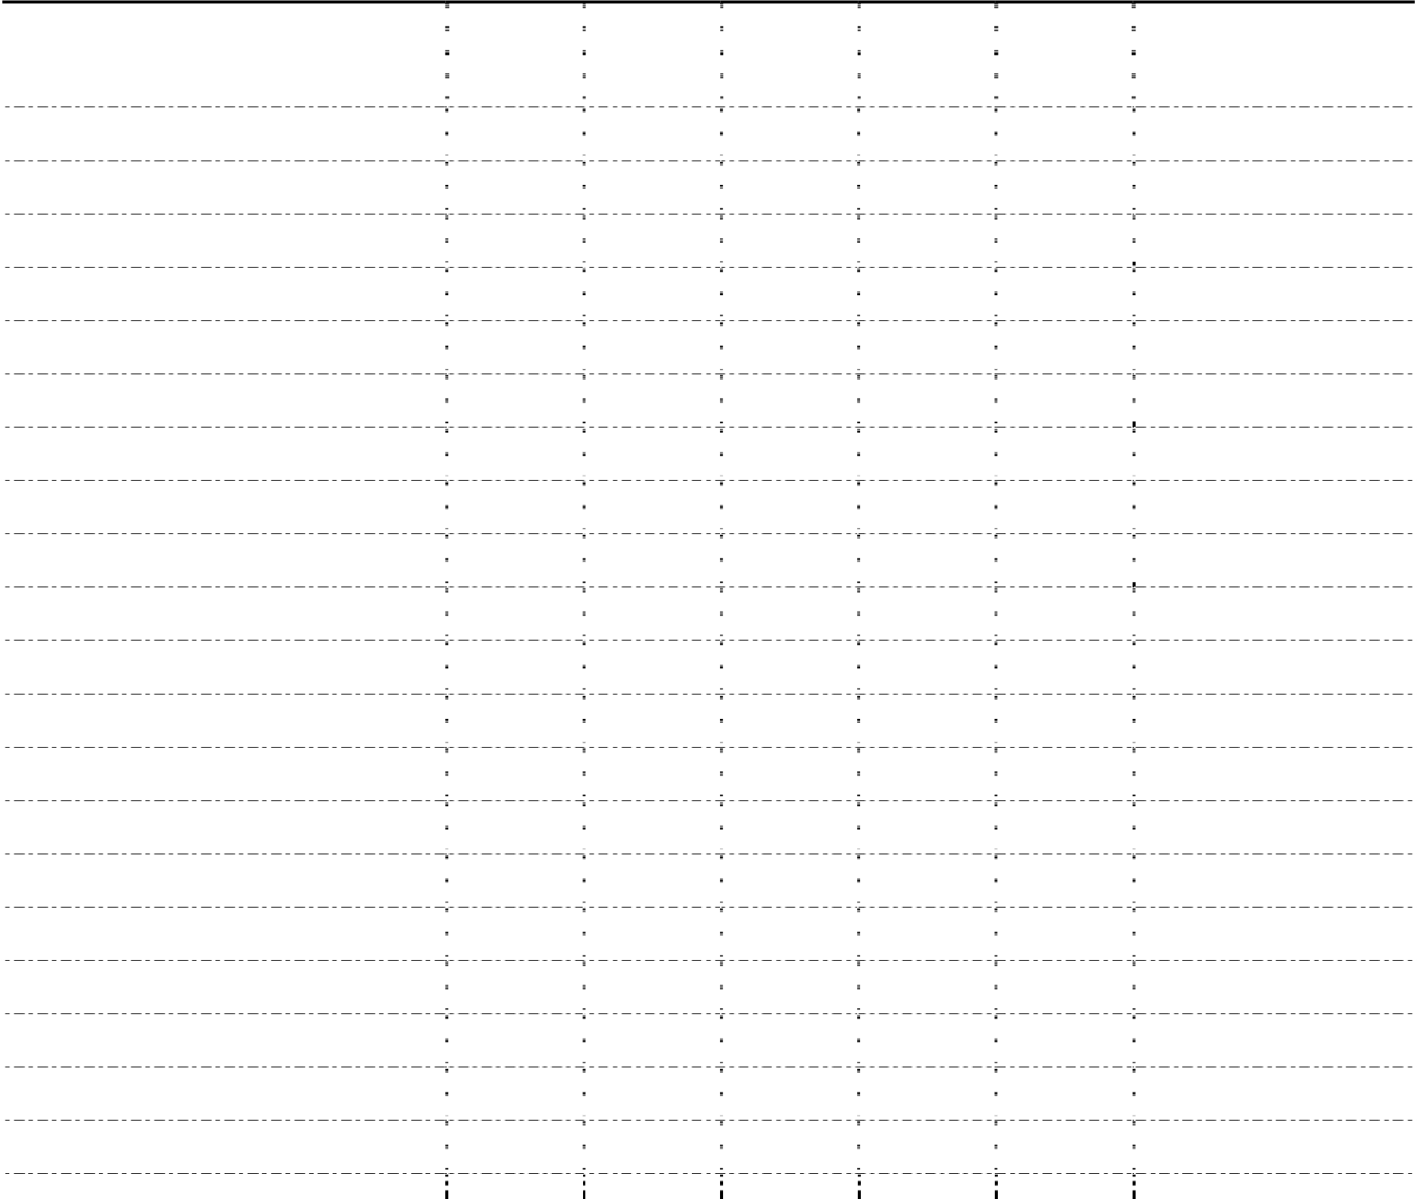
大连交通大学专业硕士学位论文
根据上述公式进行关联度计算，计算结果如表5.14 所示。
表5.14 计算关联度
Table5.14 Calculate correlation degree
风险等级 | 1 级 | 2 级 |  | 3 级 |  | 4 级 | 5 级 | 指标风险等级
各子指标
破坏管线、轴线偏移 | -0.61 | -0.47 |  | -0.29 |  | 0.42 | -0.23 | 4 级
砂浆外泄、土体滑落 | -0.51 | -0.33 |  | -0.11 |  | 0.21 | -0.31 | 4 级
锁扣断裂 | -0.66 | -0.53 |  | -0.38 |  | 0.25 | -0.16 | 4 级
洞口坍塌 | -0.64 | -0.50 |  | -0.34 |  | 0.32 | -0.20 | 4 级
地质条件复杂 | -0.52 | -0.34 |  | -0.12 |  | 0.25 | -0.30 | 4 级
水文条件多变 | -0.48 | -0.28 |  | -0.04 |  | 0.09 | -0.32
 |  |  |  |  |  |  |  | 4 级
建筑物地基影响 | -0.33 | -0.08 |  | 0.31 |  | -0.16 | -0.37
 |  |  |  |  |  |  |  | 3 级
管片质量标准 | -0.57 | -0.42 |  | -0.22 |  | 0.44 | -0.26 | 4 级
管片防水性能 | -0.65 | -0.52 |  | -0.36 |  | 0.29 | -0.18
 |  |  |  |  |  |  |  | 4 级
管片螺栓型号 | -0.42 | -0.21 |  | 0.17 |  | -0.05 | -0.35 | 3 级
隧道排水设备故障 |  |  |  |  |  |  |  | 4 级
 | -0.69 | -0.58 |  | -0.44 |  | 0.12 | -0.10
盾构机刀盘和刀具受损 | -0.69 | -0.58 |  | -0.44 |  | 0.12 | -0.10 | 4 级
掘进推力失控 |  |  |  |  |  |  |  | 5 级
 | -0.85 | -0.80 |  | -0.73 |  | -0.47 | 0.47
盾构机连续作业 | -0.85 | -0.79 |  | -0.72 |  | -0.43 | 0.43 | 5 级
盾构非正常停机 | -0.79 | -0.71 |  | -0.62 |  | -0.23 | 0.23
 |  |  |  |  |  |  |  | 5 级
排渣系统故障 | -0.84 | -0.78 |  | -0.70 |  | -0.40 | 0.40 | 5 级
对安全重视程度不足 | -0.42 | -0.21 |  | 0.18 |  | -0.05 | -0.35
 |  |  |  |  |  |  |  | 3 级
未按规范操作设备 | -0.41 | -0.18 |  | 0.27 |  | -0.08 | -0.35 | 3 级
沟通能力不足 |  |  |  |  |  |  |  | 4 级
 | -0.48 | -0.28 |  | -0.04 |  | 0.09 | -0.32
无特种设备作业证 | -0.39 | -0.16 |  | 0.37 |  | -0.10 | -0.36 | 3 级
未安全教育和培训 | -0.42 | -0.21 |  | 0.18 |  | -0.05 | -0.35 | 3 级
2、确定风险等级
以风险因素C11 为例：
max ( i = | 1,2,3,4,5) | K C i ( 11) | = | max( 0.61, 0.47, 0.29,0.42, 0.23)−− − −
其中第四项做大，根据最大隶属度原则：
U | = | (1级, 级, 级, 级, 级）= | ( | u u 1 2 | , | u 3 | , | u 4 | , | u 5 | )
所以判断风险因素C11 风险等级属于4 级，同理可判断出其他风险因素的风险等级。
58


第五章案例分析
5.3.4 可拓综合评价法
（1）一级评价
根据第四章内容，关联矩阵算法如下所示：
施工技术因素的关联矩阵如下所示：
k c ( ) | = | [ | 0.278 | 0.461 | 0.098 |  | 0.163 ] | ⎡−0.61  ⎢  ⎢−0.51  ⋅ −0.66  ⎢  ⎣−0.64 |  | − | 0.47 | − | 0.29 | 0.42 | −0.23⎤  −0.31⎥  ⎥  −0.16⎥  −0 .2 0⎥  ⎦
 |  |  |  |  |  |  |  |  |  | − | 0.33 | −0.11 |  | 0.2 1
 |  |  |  |  |  |  |  |  |  | − | 0 .53 | −0.38 |  | 0.25
= −[ 0.57 |  |  | −0.42 | −0.2 2 |  | 0. 9 |  |  |  | −0.50 |  | − | 0.34 | 0 .32
 |  |  |  |  |  |  | −0 .2 6 |  | ]
环境因素：
k c ( 2 | ) | = | [ | 0.322 | 0.55 3 | 0. 2 1 5 ] | ⋅ | ⎡⎢⎢⎢⎣ | −0.52  −0.48  −0.33 |  | −0.34 | −0.12 | 0.25 | −0.30 | ⎤  ⎥  ⎥  ⎥⎦
 |  |  |  |  |  |  |  |  |  |  |  |  | 0.09
 |  |  |  |  |  |  |  |  |  |  | −0.28 | −0 . 04 |  | −0.32
 |  |  |  | −0.27 |  |  |  |  |  |  | −0.08 | 0.31 | −0.16 | −0.37
= −[ 0.4 7 |  |  |  |  | −0.02 | 0.1 1
 |  |  |  |  |  |  |  | −0. 3 2 |  | ]
施工材料：
k c ( ) | = | [ | 0.306 | 0.588 | 0.106 | ] | ⋅ | ⎡⎢⎢⎢⎣ | −0.53  −0.71  −0.39 |  | −0.36 | −0.16 | 0.05 | −0.28⎤  −0.13⎥  ⎥  −0.36⎥⎦
 |  |  |  |  |  |  |  |  |  |  |  |  | 0.02
 |  |  |  |  |  |  |  |  |  |  | −0.55 | −0.39
 |  |  | −0.45 |  |  |  |  |  |  |  | −0.19 | 0.06 | −0.09
= −[ 0.62 |  |  |  | −0.27 | 0.02
 |  |  |  |  |  |  |  | −0.20 |  | ]
机械设备：
59


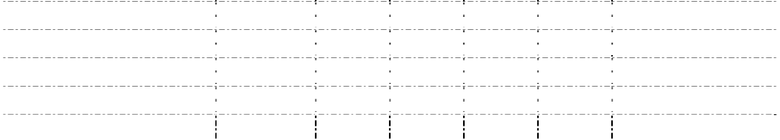
大连交通大学专业硕士学位论文
k c ( 4 |  |  | ) | = | [ | 0.2 53 | 0.163 | 0.376 |  | 0.042 |  | 0.102 | 0 . 0 6 4 | ] | ⋅ | ⎡⎢⎢⎢⎢⎢⎢⎢⎣ | −0.69 | − | 0.58 | −0.44 | 0.12 | −0.10 | ⎤⎥⎥⎥⎥⎥⎥⎥⎦
 |  |  |  |  |  |  |  |  |  |  |  |  |  |  |  |  |  |  |  |  | 0.12
 |  |  |  |  |  |  |  |  |  |  |  |  |  |  |  |  | −0.69 | − | 0.58 | −0.44 |  | −0.10
 |  |  |  |  |  |  |  |  |  |  |  |  |  |  |  |  |  |  |  |  | −0.47
 |  |  |  |  |  |  |  |  |  |  |  |  |  |  |  |  | −0.85 | −0.80 |  | −0.73 |  | 0.47
 |  |  |  |  |  |  |  |  |  |  |  |  |  |  |  |  |  |  |  |  |  | 0. 43
 |  |  |  |  |  |  |  |  |  |  |  |  |  |  |  |  | −0.85 | −0.79 |  | −0.72 | −0.43
= | [ | −0 .78 |  |  |  | −0.70 | −0.60 |  | −0.19 |  | 0.20 | ] |  |  |  |  |  |  |  |  |  | 0.23
 |  |  |  |  |  |  |  |  |  |  |  |  |  |  |  |  | −0.79 | − | 0.71 | −0. 62 | −0.23
 |  |  |  |  |  |  |  |  |  |  |  |  |  |  |  |  | −0 .84 | − | 0.78 | −0.70 | −0 .40 | 0 .4 0
人员管理因素：
k c ( ) |  |  | = | [ | 0.158 | 0.413 | 0 .096 | 0.272 | 0.0 1 ] | ⋅ | ⎡⎢⎢⎢⎢⎢⎢⎣ | − | 0.42 | −0.21 |  | 0.18 | − | 0.05 | −0.35 | ⎤  ⎥  ⎥  ⎥  ⎥  ⎥  ⎥⎦
 |  |  |  |  |  |  |  |  |  |  |  |  |  |  |  | 0 .27
 |  |  |  |  |  |  |  |  |  |  |  | −0.41 |  | −0.18 |  |  | −0.08 |  | −0.35
 |  |  |  |  |  |  |  |  |  |  |  |  |  |  |  | −0.04
 |  |  |  |  |  |  |  |  |  |  |  | −0.48 |  | −0.28 |  |  | 0.09 |  | −0.32
= | [ | −0.41 |  |  | −0.19 | 0.25 | −0.06 | −0.3 5 ] |  |  |  | − | 0.39 | − | 0.16 | 0.37 | − | 0.10 | −0.3 6
 |  |  |  |  |  |  |  |  |  |  |  | − | 0.42 | −0.21 |  | 0.18 | − | 0.05 | −0 .3 5
根据上述计算和最大隶属度原则，得一级可拓评价指标和指标风险等级如下表5.15所示。
表5.15 一级可拓评价指标的( k c n )
Table5.15 The first-order extension evaluation index
风险等级一级指标 | 1 级 |  | 2 级 | 3 级 | 4 级 | 5 级 |  | 指标风险等级
施工技术因素 |  |  |  |  |  |  |  | 4 级
 | -0.57 |  | -0.42 | -0.22 | 0.29 | -0.26
环境管理因素 | -0.47 |  | -0.27 | -0.02 | 0.11 | -0.32 |  | 4 级
施工材料因素
 | -0.62 |  | -0.45 | -0.27 | 0.02 | -0.20 |  | 4 级
机械设备因素 | -0.78 |  | -0.70 | -0.60 | -0.19 | 0.20 |  | 5 级
人员管理因素
 | -0.41 |  | -0.19 | 0.25 | -0.06 | -0.35 |  | 3 级
由一级可拓评价结果看出，只有机械设备因素为5 级，判定风险水平为安全；其余的施工技术、施工材料和环境管理因素为4 级，判定风险水平为较安全；人员管理因素为3 级，判定风险水平为正常等级。通过1 级可拓评价的结果，我们要对除机械设备之外的4 个因素进行仔细的研究，实施一些有效的管理措施，让他们的等级达到较安全或者安全的等级。
60


第五章案例分析
根据风险的可拓原理，按照由第二层风险因素推出第一层风险因素风险等级的原理，由第一层风险因素推出目标层─北京地铁3 号线项目的综合风险等级。
（2）二级评价
根据第四章的公式进行二级评价：
k A ( ) |  | = | [ | 0.095 | 0.065 |  |  | 0.261 |  |  | 0.166 |  | 0.413 ] | ⋅ | ⎡⎢⎢⎢⎢⎢⎢⎣ | −0.57 | −0.42 |  | −0.22 |  | 0.29 | − | 0.26 | ⎤  ⎥  ⎥  ⎥  ⎥  ⎥  ⎥⎦
 |  |  |  |  |  |  |  |  |  |  |  |  |  |  |  |  |  |  |  |  | 0.11
 |  |  |  |  |  |  |  |  |  |  |  |  |  |  |  | −0.47 | −0.27 |  | − | 0.02 |  | −0.32
 |  |  |  |  |  |  |  |  |  |  |  |  |  |  |  |  |  |  |  |  | 0.02
 |  |  |  |  |  |  |  |  |  |  |  |  |  |  |  | −0.62 | − | 0.45 | −0.27 |  |  | − | 0.20
 |  |  |  |  |  |  |  |  |  |  |  |  |  |  |  | −0.78 | −0.70 |  | − | 0.60 | −0.19 | 0.20
= −[ | 0 .55 |  |  | −0.37 |  | − | 0.09 |  | − | 0.0 2 |  | −0. 2 1 ] |  |  |  | −0.41 | −0.19 |  | 0. 25 |  | −0.06 | − | 0 5
根据二级可拓评价计算结果，其中的最大值是-0.02，判定北京地铁3 号线施工工程的评价等级为4 级，评价水平为较安全。计算结果符合项目实际，证明可拓评价法有效可靠。
5.3.5 评价结果分析
应用可拓评价法评价北京地铁3 号线的安全风险，结果表明：整个项目的总体评价级别为4 级，属于较安全级别。此外，根据一级风险评价等级指标结果：人员管理因素为3 级，施工技术、施工材料和环境管理因素为4 级，机械设备因素为5 级，针对风险等级为3 级和4 级的因素，是需要密切关注的因素，这些因素可能导致施工中发生事故。所以应该采取相应的措施，通过前期应用可拓综合评价法分析，可以得到安全风险等级，提前实施措施预防，使地铁盾构施工风险降低，让这些因素达到安全的等级，确保安全施工。
所以，在盾构施工前，负责风险管理人员必须确认施工人员带证上岗作业情况，检查施工人员的技术水平，操作人员应该提前检查施工设备能否正常运行，检查管片等材料是否符合要求。
盾构施工过程中，应该遵守操作规范，井下施工作业人员按照要求带好安全帽，穿好防滑鞋，严格按照程序有序进入施工作业区域。
盾构机操作人员应该做到：连续螺栓复紧2-3 次，防止螺栓脱落。遵守操作规程使用液压、电气等设备，警惕施工过程中产生的异常情况，密切注意电气系统的变化。注
61


大连交通大学专业硕士学位论文
意地质条件大的变化，对盾构机产生的异常响动做出判断，进而实施对策，随时掌控数据变化，对盾构机做好全面的保养工作，避免因为人员的因素导致施工过程不顺畅或者导致施工事故的发生。
5.4 本章小结
本章通过理论联系实际，介绍了北京地铁3 号线工程的基本情况，重点应用层次分析法和可拓评价法对项目实际分析，对计算结果进行评价，结合项目实际调查研究，前期测算得出的安全风险等级符合实际项目情况，可以起到参考的作用。
62


结论与展望
结论与展望
1、主要研究成果
本文采用定性和定量相结合的方法，提前预知施工风险，减少风险发生，对此展开了风险管理研究。
本文通过实地考察、问卷调查，并结合现有理论基础上得到的研究成果如下： （1）本文选取地铁发展较为完善的北京为代表，总结分析了地铁发展的现状、存在的风险、未来规划，对其他城市地铁建设具有一定的参考价值。
（2）本文应用德尔菲法定性识别风险因素，通过50 名专家调研，构建了北京地铁3 号线项目完善的风险清单，总结出共5 大类21 种风险因素。对今后地铁施工项目风险识别提供了研究基础。
（3）本文最后结合层次分析法和可拓评价法，对规划中的北京地铁3 号线进行了定量风险评价。该方法对今后城市地铁建设项目的风险评价具有一定的参考价值。
本文的主要研究成果，可以分析出地铁盾构施工中五大方面存在的重点风险因素和指标的风险等级，对北京区域内地铁盾构施工项目，提供了科学、系统的风险管理方法，对类似项目的风险管理同样具有借鉴意义
2、研究存在的不足
（1）本文在调研阶段共收到12 位专家的调研问卷，样本数量有限，可能会导致风险评价的不准确，对于这种误差没有给出量化的评估。
（2）在风险判定因素上受到专家经验和专业的影响，结果具有较大的主观性。因此风险的评价等级可能与项目存在一定的差异。
（3）本文在调研时，限于有限的时间，对轨道交通其他形式的叙述不足。此外对项目考察调研不深入，没有给出有效的调研数据。因此调研范围有限，需要后续说明。
3、展望
现代社会，随着国家发展，人类对交通的需求量逐渐增加。而对地铁的施工建设进行安全评价是很重要的课题。本文对地铁3 号线进行了深入的风险研究，较为科学、准确、系统地建立了风险识别、评价体系。但限于较小的调研范围，以及作者有限的知识，本文有待作进一步的研究，主要包括以下几方面：
（1）进一步对地铁盾构施工事故进行大量的统计分析，区分施工中常见的风险源的类型、发生的原因、造成的危害，对风险进行更细致的划分，力求对实际项目起到指导作用，可以大范围应用推广。
63


大连交通大学专业硕士学位论文
（2）本文没有给出更多维度来评价风险等级。可以按照本文方法，加大调研范围，选取多种角度，得出更为准确、全面的多维度风险等级。
（3）本文得到的风险识别因素专家打分主观性比较强，没有提及较为客观的打分值，因此专家的选取，调查方法的选用有待进一步研究。
（4）本文在确定风险库时，对于新出现的风险因素提及的较少，由于风险总是处于变化中，因此本文的风险识别得出的风险模型需要进行动态调整，以适应风险的变化。
（5）不只地铁的建设，所有的建设都是十分庞大的系统，且施工技术较复杂，使得安全事故频发。所以希望通过国家的不断发展，科学技术的不断提高，方法的不断创新，可以让安全事故不再发生。
64


参考文献
参考文献
[1] 叶志明．土木工程概论（第三版）．高等教育出版社，2009.01．
[2] 陈志敏，欧尔峰，马丽娜．隧道及地下工程．清华大学出版社，2014.01．
[3] Ocaroll，Joe．The importance of risk management on tunneling and underground construction projects
[J].Mining Engineering,2014：84-182.
[4] Suddles. The risk management of third parties during construction in multifunctional urban locations [J].Risk analysis:an international Journal,2009,29(7)：1024-1040.
[5] An M,Chen Y, BakerC J .A fuzzy reasoning and fuzzy-analytical hierarchy process based approach to the process of railway risk information:A railway risk management system[J]. Information Sciences,2011, 181(18): 3946-3966.
[6] Gkountis I, Zayed T . Subway Infrastructure Condition Assessment[J]. Journal of Construction Engineering&Management,2015: 401-420.
[7] Azadeh A，Ghaderi S F，Izadbakhsh H . Intergration of DEA and AHP with computer simulation for
railway system improvement and optimization[J].Applied Mathematics and omputer,2008,195(2):775-785. [8] Soons C J , Bosch J W , Arends G , et al. Framework of a quantitative risk analysis for the firesafety in metro systems[J]. Tunnelling & Underground Space Technology,2006,21(3):281-281.
[9] NG D W K, Cai W. Treating non-compatibility problem from matter element analysis to extenics[J]. ACM SIGICE Bulletin,1997,22(3):2-9.
[10] Olaru,Adrain.Solving of the contradictory problem of the precision-Stability by using the extenics theory[J]. Applied Mechanics and Materials,2013,436:518-530.
[11] Sandru, O . I., Vladareanu, L., Schiopu, P., Vladareanu, V., & Sandru, A. (2013) . MULTIDIMENSIONAL EXTENICS THEORY. University Politehnica Of Bucharest Scientific Bulletin-Series a-Applied Mathematics And Physics,75(1)：3-12.
[12] Divyashree V , Sumathi S . Extension theory based partial discharge pattern recognition using statistical operators[C]// 2015 International Conference on Power and Advanced Control Engineering (ICPACE). IEEE,2015.
[13] Chander S N, Kumar V S, Prasath P R. Enhancing the relevance of Semantic Web information retrieval results using extension theory[C]// Trendz in Information Sciences & Computing.IEEE,2011. [14] Vladareanu V, Schiopu P, Cang S, et al. Enhanced extenics controller for real time control of rescue robot actuators[C]// 2014 UKACC International Conference on Control (CONTROL). IEEE,2014.
[15] 钱朝晖．深圳地铁七号线施工安全风险管理与对策研究[D]．西南科技大学．2017．
[16] 丁振明，韩日美，郄晋林．专家调查法在西安地铁工程风险评估中的应用[J]．第二届全国工程
风险与保险研究学术研讨会暨中国土木工程学会工程风险与保险研究分会第一届第三次全体理事会
论文集，2012．
[17] 宫志群．地铁盾构区间隧道施工风险分析及评价[D]．天津：天津大学，2006．
[18] 陈远建．地铁项目施工阶段安全风险管理研究[D]．长沙：中南大学，2014．
[19] 黄洪伟．基于网络分析法的地铁工程项目风险评价研究[D]．长沙：中南大学，2012.
[20] 王飞.深圳地铁某项目盾构隧道施工安全风险管理研究[J].北京交通大学，2018.
65


大连交通大学专业硕士学位论文
[21] 周念清，高逸群，黄钟晖，等．采用改进区间层次分析法评估地铁工程地下水风险[J]．建筑科学与工程学报，2017(06)：21-27．
[22] 孟楠，张新宁，段晓晨，等．新兴城市地铁施工风险评估研究[J]．石家庄铁道大学学报（社会科学版），12(2)：34-40．
[23] 刘保国．管线渗漏破坏下地铁隧道施工坍塌风险预测[J]．岩石力学与工程学报，2018（S1）：3432-3440．
[24] 应国柱，汪鹏程，朱大勇，等．模糊层次分析法的改进及其在地铁施工风险评估中的应用[J]．合肥工业大学学报（自然科学版），2014（10）：1224-1248．
[25] 付一平．基于模糊理论的地铁车站基坑工程安全性评价研究[J]．路基工程，2017(2)：46-49 [26] 邓样辉，徐甜，龚珍，等．基于模糊层次分析法的地铁深基坑施工风险评估[J]．数学的实践与认识，2017，47（13）：136-142．
[27] 周德红，高黎颖，张飞，等．基于模糊层次分析法的地铁施工风险评估[J]．价值工程，2015（01）：106-107．
[28] 姜伟，杨磊，石强，张瑉嘉，张家铭，尚玉杰.基于层次分析法-模糊综合评价法的盾构掘进适应性评价[J].中国地质大学(武汉)工程学院，2021，第21 卷第1 期：359-365.
[29] 曾笑雨，刘苏，张奇.基于事故统计分析的地铁运营安全和可靠性研究[[J].安全与环境工程，2012, 01:90-94.
[30] 刘双庆,尤秋菊,张世杰.基于事故统计分析的地铁运营安全管理研究[J].安全,2019,40(01):62-66. [31] 贾水库,温晓虎,林大建,蒋仲安.基于层次分析法地铁运营系统安全评价技术的研究[J].中国安全科学学报,2008(05):137-141.
[32] 王洪德，潘科，姜福东.基于AHP 的影响城市地铁运营安全的危害分析及预防对策[J].铁道学报，2007,02:27-31.
[33] 李晋，宋瑞，蒋金亮.基于模糊综合评价模型的轨道交通安全性评价[J].交通科学与工程，2011,02:91-95.
[34] 鹿颖.基于风险矩阵法的地铁运营安全评价研究[D].吉林大学,2019.
[35] 黄荣祖.基于风险矩阵的深圳地铁运营风险评估[D].北京交通大学,2018.
[36] 贺明.地铁运营安全风险评价体系的研究[D].沈阳航空航天大学,2013.
[37] 张涵.地铁运营安全风险评估与指标体系研究[D].首都经济贸易大学,2018.
[38] 吴海涛,罗霞.基于ISM-FCM 的地铁运营风险因素演化分析与权重计算[J].交通运输工程与信息学报,2017,15(03):41-48.
[39] 戢小辉.地铁运营安全综合评估模型研究[D].西南交通大学,2016.
[40] 蔡文.可拓论及其应用[J].科学通报(07):3-12.
[41] 邓丽丽.可拓方法在采场稳定性评价中的应用[J].中国矿业,1998(04):35-38.
[42] 胡宝清.可拓评价方法在围岩稳定性分类中的应用[J].水利学报,2000(02):66-70.
[43] 胡宝清, 卢兆明, 刘敏. 高层建筑火灾安全评价的模糊最优归类模型[J]. 模糊系统与数学,2004(04):77-85.
66


参考文献
[44] 魏新江,邓志秋,魏纲,丁智.可拓评价方法和熵值法相结合的基坑安全评价[J].岩土工程学报,2008,30(S1):672-676.
[45] 马艳霞, 郑云水, 马兵, 岳小雪. 基于可拓学的铁路信号系统安全风险评价[J]. 控制工程,2019,26(03):525-531.
[46] 钱琴珍, 王永祥. 多级可拓综合评价法在绿色建筑评价中的应用[J]. 工程管理学报,2014,28(02):11-16.
[47] 史桂芳,袁浩,程建川,黄晓明. 物元可拓法在道路安全评价中的应用[J]. 交通信息与安全,2009,27(04):80-83.
[48] 潘科, 王洪德, 石剑云. 多级可拓评价方法在地铁运营安全评价中的应用[J]. 铁道学报,2011,33(05):14-19.
[49] 李雪松.基于模糊可拓理论的地铁施工风险评价研究[J].价值工程,2015,34(32):51-53.
[50] 曾宪云,宗霏,李远富,尹航.基于可拓理论的城市高架路运营风险评价研究[J].科技管理研究,2016,36(12):56-67.
[51] 陈佳洁.基于可拓物元法的地铁车站运营安全风险评估方法[D].东南大学,2018.
[52] 金段艳，倪鹏炯，李磊，蒋思怡.基于可拓评价法的地铁安全风险评价研究[J]．黑龙江交通科技，2016，第11 期：151-153.
[53] 陈艳，李浩琪，吕云翔，柴访.可拓法在地铁施工安全风险评价中的应用[J]．青岛理工大学，2019，第49 卷第14 期：133-139.
[54] 黄庆隆.公共工程风险管理系统架构及实例[D].台北：国立台湾科技大学，1993：12-94. [55] 刘福标.营建工程风险管理与分担之初探[J].营建管理，2002（50）：43-48.
[56] 余文德.营建项目风险管理简介[Z].新竹：中华大学营建管理研究所，2004：9-96.
67


大连交通大学专业硕士学位论文
附录1：调查问卷表
表M1 地铁盾构施工安全风险评价各级指标调查问卷
Table M1 Questionnaire on safety risk assessment of subway shield construction

附录
附录2：风险相对重要性调查表
1-9 标度法风险相对重要性调查
尊敬的专家:
您好，非常感谢前段时间您配合我完成北京地铁3 号线风险识别的调研，希望您能抽空继续帮我完成风险相对重要性的调查表，在此献上诚挚的谢意和真挚的祝福。
本次研究采用层次分析法对风险项定性评价，该法可将复杂的风险问题分解成各项风险因素，然后建立判断矩阵，建成后，需要判断每一层级风险因素的相对重要性。 本次调查采用1-9 标度法，具体详细使用方法请见1-9 标度表。
再次感谢您参加本次调查问卷，给您带来的不便敬请谅解。在此郑重承诺本次调研仅供学术研究，非常期待收到您的宝贵意见。恳请您将问卷回复至本邮箱（ ）。
祝您工作顺利，身体健康！
大连交通大学交通运输工程学院 2019 级张德禹
69


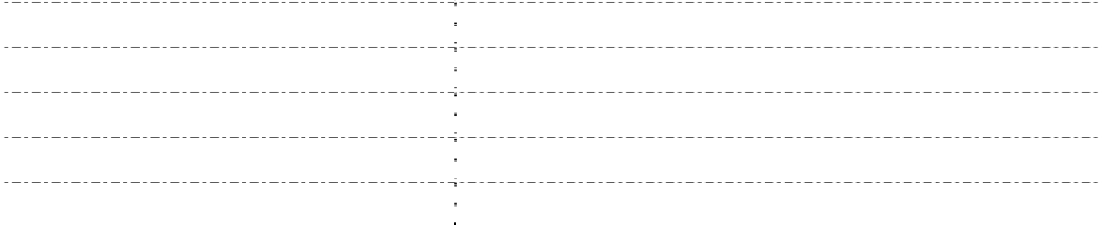
大连交通大学专业硕士学位论文
表N1 1-9 标度表
Table N1 Table 1-9 scale
1 | 两个因素重要性相同
3 | 前者的重要性稍大于后者
5 | 前者明显比后者重要
7 | 前者比后者的重要程度较强烈
9 | 前者比后者极端重要
2,4,6,8 | 表示上述相邻判断的中间值
倒数 | 因素i 与j 之比为Kij,因素j 与i 之比为Kji,
1-9 标度表用来比较同一层级内风险因素的相对重要性，本次调查将根据已构建的风险
划分结构进行打分。
70


附录
附录3：风险指标对应表
表B1 盾构施工风险指标对应表
Table B1 Corresponding table of shield construction risk index
目标层 | 一级评价指标 | 二级评价指标
地铁盾构施工安全风险A | 施工技术因素B1 | 破坏管线、轴线偏移C11
 |  | 砂浆外泄、土体滑落C12
 |  | 锁扣断裂C13
 |  | 洞窟坍塌C14
 | 环境因素B2 | 地质条件复杂C21
 |  | 水文条件多变C22
 |  | 建筑物地基影响C23
 | 施工材料因素B3 | 管片质量标准C31
 |  | 管片防水性能C32
 |  | 管片螺栓型号C33
 | 机械设备因素B4 | 隧道排水设备故障C41
 |  | 盾构机刀盘刀具磨损C42
 |  | 盾构机推力失控C43
 |  | 盾构机连续作业C44
 |  | 盾构机非正常停机C45
 |  | 排渣系统故障C46
 | 人员管理因素B5 | 对安全重视程度不足C51
 |  | 未按规范操作设备C52
 |  | 沟通能力不足C53
 |  | 无特种设备作业证C54
 |  | 未安全教育和培训C55
71


大连交通大学专业硕士学位论文
表B2 一级指标B 评价表
Table B2 Grade 1 index B evaluation table
指标B | 参照表二标度表在相应栏写入判断数值（两两对比相对重要程度）
 | 1 | 2 | 3 | 4 | 5 | 6 | 7 | 8 | 9
 |  | 1/2 | 1/3 | 1/4 | 1/5 | 1/6 | 1/7 | 1/8 | 1/9
B1-B2
B1-B3
B1-B4
B1-B5
B2-B3
B2-B4
B2-B5
B3-B4
B3-B5
B4-B5
72


附录
表B3 二级指标C1 评价表
Table B3 Grade 2 index C1 evaluation table
指标C1 | 参照表二标度表在相应栏写入判断数值（两两对比相对重要程度）
 | 1 | 2 | 3 | 4 | 5 | 6 | 7 | 8 | 9
 |  | 1/2 | 1/3 | 1/4 | 1/5 | 1/6 | 1/7 | 1/8 | 1/9
C11-C12
C11-C13
C11-C14
C12-C13
C12-C14
C13-C14
表B4 二级指标C2 评价表
Table B4 C2 evaluation table of secondary indicators
指标C2 | 参照表二标度表在相应栏写入判断数值（两两对比相对重要程度）
 | 1 | 2 | 3 | 4 | 5 | 6 | 7 | 8 | 9
 |  | 1/2 | 1/3 | 1/4 | 1/5 | 1/6 | 1/7 | 1/8 | 1/9
C21-C22
C21-C23
C22-C23
表B5 二级指标C3 评价表
Table B5 Secondary index C3 evaluation table
指标C3 | 参照表二标度表在相应栏写入判断数值（两两对比相对重要程度）
 | 1 | 2 | 3 | 4 | 5 | 6 | 7 | 8 | 9
 |  | 1/2 | 1/3 | 1/4 | 1/5 | 1/6 | 1/7 | 1/8 | 1/9
C31-C32
C31-C33
C32-C33
73


大连交通大学专业硕士学位论文
表B6 二级指标C4 评价表
Table B6 Secondary index C4 evaluation table
指标C4 | 参照表二标度表在相应栏写入判断数值（两两对比相对重要程度）
 | 1 | 2 | 3 | 4 | 5 | 6 | 7 | 8 | 9
 |  | 1/2 | 1/3 | 1/4 | 1/5 | 1/6 | 1/7 | 1/8 | 1/9
C41-C42
C41-C43
C41-C44
C41-C45
C41-C46
C42-C43
C42-C44
C42-C45
C42-C46
C43-C44
C43-C45
C43-C46
C44-C45
C44-C46
C45-C46
表B7 二级指标C5 评价表
Table B7 Secondary index C5 evaluation table
指标C5 | 参照表二标度表在相应栏写入判断数值（两两对比相对重要程度）
 | 1 | 2 | 3 | 4 | 5 | 6 | 7 | 8 | 9
 |  | 1/2 | 1/3 | 1/4 | 1/5 | 1/6 | 1/7 | 1/8 | 1/9
C51-C52
C51-C53
C51-C54
C51-C55
C52-C53
C52-C53
C52-C54
C52-C55
C53-C54
C53-C55
C54-C55
74


附录
附录4：可拓综合评价法 地铁盾构法施工安全风险评价问卷调查
地铁盾构法施工安全风险评价问卷调查
尊敬的专家:
您好，非常感谢前段时间您配合我完成的两次调研，希望您能继续帮我完成风险评价因素调查表，在此献上诚挚的谢意和真挚的祝福。
对风险进行评价可以合理的确定风险的等级，在北京地铁3 号线盾构施工过程中，采用可拓综合法可以结合定性与定量综合确定风险等级。
请您对风险项进行打分，满分100 分，分值越高说明该风险项越不易发生，分值越低说明该风险项越容易发生。
再次感谢您参加本次调查问卷，给您带来的不便敬请谅解。在此郑重承诺本次调研仅供学术研究，非常期待收到您的宝贵意见。恳请您将问卷回复至本邮箱（ ）。
祝您工作顺利，身体健康！
大连交通大学交通运输工程学院 2019 级张德禹
75


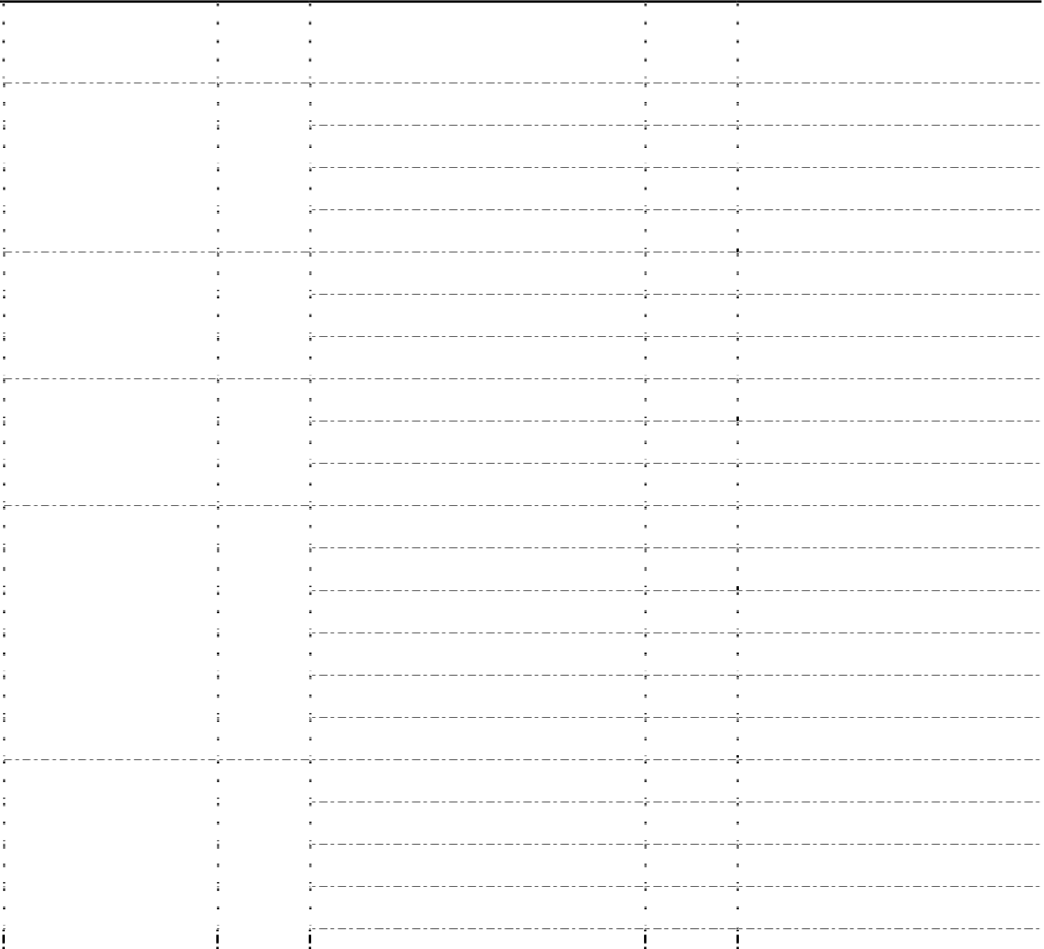
大连交通大学专业硕士学位论文
表B1 地铁盾构法施工安全风险评价打分表
Table B1 Subway shield construction safety risk evaluation scoring table
 | 指标 | 编号 |  | 风险因素 | 编号 |  | 打分（满分100 分）
 | 施工技术因素 | B1 |  | 破坏管线、轴线偏移 | C11
 |  |  |  | 砂浆外泄、土体滑落 | C12
 |  |  |  | 锁扣断裂
 |  |  |  |  | C13
 | 环境因素 | B2 |  | 洞口坍塌 | C14
 |  |  |  | 地质条件复杂 | C21
 |  |  |  | 水文条件多变 | C22
 | 施工材料因素 |  |  | 建筑物地基影响
 |  |  |  |  | C23
 |  | B3 |  | 管片质量标准 | C31
 |  |  |  | 注浆材料 | C32
 | 机械设备因素 | B4 |  | 管片螺栓型号
 |  |  |  |  | C33
 |  |  |  | 隧道排水设备故障 | C41
 |  |  |  | 盾构机刀盘和刀具受损 | C42
 |  |  |  | 掘进推力失控 | C43
 |  |  |  | 盾构机连续作业
 |  |  |  |  | C44
 | 人员管理因素 | B5 |  | 盾构非正常停机
 |  |  |  |  | C45
 |  |  |  | 排渣系统故障 | C46
 |  |  |  | 对安全重视程度不足 | C51
 |  |  |  | 未按规范操作设备 | C52
 |  |  |  | 沟通能力不足 | C53
 |  |  |  | 无特种设备作业证
 |  |  |  |  | C54
 |  |  |  | 未安全教育和培训
 |  |  |  |  | C55
76


